TRƯỜNG ĐẠI HỌC NAM CẦN THƠ

**KHOA CÔNG NGHỆ THÔNG TIN**

🙠🕮🙢



**BÁO CÁO ĐỒ ÁN CƠ SỞ KỸ THUẬT PHẦN MỀM**

**TÊN ĐỀ TÀI**

**XÂY DỰNG HỆ THỐNG QUẢN LÝ KHÁCH SẠN**

**TRẦN HỮU TÀI – 222515**

**LÊ MINH TÂM – 224324**

**Ngành Kỹ Thuật Phần Mềm**

**Mã số ngành 7480103**

***Cần Thơ,***  tháng năm 2025

TRƯỜNG ĐẠI HỌC NAM CẦN THƠ

**KHOA CÔNG NGHỆ THÔNG TIN**

🙠🕮🙢



**BÁO CÁO ĐỒ ÁN CƠ SỞ KỸ THUẬT PHẦN MỀM**

**TÊN ĐỀ TÀI**

**XÂY DỰNG HỆ THỐNG QUẢN LÝ KHÁCH SẠN**

**Ngành Kỹ Thuật Phần Mềm**

**Mã số ngành 7480103**

**Giảng viên hướng dẫn Sinh viên thực hiện**

**Giảng viên. Trần Văn Thiện Trần Hữu Tài – 222515**

**Lê Minh Tâm – 224324**

# *Cần Thơ,* tháng năm 2025

# LỜI CẢM ƠN

Với lòng biết ơn sâu sắc và tình cảm chân thành cho phép chúng em gửi lời cảm ơn chân thành nhất tới:

Trường Đại học Nam Cần Thơ, khoa Công Nghệ Thông Tin, cùng các giảng viên đã tận tình chỉ dạy và tạo điều kiện giúp đỡ chúng em trong quá trình học tập, nghiên cứu và hoàn thành đề tài.

Đặc biệt chúng em xin bày tỏ lòng biết ơn sâu sắc đến Thầy Trần Văn Thiện – người hướng dẫn và cũng là người đã luôn tận tình hướng dẫn, chỉ bảo, giúp đỡ và động viên chúng em trong suốt quá trình nghiên cứu và hoàn bài đồ án cơ sở này.

Mặc dù, đã cố gắng rất nhiều nhưng bài đồ án không tránh khỏi những thiếu sót; chúng em rất mong nhận được sự thông cảm, chỉ dẫn, giúp đỡ và đóng góp ý kiến của quý thầy cô, các cán bộ quản lý và các bạn đang học cùng chúng em tại Trường Đại học Nam Cần Thơ.

**Em xin chân thành cảm ơn!**

**Cần Thơ, ngày tháng năm 2025**

**Sinh viên thực hiện Sinh viên thực hiện**

# LỜI CAM KẾT

Chúng tôi xin cam kết đồ án cơ sở kỹ thuật phần mềm này được hoàn thành dựa trên kết quả nghiên cứu của chúng tôi và kết quả này chưa được sử dụng cho bất kỳ đồ án cơ sở nào khác.

**Sinh viên thực hiện Sinh viên thực hiện**

# NHẬN XÉT CỦA GIẢNG VIÊN HƯỚNG DẪN

*Cần Thơ, ngày …. tháng …..năm 2025*

**Giảng viên hướng dẫn**

# NHẬN XÉT CỦA GIẢNG VIÊN PHẢN BIỆN

*Cần Thơ, ngày …. tháng …..năm 2025*

**Giảng viên phản biện**

# MỤC LỤC

LỜI CẢM ƠN i

LỜI CAM KẾT ii

NHẬN XÉT CỦA GIẢNG VIÊN HƯỚNG DẪN iii

NHẬN XÉT CỦA GIẢNG VIÊN PHẢN BIỆN iv

DANH MỤC BẢNG vi

DANH MỤC HÌNH vii

DANH MỤC TỪ VIẾT TẮT x

CHƯƠNG 1: GIỚI THIỆU 1

1.1 Lý do chọn đề tài 1

1.2 Sơ lược về hệ thống 1

1.2.1 Quản lý đặt phòng 1

1.2.2 Quản lý khách hàng 2

1.2.3 Quản lý nhân viên 2

1.2.4 Quản lý chức vụ 2

1.2.5 Quản lý phòng 2

1.2.6 Quản lý loại phòng 2

1.2.7 Quản lý ca làm 2

1.2.8 Quản lý lịch trực 3

1.2.9 Quản lý dịch vụ 3

1.2.10 Quản lý thiết bị 3

1.2.11 Quản lý tài khoản 3

1.2.12 Quản lý hóa đơn 3

1.2.13 Thống kê và Báo cáo 3

1.2.14 Tính lương nhân viên 4

1.3 Ý nghĩa của đề tài 4

1.3.1 Nâng cao hiệu quả quản lý 4

1.3.2 Tiết kiệm thời gian và chi phí 4

1.3.3 Cải thiện trải nghiệm khách hàng 4

1.3.4 Hỗ trợ quản lý và ra quyết định 4

CHƯƠNG 2: CƠ SỞ LÝ LUẬN VÀ PHƯƠNG PHÁP NGHIÊN CỨU 5

2.1 Phân tích yêu cầu 5

2.1.1 Xác định yêu cầu 5

2.1.1.1 Yêu cầu chức năng 5

2.1.1.2 Yêu cầu phi chức năng 6

2.1.2 Thu thập yêu cầu 6

2.1.2.1 Nghiên cứu tài liệu 7

2.1.2.2 Tìm hiểu về yêu cầu của từng vị trí trong khách sạn 7

2.1.3 Phân tích yêu cầu 7

2.1.3.1 Phân tích các yêu cầu chức năng 7

2.1.3.2 Phân tích các yêu cầu phi chức năng 9

2.1.3.3 Đánh giá mối quan hệ giữa các yêu cầu 9

2.1.3.4 Đánh giá tính khả thi 9

2.2 Lựa chọn công nghệ 10

2.2.1 Visual Studio 10

2.2.2 Ngôn ngữ lập trình C# 10

2.2.3 Hệ quản trị cơ sở dữ liệu SQL Sever 10

2.2.4 ADO.NET 11

2.2.5 Phần mềm StarUML 12

2.2.6 Mô hình lập trình 4 lớp (Four-Layer Architecture) 12

2.2.6.1 Presentation Layer (GUI) - Lớp Giao Diện Người Dùng 12

2.2.6.2 Business Logic Layer (BLL) - Lớp Xử Lý Nghiệp Vụ 12

2.2.6.3 Data Access Layer (DAL) - Lớp Truy Cập Dữ Liệu 13

2.2.6.4 Data Transfer Object (DTO) - Lớp Định Nghĩa Các Đối Tượng Dữ Liệu 13

2.3 Phương pháp nghiên cứu 13

2.3.1 Phương pháp nghiên cứu lý luận: 13

2.3.2 Giải pháp thực hiện 13

2.3.3 Đối tượng và phạm vi nghiên cứu 14

CHƯƠNG 3: GIỚI THIỆU TỔNG QUAN VỀ VẤN ĐỀ NGHIÊN CỨU 15

3.1 Tổng quan về vấn đề nghiên cứu 15

3.2 Mục tiêu của hệ thống quản lý khách sạn 15

3.3 Phạm vi ứng dụng 16

3.4 Khả năng phát triển 17

3.4.1 Đặt phòng trực tuyến 17

3.4.2 Tích hợp IoT 17

3.4.3 Phát triển ứng dụng di động 17

3.4.4 Hệ thống phân tích dữ liệu và dự đoán xu hướng 18

3.5 Tầm quan trọng của hệ thống quản lý khách sạn 18

3.5.1 Tối ưu hóa quy trình vận hành 18

3.5.2 Tiết kiệm thời gian và nâng cao hiệu suất làm việc 18

3.5.3 Hỗ trợ nhà quản lý ra quyết định chiến lược 18

CHƯƠNG 4: PHÂN TÍCH VÀ THIẾT KẾ UML 20

4.1 Mô hình phân rã chức năng BFD (Business Function Diagram) 20

4.2 Mô hình quan hệ thực thể ERD (Entity Relationship Diagram) 22

4.2.1 Mô hình thực thể quan hệ 22

4.2.2 Mô tả chi tiết các thể 22

4.2.2.1 Thực thể KHACH_HANG 22

4.2.2.2 Thực thể CHUC_VU 23

4.2.2.3 Thực thể NHAN_VIEN 23

4.2.2.4 Thực thể CA_LAM 23

4.2.2.5 Thực thể yếu NGAY_TRUC 23

4.2.2.6 Thực thể LOAI_PHONG 24

4.2.2.7 Thực thể PHONG 24

4.2.2.8 Thực thể PHIEU_DAT 24

4.2.2.9 Thực thể DICH_VU 25

4.2.2.10 Thực thể yếu SO_LUONG 25

4.2.2.11 Thực thể HOA_DON 25

4.2.2.12 Thực thể THIET_BI 26

4.2.2.13 Thực thể TAI_KHOAN 26

4.2.3 Mô tả chi tiết các mối quan hệ 26

4.2.3.1 Quan hệ NHAN_VIEN – TAI_KHOAN (1 – 1) 26

4.2.3.2 Quan hệ NHAN_VIEN – CA_LAM (N – N) 27

4.2.3.3 Quan hệ CHUC_VU – NHAN_VIEN (1 – N) 27

4.2.3.4 Quan hệ NHAN_VIEN – HOA_DON (1 – N) 27

4.2.3.5 Quan hệ NHAN_VIEN – PHIEU_DAT (1 – N) 27

4.2.3.6 Quan hệ KHACH_HANG – PHIEU_DAT (1 – N) 27

4.2.3.7 Quan hệ PHIEU_DAT – DICH_VU (N – N) 28

4.2.3.8 Quan hệ PHONG – PHIEU_DAT (1 – N) 28

4.2.3.9 Quan hệ LOAI_PHONG – PHONG (1 – N) 28

4.2.3.10 Quan hệ PHONG – THIET_BI (1 – N) 28

4.2.3.11 Quan hệ PHIEU_DAT – HOA_DON (1 – 1) 28

4.3 Mô hình luồng dữ liệu DFD (Data Flow Diagram) 29

4.3.1 Sơ đồ ngữ cảnh 29

4.3.2 Sơ đồ luồng dữ liệu mức 1 31

4.3.3 Sơ đồ luồng dữ liệu mức 2 33

4.3.3.1 Quản lý nhân viên 33

4.3.3.2 Quản lý khách hàng 34

4.3.3.3 Quản lý chức vụ 35

4.3.3.4 Quản lý ca làm 36

4.3.3.5 Quản lý lịch trực 37

4.3.3.6 Quản lý dịch vụ 38

4.3.3.7 Quản lý thiết bị 39

4.3.3.8 Quản lý phòng 40

4.3.3.9 Quản lý loại phòng 41

4.3.3.10 Quản lý tài khoản 42

4.3.3.11 Quản lý hóa đơn 42

4.3.3.12 Cập nhật thông tin tài khoản cá nhân 43

4.3.3.13 Đăng nhập 43

4.3.3.14 Thống kê 44

4.3.3.15 Đặt phòng và quản lý phiếu đặt 44

4.3.3.16 Nhận phòng và thanh toán 45

CHƯƠNG 5: THIẾT KẾ CƠ SỞ DỮ LIỆU 47

5.1 Mô hình cơ sở dữ liệu 47

5.2 Bảng cơ sở dữ liệu 48

5.2.1 Bảng KHACH_HANG 48

5.2.2 Bảng CHUC_VU 48

5.2.3 Bảng NHAN_VIEN 48

5.2.4 Bảng CA_LAM 49

5.2.5 Bảng LICH_TRUC 49

5.2.6 Bảng LOAI_PHONG 50

5.2.7 Bảng PHONG 50

5.2.8 Bảng PHIEU_DAT 50

5.2.9 Bảng CHI_TIET_PD 51

5.2.10 Bảng DICH_VU 52

5.2.11 Bảng CHI_TIET_DV 52

5.2.12 Bảng HOA_DON 52

5.2.13 Bảng THIET_BI 53

5.2.14 Bảng TAI_KHOAN 54

CHƯƠNG 6: ĐẶC TẢ GIAO DIỆN 55

6.1 Giao diện đăng nhập 55

6.2 Giao diện trang chủ 56

6.3 Giao diện quản lý đặt phòng 57

6.4 Giao diện quản lý nhận phòng 58

6.5 Giao diện quản lý thông tin đặt 59

6.6 Giao diện quản lý nhân viên 60

6.7 Giao diện quản lý khách hàng 61

6.8 Giao diện quản lý chức vụ 62

6.9 Giao diện quản lý ca làm 63

6.10 Giao diện quản lý lịch trực 64

6.11 Giao diện quản lý dịch vụ 65

6.12 Giao diện quản lý thiết bị 66

6.13 Giao diện quản lý phòng 67

6.14 Giao diện quản lý loại phòng 68

6.15 Giao diện quản lý tài khoản 69

6.16 Giao diện quản lý hóa đơn 70

6.17 Giao diện thống kê doanh thu hóa đơn 71

6.18 Giao diện thống kê doanh thu dịch vụ 72

6.19 Giao diện tính lương 73

6.20 Giao diện tài khoản cá nhân 74

6.21 Giao diện hóa đơn thanh toán(in hóa đơn) 75

CHƯƠNG 7: THỬ NGHIỆM VÀ ĐÁNH GIÁ 76

7.1 Cài đặt phần mềm 76

7.1.1 Mở file set up: Chọn đường dẫn và nhấn Next 76

7.1.2 Sẵn sàng cài đặt và tiếp tục nhấn Next 76

7.1.3 Bắt đầu cài đặt và tiếp tục nhấn Next 77

7.1.4 Hoàn thành cài đặt vào máy 77

7.2 Thử nghiệm phần mềm 78

7.2.1 Mục tiêu thử nghiệm 78

7.2.2 Quá trình thử nghiệm 78

7.2.2.1 Thử nghiệm chức năng đăng nhập 78

7.2.2.2 Thử nghiệm chức năng trong trang đặt phòng 79

7.2.2.3 Thử nghiệm chức năng trong trang nhận phòng 81

7.2.2.4 Thử nghiệm chức năng trong trang quản lý thông tin đặt 82

7.2.2.5 Thử nghiệm chức năng trong trang quản lý 82

7.2.2.6 Thử nghiệm chức năng trong trang quản lý doanh thu hóa đơn 84

7.2.2.7 Thử nghiệm chức năng trong trang quản lý doanh thu dịch vụ 85

7.2.2.8 Thử nghiệm chức năng trong trang quản lý tính lương 85

7.2.2.9 Thử nghiệm chức năng khi thanh toán (in hóa đơn) 86

7.3 Ưu điểm 87

7.4 Nhược điểm 87

7.5 Hướng phát triển 88

CHƯƠNG 8: KẾT LUẬN 89

TÀI LIỆU THAM KHẢO 90

# DANH MỤC BẢNG

Bảng 1 Khách hàng 48

Bảng 2 Chức vụ 48

Bảng 3 Nhân viên 49

Bảng 4 Ca làm 49

Bảng 5 Lịch trực 50

Bảng 6 Loại phòng 50

Bảng 7 Phòng 50

Bảng 8 Phiếu đặt 51

Bảng 9 Chi tiết phiếu đặt 51

Bảng 10 Dịch vụ 52

Bảng 11 Chi tiết dịch vụ 52

Bảng 12 Hóa đơn 53

Bảng 13 Thiết bị 53

Bảng 14 Tài khoản 54

# DANH MỤC HÌNH

Hình 4. 1 Sơ đồ luồng nghiệp vụ 20

Hình 4. 2 Nhánh bên trái của sơ đồ BFD 20

Hình 4. 3 Nhánh bên phải của sơ đồ BFD 21

Hình 4. 4 Sơ đồ luồng thực thể quan hệ 22

Hình 4. 5 Sơ đồ ngữ cảnh của quản lý 29

Hình 4. 6 Sơ đồ ngữ cảnh của nhân viên 30

Hình 4. 7 Sơ đồ luồng dữ liệu mức 1 của quản lý 31

Hình 4. 8 Sơ đồ luồng dữ liệu mức 1 của nhân viên 32

Hình 4. 9 Sơ đồ luồng dữ liệu mức 2 quản lý nhân viên của quản lý 33

Hình 4. 10 Sơ đồ luồng dữ liệu mức 2 quản lý nhân viên của nhân viên 33

Hình 4. 11 Sơ đồ luồng dữ liệu mức 2 quản lý khách hàng của quản lý 34

Hình 4. 12 Sơ đồ luồng dữ liệu mức 2 quản lý khách hàng của nhân viên 34

Hình 4. 13 Sơ đồ luồng dữ liệu mức 2 quản lý chức vụ của quản lý 35

Hình 4. 14 Sơ đồ luồng dữ liệu mức 2 quản lý chức vụ của nhân viên 35

Hình 4. 15 Sơ đồ luồng dữ liệu mức 2 quản lý ca làm của quản lý 36

Hình 4. 16 Sơ đồ luồng dữ liệu mức 2 quản lý ca làm của nhân viên 36

Hình 4. 17 Sơ đồ luồng dữ liệu mức 2 quản lý lịch trực của quản lý 37

Hình 4. 18 Sơ đồ luồng dữ liệu mức 2 quản lý lịch trực của nhân viên 37

Hình 4. 19 Sơ đồ luồng dữ liệu mức 2 quản lý dịch vụ của quản lý 38

Hình 4. 20 Sơ đồ luồng dữ liệu mức 2 quản lý dịch vụ của nhân viên 38

Hình 4. 21 Sơ đồ luồng dữ liệu mức 2 quản lý thiết bị của quản lý 39

Hình 4. 22 Sơ đồ luồng dữ liệu mức 2 quản lý thiết bị của nhân viên 39

Hình 4. 23 Sơ đồ luồng dữ liệu mức 2 quản lý phòng của quản lý 40

Hình 4. 24 Sơ đồ luồng dữ liệu mức 2 quản lý phòng của nhân viên 40

Hình 4. 25 Sơ đồ luồng dữ liệu mức 2 quản lý loại phòng của quản lý 41

Hình 4. 26 Sơ đồ luồng dữ liệu mức 2 quản lý loại phòng của nhân viên 41

Hình 4. 27 Sơ đồ luồng dữ liệu mức 2 quản lý tài khoản của quản lý 42

Hình 4. 28 Sơ đồ luồng dữ liệu mức 2 quản lý hóa đơn của quản lý 42

Hình 4. 29 Sơ đồ luồng dữ liệu mức 2 đổi thông tin tài khoản cá nhân của quản lý 43

Hình 4. 30 Sơ đồ luồng dữ liệu mức 2 đổi thông tin tài khoản cá nhân của nhân viên 43

Hình 4. 31 Sơ đồ luồng dữ liệu mức 2 chức năng đăng nhập của quản lý 43

Hình 4. 32 Sơ đồ luồng dữ liệu mức 2 chức năng đăng nhập của nhân viên 43

Hình 4. 33 Sơ đồ luồng dữ liệu mức 2 chức năng thống kê của quản lý 44

Hình 4. 34 Sơ đồ luồng dữ liệu mức 2 đặt phòng và quản lý phiếu đặt của quản lý 44

Hình 4. 35 Sơ đồ luồng dữ liệu mức 2 đặt phòng và quản lý đặt của nhân viên 45

Hình 4. 36 Sơ đồ luồng dữ liệu mức 2 nhận phòng và thanh toán của quản lý 45

Hình 4. 37 Sơ đồ luồng dữ liệu mức 2 nhận phòng và thanh toán của nhân viên 46

Hình 5. 1 Mô hình Database Diagrams 47

Hình 6. 1 Giao diện đăng nhập 55

Hình 6. 2 Giao diện trang chủ 56

Hình 6. 3 Giao diện quản lý đặt phòng 57

Hình 6. 4 Giao diện quản lý nhận phòng 58

Hình 6. 5 Giao diện quản lý thông tin đặt 59

Hình 6. 6 Giao diện quản lý nhân viên 60

Hình 6. 7 Giao diện quản lý khách hàng 61

Hình 6. 8 Giao diện quản lý chức vụ 62

Hình 6. 9 Giao diện quản lý ca làm 63

Hình 6. 10 Giao diện quản lý lịch trực 64

Hình 6. 11 Giao diện quản lý dịch vụ 65

Hình 6. 12 Giao diện quản lý thiết bị 66

Hình 6. 13 Giao diện quản lý phòng 67

Hình 6. 14 Giao diện quản lý loại phòng 68

Hình 6. 15 Giao diện quản lý tài khoản 69

Hình 6. 16 Giao diện quản lý hóa đơn 70

Hình 6. 17 Giao diện thống kê doanh thu hóa đơn 71

Hình 6. 18 Giao diện thống kê doanh thu dịch vụ 72

Hình 6. 19 Giao diện tính lương 73

Hình 6. 20 Giao diện tài khoản cá nhân 74

Hình 6. 21 Giao diện hóa đơn thanh toán 75

Hình 7. 1 Chọn đường dẩn để cài đặt 76

Hình 7. 2 Xác nhận cài đặt 76

Hình 7. 3 Bắt đầu cài đặt 77

Hình 7. 4 Hoàn thành cài đặt 77

Hình 7. 5 Thông báo đăng nhập thành công 78

Hình 7. 6 Thông báo đăng nhập thất bại 79

Hình 7. 7 Thông tin phòng khi chọn phòng trong đặt phòng 79

Hình 7. 8Dữ liệu khách hàng khi có lưu trữ trong hệ thống 80

Hình 7. 9 Thông báo khi dữ liệu khách hàng chưa có trong hệ thống 80

Hình 7. 10 Thông báo kết quả khi đặt phòng 81

Hình 7. 11 Thông báo phòng đã được nhận rồi 81

Hình 7. 12 Thông báo lỗi khi cập nhật trạng thái phòng không theo quy trình 82

Hình 7. 13 Kết quả tìm kiếm trong các trang quản lý 83

Hình 7. 14 Thông báo lỗi khi nhập thiếu thông tin 83

Hình 7. 15 Thông báo kết quả khi thao tác trong các trang quản lý 84

Hình 7. 16 Kết quả thống kê doanh thu 84

Hình 7. 17 Kết quả thông kê dịch vụ 85

Hình 7. 18 Kết quả tính lương 85

Hình 7. 19 Xuất bảng lương 86

Hình 7. 20 Hóa đơn khi thanh toán 86

Hình 7. 21 Kết quả sau khi thanh toán 87

# DANH MỤC TỪ VIẾT TẮT

|  |  |
| --- | --- |
| **Từ viết tắt** | **Giái thích** |
| UML | Unified Modeling Language |
| SQL | Structured Query Language |
| GUI | Presentation Layer |
| BLL | Business Logic Layer |
| DAL | Data Access Layer |
| DTO | Data Transfer Object |
| BFB | Data Flow Diagram |
| ERD | Entity Relationship Diagram |
| DFD | Data Flow Diagram |
| IoT | Internet of Things |
| OTA | Online Travel Agency |

# CHƯƠNG 1

# GIỚI THIỆU

## Lý do chọn đề tài

Trong thời đại công nghệ 4.0, việc ứng dụng công nghệ thông tin vào quản lý khách sạn ngày càng trở nên phổ biến và cần thiết. Các khách sạn hiện nay không chỉ cần quản lý việc đặt phòng mà còn phải xử lý nhiều tác vụ phức tạp như kiểm soát thông tin khách hàng, theo dõi dịch vụ, quản lý nhân viên, tính toán hóa đơn và cung cấp các báo cáo kinh doanh chi tiết. Tuy nhiên, nhiều khách sạn vẫn áp dụng phương pháp quản lý truyền thống dựa trên giấy tờ hoặc sử dụng các hệ thống cũ thiếu linh hoạt, dẫn đến các vấn đề như:

* Dữ liệu bị phân tán, khó kiểm soát và dễ xảy ra sai sót.
* Quy trình quản lý thủ công mất nhiều thời gian, không đáp ứng kịp nhu cầu thực tế.
* Khó khăn trong việc theo dõi và tối ưu hóa công suất cho thuê phòng.
* Hạn chế trong việc phân quyền nhân viên và kiểm soát hoạt động kinh doanh.

Với những bất cập trên, nhóm chúng tôi quyết định xây dựng hệ thống "Hệ thống quản lý khách sạn” hệ thống dành cho nhân viên và quản lý khách sạn. Nhằm hỗ trợ tự động hóa quy trình làm việc, nâng cao độ chính xác và tiết kiệm thời gian. Hệ thống giúp các khách sạn vừa và nhỏ quản lý tốt hơn các hoạt động hàng ngày, đồng thời hỗ trợ ra quyết định dựa trên dữ liệu chi tiết và chính xác.

## Sơ lược về hệ thống

Hệ thống quản lý khách sạn được thiết kế để hỗ trợ nhân viên và quản lý khách sạn trong việc vận hành khách sạn một cách hiệu quả. Hệ thống bao gồm các phân hệ chính như sau:

### Quản lý đặt phòng

* Bao gồm các chức năng đặt phòng, nhận phòng, cập nhật thông tin phiếu đặt phòng.
* Cập nhật trạng thái phòng khi đặt, nhận hoặc hủy đặt phòng.
* Quản lý danh sách phiếu đặt phòng, giúp theo dõi tình trạng đặt phòng của khách sạn.

### Quản lý khách hàng

* Lưu trữ thông tin khách hàng, bao gồm họ tên, số căn cước công dân, số điện thoại, giới tính, địa chỉ của khách hàng.
* Hỗ trợ tìm kiếm, tra cứu, thêm mới, chỉnh sửa và xóa thông tin khách hàng.

### Quản lý nhân viên

* Lưu trữ thông tin nhân viên, phân quyền sử dụng hệ thống theo vai trò.
* Hỗ trợ tìm kiếm, thêm mới, sửa, xóa nhân viên.
* Kiểm soát hoạt động của từng nhân viên trong hệ thống.

### Quản lý chức vụ

* Lưu trữ thông tin chức vụ và hỗ trợ tìm kiếm, thêm mới, sửa, xóa chức vụ.
* Đảm bảo nhân viên chỉ thực hiện được các chức năng theo đúng quyền hạn của họ.

### Quản lý phòng

* Hiển thị danh sách phòng với các trạng thái cụ thể (trống, đã đặt, đang sử dụng).
* Hỗ trợ tìm kiếm, thêm mới, sửa, xóa thông tin phòng.
* Cập nhật tình trạng phòng theo thời gian thực để hỗ trợ việc quản lý dễ dàng hơn.

### Quản lý loại phòng

* Hỗ trợ định danh các loại phòng (phòng đơn, phòng đôi, phòng gia đình, VIP).
* Hỗ trợ tìm kiếm, thêm mới, sửa, xóa loại phòng.
* Quản lý giá phòng và các tiện ích đi kèm của từng loại phòng.

### Quản lý ca làm

* Hỗ trợ tạo và phân công ca làm cho nhân viên.
* Hỗ trợ tìm kiếm, thêm mới, sửa, xóa ca làm.
* Giúp quản lý theo dõi lịch trực của nhân viên dễ dàng hơn.

### Quản lý lịch trực

* Quản lý phân công lịch trực của nhân viên theo từng ca làm.
* Hỗ trợ tìm kiếm, thêm mới, sửa, xóa lịch trực.
* Đảm bảo nhân viên có thể theo dõi và thực hiện đúng lịch trực được phân công.

### Quản lý dịch vụ

* Lưu trữ danh mục các dịch vụ của khách sạn như ăn uống, giặt ủi, thuê xe.
* Hỗ trợ tìm kiếm, thêm mới, sửa, xóa dịch vụ.
* Theo dõi chi tiết các dịch vụ mà khách hàng đã sử dụng để tính phí.

### Quản lý thiết bị

* Quản lý các thiết bị trong khách sạn, hỗ trợ cập nhật thông tin thiết bị.
* Hỗ trợ tìm kiếm, thêm mới, sửa, xóa thiết bị.
* Hỗ trợ kiểm tra tình trạng, bảo trì thiết bị để đảm bảo hoạt động tốt nhất.

### Quản lý tài khoản

* Quản lý thông tin đăng nhập của nhân viên và quản lý.
* Hỗ trợ tìm kiếm, thêm mới, sửa, xóa tài khoản.
* Hỗ trợ thay đổi mật khẩu, phân quyền truy cập.

### Quản lý hóa đơn

* Quản lý danh sách hóa đơn.
* Hỗ trợ việt kiểm soát và tra cứu các hóa đơn đã được thanh toán.

### Thống kê và Báo cáo

* Cung cấp các báo cáo chi tiết về, doanh thu phòng, doanh thu dịch vụ, hiệu suất hoạt động của khách sạn.
* Hỗ trợ trích xuất dữ liệu phục vụ cho việc phân tích kinh doanh.
* Thống kê số lượng các dịch vụ được đặt nhiều nhất.

### Tính lương nhân viên

* Tính lương nhân viên nhân viên theo khoản thời gian được chọn và hỗ trợ xuất thông tin lương của nhân viên đó dưới dạng file excel.
* Tính lương chi tiết của từng ca làm.
* Tính lương tổng hợp của ca làm theo chức vụ.

Hệ thống được phát triển bằng ngôn ngữ lập trình C#, sử dụng SQL Server để lưu trữ dữ liệu và được xây dựng trên Visual Studio 2022. Bên cạnh đó, GitHub sẽ được sử dụng để quản lý mã nguồn và hỗ trợ làm việc nhóm hiệu quả.

## Ý nghĩa của đề tài

Hệ thống quản lý khách sạn không chỉ giúp tối ưu hóa hoạt động quản lý mà còn mang lại nhiều lợi ích thiết thực, bao gồm:

### Nâng cao hiệu quả quản lý

* Giảm thiểu công việc thủ công, giúp nhân viên tập trung vào các nhiệm vụ quan trọng hơn.
* Cung cấp thông tin kịp thời và chính xác, hỗ trợ việc ra quyết định của quản lý.
* Hạn chế sai sót trong quá trình nhập liệu và tính toán.

### Tiết kiệm thời gian và chi phí

* Giảm thiểu thời gian xử lý nghiệp vụ như đặt phòng, thanh toán hóa đơn.
* Hạn chế các sai sót có thể gây thất thoát doanh thu cho khách sạn.
* Giúp khách sạn tối ưu hóa nguồn lực, giảm chi phí vận hành.

### Cải thiện trải nghiệm khách hàng

* Hỗ trợ nhanh chóng các yêu cầu đặt phòng, sử dụng dịch vụ.
* Cung cấp thông tin chính xác, giúp khách hàng dễ dàng kiểm tra chi phí dịch vụ.

### Hỗ trợ quản lý và ra quyết định

* Cung cấp các báo cáo chi tiết về tình trạng phòng, doanh thu, hiệu suất hoạt động của khách sạn.
* Giúp ban quản lý theo dõi hoạt động kinh doanh, từ đó đưa ra các chiến lược.

# CHƯƠNG 2

# CƠ SỞ LÝ LUẬN VÀ PHƯƠNG PHÁP NGHIÊN CỨU

## Phân tích yêu cầu

Phân tích yêu cầu là một trong những công đoạn quan trọng nhất trong quá trình phát triển phần mềm. Đây là bước nền tảng giúp chúng ta xác định rõ các chức năng và tính năng cần thiết của hệ thống, đồng thời đảm bảo rằng hệ thống đáp ứng đầy đủ nhu cầu thực tế của người sử dụng. Trong đồ án này, việc phân tích yêu cầu sẽ được thực hiện một cách chi tiết, bao gồm việc xác định, thu thập và phân tích các yêu cầu từ nhiều nguồn khác nhau để xây dựng một hệ thống quản lý khách sạn hiệu quả.

### Xác định yêu cầu

Quá trình xác định yêu cầu bắt đầu bằng việc làm rõ các mục tiêu chính của hệ thống quản lý khách sạn. Các yêu cầu này bao gồm hai nhóm chính: yêu cầu chức năng và yêu cầu phi chức năng, mỗi nhóm có những đặc điểm và vai trò khác nhau trong việc phát triển hệ thống.

### Yêu cầu chức năng

**Quản lý đặt phòng:** Hệ thống phải hỗ trợ việc tạo mới, sửa đổi và hủy các phiếu đặt phòng. Tính năng theo dõi trạng thái phòng (trống, đã đặt, đang sử dụng) và quản lý số phiếu đặt là rất cần thiết.

**Quản lý khách hàng:** Lưu trữ thông tin chi tiết về khách hàng (tên, căn cước công dân, số điện thoại, giới tính, địa chỉ) để tiện cho việc tìm kiếm và liên hệ khi cần thiết.

**Quản lý nhân viên:** Hệ thống cần lưu trữ thông tin nhân viên, bao gồm họ tên, số điện thoại, giới tính, ngày sinh và thông tin chức vụ. Hỗ trợ tìm kiếm, thêm mới, sửa, xóa nhân viên. Phân quyền sử dụng hệ thống theo vai trò và kiểm soát hoạt động của từng nhân viên.

**Quản lý chức vụ:** Lưu trữ thông tin về chức vụ của nhân viên, hỗ trợ tìm kiếm, thêm mới, sửa, xóa chức vụ. Đảm bảo nhân viên chỉ thực hiện được các chức năng theo đúng quyền hạn của họ.

**Quản lý phòng và loại phòng:** Hệ thống cần quản lý thông tin về các phòng trong khách sạn, bao gồm các đặc điểm như giá, loại phòng, tiện nghi và tình trạng sử dụng.

**Quản lý ca làm và lịch trực:** Hỗ trợ lập kế hoạch ca làm việc, theo dõi và phân công lịch trực nhân viên. Hỗ trợ tìm kiếm, thêm mới, sửa, xóa ca làm và lịch trực.

**Quản lý dịch vụ:** Ghi nhận các dịch vụ mà khách hàng sử dụng trong suốt thời gian lưu trú (ăn uống, giặt là, v.v.), từ đó tính toán các khoản phí phát sinh vào hóa đơn.

**Quản lý thiết bị:** Quản lý danh mục thiết bị trong khách sạn, bao gồm kiểm tra tình trạng hoạt động, bảo trì định kỳ và cập nhật thông tin thiết bị. Hỗ trợ tìm kiếm, thêm mới, sửa, xóa thiết bị.

**Quản lý thanh toán và hóa đơn:** Hệ thống phải hỗ trợ tính toán và in hóa đơn dựa trên các dịch vụ khách hàng đã sử dụng, đồng thời theo dõi tình trạng thanh toán của khách hàng.

**Quản lý tài khoản người dùng:** Phân quyền truy cập cho các nhân viên trong khách sạn để đảm bảo tính bảo mật và hiệu quả trong công việc.

**Thống kê và Báo cáo:** Cung cấp báo cáo chi tiết về doanh thu phòng, doanh thu dịch vụ và hiệu suất hoạt động của khách sạn. Hỗ trợ xuất dữ liệu phục vụ phân tích kinh doanh. Thống kê dịch vụ được sử dụng nhiều nhất để hỗ trợ chiến lược kinh doanh.

**Tính lương nhân viên:** Hỗ trợ tính toán lương nhân viên dựa trên ca làm và thời gian làm việc. Cho phép xuất thông tin lương dưới dạng file Excel để tiện theo dõi và kiểm soát.

### Yêu cầu phi chức năng

Hiệu suất hệ thống: Hệ thống phải đảm bảo hoạt động mượt mà, đáp ứng nhanh chóng các thao tác của người dùng.

Bảo mật: Dữ liệu khách hàng và thông tin nhạy cảm cần được bảo vệ bằng các phương pháp bảo mật hiện đại, bao gồm mã hóa và phân quyền truy cập.

Khả năng mở rộng: Hệ thống cần có khả năng mở rộng dễ dàng trong tương lai khi có sự thay đổi về quy mô khách sạn hoặc bổ sung tính năng mới.

Tính dễ sử dụng: Giao diện người dùng cần đơn giản, dễ hiểu và dễ thao tác để nhân viên khách sạn có thể sử dụng mà không mất nhiều thời gian đào tạo.

### Thu thập yêu cầu

Sau khi xác định các yêu cầu chính của hệ thống, bước tiếp theo là thu thập thông tin chi tiết từ các bên liên quan. Việc thu thập yêu cầu sẽ được thực hiện thông qua nhiều phương pháp khác nhau, bao gồm phỏng vấn trực tiếp, khảo sát và nghiên cứu tài liệu.

### Nghiên cứu tài liệu

Chúng tôi cũng đã nghiên cứu tài liệu về các hệ thống quản lý khách sạn để tìm hiểu các tính năng phổ biến mà các hệ thống này cung cấp. Qua đó, tôi có thể áp dụng các tính năng thành công và tránh những vấn đề đã gặp phải trong các hệ thống cũ.

### Tìm hiểu về yêu cầu của từng vị trí trong khách sạn

Nhân viên lễ tân cho biết họ cần một giao diện đơn giản để dễ dàng tìm kiếm phòng và theo dõi tình trạng phòng.

Quản lý khách sạn muốn có các báo cáo thống kê về doanh thu và tình trạng phòng, giúp họ dễ dàng kiểm soát hoạt động của khách sạn.

Nhân viên bảo trì mong muốn có tính năng theo dõi tình trạng thiết bị trong phòng, để tiện cho công tác bảo dưỡng và sửa chữa.

Nhân viên kế toán cần hệ thống tính toán lương tự động, giúp họ tránh sai sót trong quá trình tính toán lương cho nhân viên.

### Phân tích yêu cầu

Sau khi thu thập đủ thông tin về yêu cầu của hệ thống, tôi tiến hành phân tích và đánh giá các yêu cầu đã được thu thập để xác định tính khả thi, độ ưu tiên và mối quan hệ giữa các yêu cầu. Quá trình phân tích yêu cầu sẽ bao gồm những bước sau:

### Phân tích các yêu cầu chức năng

**Quản lý đặt phòng:** Hệ thống phải cho phép nhân viên tạo mới, sửa đổi và hủy phiếu đặt phòng khi cần thiết. Mỗi phiếu đặt phòng chứa các thông tin như mã khách hàng, số lượng người, ngày đặt, ngày nhận phòng, ngày trả phòng và trạng thái đặt phòng. Trạng thái đặt phòng sẽ thay đổi theo từng giai đoạn, bao gồm "Đang chờ", "Đã xác nhận", "Đã nhận phòng" và "Hoàn thành". Hệ thống cũng cần đảm bảo tránh tình trạng trùng lặp bằng cách tự động cập nhật trạng thái phòng sau mỗi thao tác đặt hoặc hủy phòng.

**Quản lý khách hàng:** Hệ thống cần lưu trữ thông tin chi tiết của khách hàng, bao gồm họ tên, căn cước công dân, số điện thoại, giới tính và địa chỉ. Tính năng tìm kiếm, thêm mới, chỉnh sửa và xóa thông tin khách hàng giúp nhân viên dễ dàng tra cứu thông tin khi cần thiết. Ngoài ra, hệ thống cần lưu trữ lịch sử đặt phòng của khách hàng để hỗ trợ chương trình khách hàng thân thiết và cải thiện dịch vụ.

**Quản lý nhân viên:** Chức năng này giúp lưu trữ thông tin nhân viên như họ tên, ngày sinh, số điện thoại và thông tin liên quan đến công việc. Hệ thống cần hỗ trợ tìm kiếm, thêm mới, chỉnh sửa và xóa thông tin nhân viên để đảm bảo dữ liệu luôn được cập nhật. Ngoài ra, hệ thống có thể theo dõi lịch sử làm việc của nhân viên để hỗ trợ đánh giá hiệu suất.

**Quản lý chức vụ:** Hệ thống phải hỗ trợ việc lưu trữ và quản lý thông tin về các chức vụ trong khách sạn, bao gồm việc tìm kiếm, thêm mới, sửa đổi và xóa chức vụ khi cần thiết. Điều này giúp xác định rõ vai trò của từng nhân viên trong khách sạn, đảm bảo công tác tổ chức nhân sự hiệu quả.

**Quản lý phòng và loại phòng:** Hệ thống cần quản lý danh sách các phòng trong khách sạn, bao gồm thông tin về loại phòng (phòng đơn, phòng đôi, phòng VIP, v.v.), giá phòng, tiện nghi và số lượng người tối đa. Ngoài ra, hệ thống phải hỗ trợ cập nhật tình trạng phòng theo thời gian thực (trống, đã đặt, đang sử dụng) để tránh sai sót khi đặt phòng.

**Quản lý ca làm và lịch trực:** Hệ thống phải hỗ trợ việc lập kế hoạch ca làm, theo dõi lịch trực và phân công công việc cho nhân viên. Chức năng này giúp quản lý đảm bảo sự phân bổ hợp lý, tránh tình trạng thiếu hụt nhân sự vào những thời điểm quan trọng. Hệ thống cũng cần hỗ trợ tìm kiếm, thêm mới, sửa đổi và xóa thông tin ca làm để dễ dàng quản lý lịch làm việc.

**Quản lý dịch vụ:** Hệ thống cần hỗ trợ ghi nhận và theo dõi các dịch vụ khách hàng sử dụng trong suốt thời gian lưu trú, chẳng hạn như ăn uống, giặt là, thuê xe, massage. Mỗi dịch vụ cần được lưu trữ kèm theo thông tin giá và điều kiện áp dụng. Khi khách hàng sử dụng dịch vụ, hệ thống sẽ tự động cập nhật chi phí vào hóa đơn để thuận tiện cho việc thanh toán.

**Quản lý thiết bị:** Hệ thống cần hỗ trợ theo dõi danh mục thiết bị trong khách sạn, bao gồm thông tin về tình trạng hoạt động, lịch bảo trì và lịch sử sửa chữa. Chức năng này giúp đảm bảo các thiết bị như điều hòa, tivi, minibar luôn trong tình trạng hoạt động tốt, hạn chế sự cố ảnh hưởng đến trải nghiệm của khách hàng.

**Quản lý thanh toán và hóa đơn:** Hệ thống phải hỗ trợ tính toán chính xác chi phí khách hàng cần thanh toán dựa trên giá phòng, số ngày lưu trú và các dịch vụ đã sử dụng. Hóa đơn cần thể hiện chi tiết các khoản mục như tổng tiền phòng, tổng tiền dịch vụ, giảm giá (nếu có) và tổng số tiền thanh toán. Hệ thống cũng phải hỗ trợ nhiều phương thức thanh toán như tiền mặt, thẻ tín dụng và chuyển khoản.

**Quản lý tài khoản người dùng:** Hệ thống cần có cơ chế phân quyền người dùng để đảm bảo nhân viên chỉ có thể thực hiện các thao tác phù hợp với vai trò của họ. Ví dụ, nhân viên lễ tân có thể quản lý đặt phòng nhưng không thể truy cập thông tin tài chính, trong khi kế toán có thể xem và chỉnh sửa hóa đơn nhưng không thể thay đổi thông tin đặt phòng. Tài khoản người dùng cần hỗ trợ tính năng tìm kiếm, thêm mới, sửa đổi, xóa tài khoản và đặt lại mật khẩu khi cần thiết.

**Thống kê và Báo cáo:** Hệ thống cần hỗ trợ xuất báo cáo về doanh thu phòng, doanh thu dịch vụ và hiệu suất hoạt động của khách sạn. Chức năng này giúp ban quản lý đánh giá tình hình kinh doanh và đưa ra các chiến lược phù hợp. Hệ thống cũng cần thống kê các dịch vụ được khách hàng sử dụng nhiều nhất để hỗ trợ phát triển dịch vụ mới hoặc triển khai các chương trình ưu đãi.

**Tính lương nhân viên:** Hệ thống phải hỗ trợ tính toán lương dựa trên số ca làm việc, chức vụ và các khoản thưởng/phụ cấp. Chức năng này giúp đảm bảo việc chi trả lương minh bạch và chính xác. Ngoài ra, hệ thống cũng cần hỗ trợ xuất thông tin lương dưới dạng file Excel hoặc PDF để kế toán tiện theo dõi và kiểm soát.

### Phân tích các yêu cầu phi chức năng

Hiệu suất hệ thống: Hệ thống phải đảm bảo khả năng hoạt động ổn định và mượt mà trong mọi tình huống. Cần đảm bảo rằng các thao tác như tìm kiếm phòng, tạo phiếu đặt hay tính toán hóa đơn được thực hiện nhanh chóng, không làm gián đoạn công việc của nhân viên.

Khả năng mở rộng: Hệ thống cần có khả năng mở rộng khi số lượng phòng tăng lên, hoặc khi có sự thay đổi về quy mô khách sạn. Việc quản lý dịch vụ hay các yêu cầu mới cũng phải được tích hợp dễ dàng vào hệ thống mà không gây ảnh hưởng đến các tính năng hiện có.

Tính dễ sử dụng: Giao diện người dùng (UI) phải thân thiện và dễ sử dụng. Các nhân viên trong khách sạn, đặc biệt là lễ tân, không cần phải có nhiều kinh nghiệm về công nghệ nhưng vẫn có thể thao tác nhanh chóng với hệ thống. Hệ thống cần có giao diện rõ ràng, dễ hiểu với các nút bấm dễ thao tác.

### Đánh giá mối quan hệ giữa các yêu cầu

Các yêu cầu chức năng có sự liên kết mật thiết với nhau, ví dụ: yêu cầu về quản lý đặt phòng phải liên kết chặt chẽ với quản lý phòng và dịch vụ. Khi một phòng được đặt, hệ thống sẽ tự động thay đổi trạng thái phòng từ “Trống” sang “Đã đặt” và sẽ liên kết với các dịch vụ mà khách hàng có thể sử dụng.

Bên cạnh đó, yêu cầu về thanh toán sẽ có sự liên kết với yêu cầu về dịch vụ và phòng. Mỗi dịch vụ mà khách hàng sử dụng sẽ phải được tính toán vào hóa đơn, và khi khách trả phòng, hóa đơn sẽ được xác nhận và thanh toán. Tất cả các yêu cầu này cần được xử lý đồng bộ để đảm bảo tính chính xác và tránh lỗi trong quá trình sử dụng.

### Đánh giá tính khả thi

Các yêu cầu chức năng chủ yếu là khả thi và có thể thực hiện được trong hệ thống với các công nghệ hiện đại. Tuy nhiên, một số yêu cầu phi chức năng như bảo mật và hiệu suất sẽ cần thêm các biện pháp đảm bảo như mã hóa dữ liệu, sử dụng các công nghệ web tiên tiến để xử lý yêu cầu truy cập nhanh chóng, và sử dụng cơ sở dữ liệu có thể mở rộng được.

Một số tính năng như báo cáo doanh thu hay quản lý thiết bị phòng có thể cần phải được triển khai sau khi các chức năng cốt lõi (đặt phòng, thanh toán, dịch vụ) đã hoàn thành để giảm bớt khối lượng công việc trong giai đoạn đầu.

## Lựa chọn công nghệ

### Visual Studio

Visual Studio là một IDE (môi trường phát triển tích hợp) dành cho các nhà phát triển phần mềm trên Windows. Nó cung cấp nhiều công cụ và tính năng để hỗ trợ quá trình phát triển phần mềm, như biên dịch, gợi ý mã, thiết kế đồ họa, kiểm soát nguồn, mở rộng và nhiều hơn nữa.

Có thể sử dụng Visual Studio để xây dựng các ứng dụng đa nền tảng cho Windows, Mac, Linux, iOS và Android. Bạn có thể sử dụng nhiều công nghệ khác nhau như WinForms, WPF, WinUI, MAUI hoặc Xamarin. Bạn cũng có thể sử dụng Visual Studio để làm việc với các ngôn ngữ lập trình khác nhau, như C#, C++, Java, Python, PHP, Go, .NET và nhiều hơn nữa. Visual Studio là một IDE toàn diện và hiện đại cho các nhà phát triển phần mềm.

### Ngôn ngữ lập trình C#

C# là một ngôn ngữ lập trình hướng đối tượng, mã nguồn mở, đơn giản, hiện đại, linh hoạt. C# được phát triển bởi Microsoft và được phê chuẩn bởi European Computer Manufacturers Association (ECMA) và International Standards Organization (ISO). C# là ngôn ngữ lập trình hiện đại, hướng đối tượng và được xây dựng trên nền tảng của hai ngôn ngữ mạnh nhất là C++ và Java.

C# có thể được sử dụng để phát triển các loại ứng dụng khác nhau, như ứng dụng web, ứng dụng di động, ứng dụng máy tính để bàn, ứng dụng game, ứng dụng đồ họa, ứng dụng thực tế ảo và nhiều hơn nữa.

C# là một phần của nền tảng .NET, một bộ công cụ và thư viện phần mềm hỗ trợ cho việc phát triển và chạy các ứng dụng C# trên nhiều hệ điều hành và thiết bị. C# có nhiều tính năng và đặc điểm nổi bật, như xử lý ngoại lệ, thu gom rác tự động, kiểm tra kiểu dữ liệu, đa hình, kế thừa, đóng gói, trừu tượng, giao tiếp, mở rộng, LINQ, lambda, async/await, và nhiều hơn nữa. Là một ngôn ngữ lập trình phổ biến và phát triển nhất. Theo TIOBE Index, tính đến tháng 10/2020, C# là ngôn ngữ phổ biến thứ 5 thế giới.

### Hệ quản trị cơ sở dữ liệu SQL Sever

SQL Server là một hệ quản trị cơ sở dữ liệu quan hệ (RDBMS) của Microsoft, được thiết kế để lưu trữ, xử lý và phân tích các loại dữ liệu lớn và phức tạp. SQL Server cung cấp nhiều tính năng và công nghệ để hỗ trợ cho việc phát triển và vận hành các ứng dụng dựa trên dữ liệu, như hiệu năng cao, bảo mật mạnh, khả năng mở rộng, tích hợp, phân tích, báo cáo, trí tuệ nhân tạo và nhiều hơn nữa. Bạn có thể sử dụng SQL Server để xây dựng các ứng dụng đa nền tảng cho Windows, Linux, Docker và Azure. Bạn cũng có thể sử dụng SQL Server để làm việc với các ngôn ngữ lập trình khác nhau, như C#, Java, Python, R, PHP, Ruby,... SQL Server là một hệ quản trị cơ sở dữ liệu phổ biến và uy tín. Theo Gartner Magic Quadrant, SQL Server là một trong những hệ quản trị cơ sở dữ liệu hàng đầu thế giới.

Để bắt đầu sử dụng SQL Server, bạn cần có SQL Server và các công cụ và kết nối tương ứng. Bạn có thể tải SQL Server 2022 miễn phí. Sau khi cài đặt xong, bạn có thể tạo một cơ sở dữ liệu mới và sử dụng các công cụ như Azure Data Studio, SQL Server Management Studio (SSMS), SQL Server Data Tools (SSDT), Data Migration Assistant để quản lý, thiết kế, phát triển và di chuyển cơ sở dữ liệu của bạn. Bạn cũng có thể sử dụng các kết nối như ADO.NET, JDBC, ODBC, Node.js, Python, Ruby để kết nối và truy vấn cơ sở dữ liệu từ các ngôn ngữ lập trình khác nhau.

### ADO.NET

ADO.NET là một công nghệ truy cập dữ liệu của Microsoft .NET Framework, cung cấp giao tiếp giữa các hệ thống quan hệ và phi quan hệ thông qua một tập hợp các thành phần chung. Là một tập hợp các lớp cho phép các lập trình viên .NET Framework truy cập dữ liệu và dịch vụ dữ liệu từ các nguồn dữ liệu khác nhau, bao gồm cơ sở dữ liệu, tập tin XML và nhiều hơn nữa. ADO.NET hỗ trợ nhiều nhu cầu phát triển, bao gồm việc tạo ra các ứng dụng khách cơ sở dữ liệu và các đối tượng kinh doanh tầng trung được sử dụng bởi các ứng dụng, công cụ, ngôn ngữ hoặc trình duyệt Internet. ADO.NET là một phần không thể thiếu của .NET Framework, cung cấp truy cập đến dữ liệu quan hệ, XML và dữ liệu ứng dụng. ADO.NET bao gồm các nhà cung cấp dữ liệu .NET Framework để kết nối với một cơ sở dữ liệu, thực thi các lệnh và trả về kết quả. Những kết quả đó có thể được xử lý trực tiếp, đặt trong một đối tượng DataSet của ADO.NET để được tiết lộ cho người dùng theo cách tự chọn, kết hợp với dữ liệu từ nhiều nguồn khác nhau, hoặc truyền qua các tầng. Đối tượng DataSet cũng có thể được sử dụng độc lập với một nhà cung cấp dữ liệu .NET Framework để quản lý dữ liệu cục bộ của ứng dụng hoặc có nguồn gốc từ XML. Các lớp ADO.NET được tìm thấy trong System.Data.dll, và được tích hợp với các lớp XML được tìm thấy trong System.Xml.dll.

ADO.NET cung cấp chức năng cho các lập trình viên viết mã quản lý tương tự như chức năng được cung cấp cho các lập trình viên COM (component object model) bằng ActiveX Data Objects (ADO). Chúng tôi khuyên bạn nên sử dụng ADO.NET, không phải ADO, để truy cập dữ liệu trong các ứng dụng .NET của bạn. ADO.NET cung cấp phương thức truy cập dữ liệu trực tiếp nhất trong .NET Framework. Đối với một trừu tượng cấp cao hơn cho phép các ứng dụng làm việc với một mô hình khái niệm thay vì mô hình lưu trữ cơ bản, hãy xem ADO.NET Entity Framework.

### Phần mềm StarUML

StarUML là một công cụ mô hình hóa phần mềm tiên tiến, hỗ trợ nhiều ngôn ngữ mô hình hóa như UML 2, SysML, BPMN, và các mô hình kiến trúc khác. Phần mềm này cung cấp giao diện thân thiện, dễ sử dụng và hỗ trợ đa nền tảng, bao gồm Windows, macOS và Linux. StarUML cho phép người dùng tạo các mô hình đồ họa chi tiết, từ mô hình hóa dữ liệu, quy trình kinh doanh, đến thiết kế hệ thống và kiến trúc doanh nghiệp.

StarUML hỗ trợ phát triển theo hướng mô hình (Model-Driven Development) với khả năng lưu trữ dữ liệu mô hình dưới định dạng JSON, giúp dễ dàng tích hợp và tạo mã tự động cho các ngôn ngữ lập trình như Java, C#, C++, và Python thông qua các tiện ích mở rộng mã nguồn mở. Ngoài ra, phần mềm còn cung cấp các tính năng như xuất tài liệu HTML, PDF, và hình ảnh chất lượng cao, giúp chia sẻ và trình bày mô hình một cách hiệu quả.

StarUML là lựa chọn lý tưởng cho các đội phát triển dự án, lập trình viên, và nhà phân tích hệ thống, nhờ khả năng hỗ trợ các kỹ thuật mô hình hóa hiện đại và tích hợp các tiện ích mở rộng từ cộng đồng mã nguồn mở. Với StarUML, các doanh nghiệp có thể dễ dàng hình dung, phân tích và tối ưu hóa kiến trúc thông tin để đạt được hiệu quả cao nhất trong hoạt động kinh doanh và công nghệ thông tin.

### Mô hình lập trình 4 lớp (Four-Layer Architecture)

### Presentation Layer (GUI) - Lớp Giao Diện Người Dùng

**Mô tả**: Đây là lớp chịu trách nhiệm hiển thị thông tin và nhận tương tác từ người dùng. Nó bao gồm các Form, User Control, nút bấm, ô nhập liệu, bảng dữ liệu,... trong Windows Forms. GUI sẽ gửi yêu cầu đến BLL để xử lý và nhận kết quả trả về để hiển thị.

**Tác dụng**: Giúp tách biệt giao diện với logic nghiệp vụ, tạo điều kiện cho việc thay đổi hoặc cải tiến giao diện mà không ảnh hưởng đến dữ liệu. Đồng thời, giúp hệ thống dễ bảo trì, sửa lỗi và nâng cấp về sau.

### Business Logic Layer (BLL) - Lớp Xử Lý Nghiệp Vụ

**Mô tả**: Đây là lớp xử lý các quy tắc nghiệp vụ của ứng dụng, đảm bảo dữ liệu hợp lệ trước khi lưu vào cơ sở dữ liệu. BLL nhận dữ liệu từ GUI, kiểm tra, thực hiện tính toán hoặc áp dụng logic nghiệp vụ, sau đó gọi DAL để lấy hoặc cập nhật dữ liệu.

**Tác dụng**: Tách biệt xử lý logic khỏi giao diện, giúp đảm bảo tính toàn vẹn dữ liệu và tăng khả năng tái sử dụng. Việc thay đổi quy tắc nghiệp vụ không ảnh hưởng đến GUI hay DAL, giúp hệ thống linh hoạt và dễ mở rộng.

### Data Access Layer (DAL) - Lớp Truy Cập Dữ Liệu

**Mô tả**: Đây là lớp chịu trách nhiệm làm việc trực tiếp với cơ sở dữ liệu. Nó cung cấp các phương thức để thêm, sửa, xóa và truy vấn dữ liệu từ database bằng ADO.NET hoặc Entity Framework. DAL nhận yêu cầu từ BLL và thực hiện các thao tác tương ứng trên CSDL.

**Tác dụng**: Đóng vai trò trung gian giữa ứng dụng và cơ sở dữ liệu, giúp hệ thống dễ dàng thay đổi cách truy xuất dữ liệu mà không ảnh hưởng đến các lớp khác. Điều này giúp tăng bảo mật, giảm phụ thuộc và cải thiện hiệu suất.

### Data Transfer Object (DTO) - Lớp Định Nghĩa Các Đối Tượng Dữ Liệu

**Mô tả**: DTO là lớp chứa các đối tượng dữ liệu, thường là các lớp ánh xạ với bảng trong cơ sở dữ liệu. Nó chỉ đơn thuần chứa thuộc tính (không có logic), giúp vận chuyển dữ liệu giữa các tầng trong hệ thống.

**Tác dụng**: DTO giúp chuẩn hóa dữ liệu truyền tải giữa các lớp, giảm sự phụ thuộc giữa BLL và DAL. Điều này giúp mã nguồn dễ bảo trì, nâng cao hiệu suất và tối ưu hóa truy xuất dữ liệu trong hệ thống.

## Phương pháp nghiên cứu

### Phương pháp nghiên cứu lý luận:

Phương pháp nghiên cứu lý luận:

* Phương pháp quan sát trực tiếp:tìm hiểu tham khảo các phần mềm quản lý khách sạn. Các thông tin quản lý, tính toán, thống kê liên quan đến quá trình kinh doanh của khách sạn. Từ đó phân tích những ưu và nhược điểm.
* Phương pháp thu thập tài liệu: tìm kiếm những thông tin, tài liệu, các công nghệ từ các nguồn như tài liệu, sách, báo, internet liên quan đến đề tài.
* Phương pháp phân tích và thiết kế hệ thống: từ những thông tin và các kiến thức thu thập được tiến hành phân tích và thiết kế hệ thống gồm các chức năng thông qua quá trình mô hình hóa hệ thống, chuẩn hóa cơ sở dữ liệu.
* Phương pháp chuyên gia: Tham khảo ý kiến từ các giảng viên hướng dẫn, những người có chuyên môn để áp dụng vào đề tài.

### Giải pháp thực hiện

Môi trường phát triển phần mềm:

* Công cụ soạn thảo và phát triển ứng dụng Visual Studio 2022
* Cơ sở dữ liệu SQL Sever
* Kết nối dữ liệu ADO.net

### Đối tượng và phạm vi nghiên cứu

* Xây dựng các chức năng cho nhân viên
* Xây dựng các chức năng cho quản lý
* Áp dụng các kỹ thuật trong lập trình Winform
* Triển khai phần mềm hoàn chỉnh và chạy thực tế.

# CHƯƠNG 3

# GIỚI THIỆU TỔNG QUAN VỀ VẤN ĐỀ NGHIÊN CỨU

## Tổng quan về vấn đề nghiên cứu

Trong bối cảnh ngành khách sạn đang ngày càng phát triển mạnh mẽ, nhu cầu nâng cao hiệu quả quản lý và tối ưu hóa quy trình vận hành trở nên cấp thiết hơn bao giờ hết. Các doanh nghiệp hoạt động trong lĩnh vực này không chỉ cần cung cấp dịch vụ chất lượng cao mà còn phải đảm bảo sự chuyên nghiệp trong việc quản lý đặt phòng, cung cấp dịch vụ, xử lý thanh toán và điều phối nhân sự.

Việc áp dụng công nghệ vào hệ thống quản lý khách sạn mang lại nhiều lợi ích quan trọng, bao gồm:

* **Giảm thiểu sai sót**: Hạn chế lỗi do con người gây ra trong quá trình đặt phòng, thanh toán và cập nhật thông tin khách hàng.
* **Tiết kiệm thời gian**: Rút ngắn thời gian xử lý các quy trình nghiệp vụ, giúp nhân viên tập trung vào việc nâng cao chất lượng dịch vụ.
* **Nâng cao trải nghiệm khách hàng**: Đáp ứng nhanh chóng và chính xác nhu cầu của khách hàng, từ khâu đặt phòng đến dịch vụ hậu mãi.
* **Tự động hóa quy trình quản lý**: Giúp doanh nghiệp vận hành hiệu quả hơn, giảm bớt khối lượng công việc thủ công, đồng thời cải thiện khả năng giám sát và ra quyết định.

Chính vì vậy, hệ thống quản lý khách sạn không chỉ đơn thuần là một công cụ hỗ trợ mà còn đóng vai trò quan trọng trong việc tối ưu hóa hoạt động kinh doanh, nâng cao hiệu suất làm việc của nhân viên và tạo lợi thế cạnh tranh cho doanh nghiệp trên thị trường.

## Mục tiêu của hệ thống quản lý khách sạn

Hệ thống quản lý khách sạn được thiết kế và phát triển nhằm tối ưu hóa các hoạt động vận hành, nâng cao hiệu suất làm việc của nhân viên và cải thiện trải nghiệm khách hàng. Cụ thể, hệ thống hướng đến các mục tiêu sau:

* **Quản lý đặt phòng hiệu quả**: Hỗ trợ nhân viên dễ dàng tiếp nhận, xử lý và cập nhật trạng thái phòng theo thời gian thực, giảm thiểu tình trạng đặt phòng trùng lặp hoặc sai sót thông tin.
* **Tự động hóa quy trình thanh toán**: Tích hợp các phương thức thanh toán trực tuyến, hỗ trợ tính toán hóa đơn tự động, đảm bảo tính chính xác và minh bạch trong giao dịch tài chính.
* **Theo dõi và quản lý thông tin khách hàng**: Lưu trữ thông tin chi tiết của khách hàng, hỗ trợ cá nhân hóa dịch vụ và nâng cao chất lượng chăm sóc khách hàng.
* **Quản lý nhân sự và tính lương**: Hỗ trợ theo dõi lịch làm việc của nhân viên, tính toán lương dựa trên ca làm việc, đảm bảo minh bạch trong quy trình quản lý nhân sự.
* **Hỗ trợ quản lý doanh thu và báo cáo thống kê**: Cung cấp các báo cáo chi tiết về doanh thu, công suất phòng, chi phí vận hành, giúp ban quản lý khách sạn đưa ra quyết định kinh doanh chính xác và kịp thời.

Việc triển khai hệ thống không chỉ giúp khách sạn vận hành chuyên nghiệp hơn mà còn góp phần nâng cao hiệu quả kinh doanh, đáp ứng tốt hơn nhu cầu của khách hàng trong thời đại số hóa.

## Phạm vi ứng dụng

Hệ thống quản lý khách sạn được thiết kế để hỗ trợ các cơ sở lưu trú như khách sạn, nhà nghỉ và resort trong việc quản lý quy trình vận hành, từ đặt phòng, cung cấp dịch vụ đến xử lý thanh toán. Hệ thống phù hợp với các khách sạn có quy mô vừa và nhỏ, giúp tối ưu hóa hoạt động kinh doanh mà không đòi hỏi các giải pháp công nghệ quá phức tạp.

Cụ thể, phạm vi ứng dụng của hệ thống bao gồm:

* **Loại hình khách sạn**: Áp dụng cho khách sạn từ 1 đến 3 sao, nhà nghỉ, homestay và resort có quy mô nhỏ đến trung bình.
* **Chức năng hỗ trợ**: Đảm bảo các nghiệp vụ cơ bản như quản lý phòng, đặt phòng, theo dõi dịch vụ khách hàng, thanh toán và báo cáo kinh doanh.
* **Mô hình triển khai**: Có thể triển khai độc lập tại từng khách sạn, không yêu cầu tích hợp với các hệ thống quản lý quy mô lớn.

Tuy nhiên, hệ thống không phù hợp với:

* **Các chuỗi khách sạn lớn**: Những khách sạn quy mô lớn thường sử dụng hệ thống quản lý tổng thể (ERP) tích hợp nhiều chức năng phức tạp hơn.
* **Các nền tảng đặt phòng trực tuyến**: Hệ thống không bao gồm tính năng đặt phòng trực tuyến hoặc tích hợp trực tiếp với các nền tảng OTA (Online Travel Agency) như Booking.com, Agoda hay Expedia.

Hệ thống được xây dựng với mục tiêu cung cấp một giải pháp quản lý linh hoạt, đơn giản và hiệu quả, đáp ứng nhu cầu của các khách sạn vừa và nhỏ mà không yêu cầu chi phí đầu tư lớn hoặc quy trình triển khai phức tạp.

## Khả năng phát triển

Hệ thống quản lý khách sạn không ngừng được cải tiến để đáp ứng nhu cầu ngày càng cao của doanh nghiệp và khách hàng. Trong tương lai, hệ thống có thể được mở rộng với các tính năng nâng cao nhằm tối ưu hóa trải nghiệm người dùng, cải thiện hiệu suất vận hành và nâng cao khả năng cạnh tranh của doanh nghiệp. Một số hướng phát triển tiềm năng bao gồm:

### Đặt phòng trực tuyến

* Phát triển website và ứng dụng di động cho phép khách hàng dễ dàng đặt phòng, kiểm tra tình trạng phòng trống và thực hiện thanh toán trực tuyến nhanh chóng.
* Tích hợp các phương thức thanh toán đa dạng như thẻ tín dụng, ví điện tử (Momo, ZaloPay, PayPal) hoặc chuyển khoản ngân hàng để tăng tính linh hoạt cho khách hàng.
* Hỗ trợ khách hàng quản lý đặt phòng, thay đổi lịch trình hoặc hủy phòng trực tiếp trên hệ thống.

### Tích hợp IoT

* Cho phép khách hàng điều khiển các thiết bị trong phòng như điều hòa, đèn, rèm cửa thông qua ứng dụng di động hoặc trợ lý ảo như Google Assistant, Alexa.
* Tự động điều chỉnh nhiệt độ, ánh sáng theo sở thích cá nhân hoặc tiết kiệm năng lượng khi phòng không có khách.
* Hỗ trợ quản lý khách sạn theo dõi mức tiêu thụ điện, nước, tối ưu hóa chi phí vận hành và giảm lãng phí năng lượng.

### Phát triển ứng dụng di động

* Hỗ trợ nhân viên khách sạn quản lý công việc từ xa, cập nhật trạng thái phòng, xử lý yêu cầu của khách hàng và nhận thông báo tức thì về các thay đổi.
* Cung cấp giao diện thân thiện với người dùng, giúp khách hàng dễ dàng tiếp cận các dịch vụ như đặt phòng, gọi dịch vụ phòng, yêu cầu dọn dẹp hoặc đặt bàn tại nhà hàng trong khách sạn.
* Cho phép khách hàng sử dụng ứng dụng để check-in, check-out nhanh chóng mà không cần làm thủ tục trực tiếp tại quầy lễ tân.

### Hệ thống phân tích dữ liệu và dự đoán xu hướng

* Ứng dụng trí tuệ nhân tạo (AI) và phân tích dữ liệu lớn (Big Data) để dự đoán xu hướng đặt phòng dựa trên mùa du lịch, sự kiện đặc biệt hoặc hành vi khách hàng.
* Cung cấp báo cáo chi tiết về công suất phòng, doanh thu, tỷ lệ khách quay lại, giúp ban quản lý đưa ra quyết định kinh doanh chính xác hơn.
* Hỗ trợ tối ưu giá phòng theo thời gian thực dựa trên nhu cầu thị trường, từ đó tăng doanh thu và giảm tỷ lệ phòng trống.

## Tầm quan trọng của hệ thống quản lý khách sạn

Hệ thống quản lý khách sạn đóng vai trò quan trọng trong việc hiện đại hóa và tối ưu hóa quy trình vận hành, giúp doanh nghiệp nâng cao chất lượng dịch vụ, giảm thiểu sai sót và cải thiện hiệu suất làm việc. Việc triển khai hệ thống mang lại nhiều lợi ích thiết thực cho cả khách sạn và khách hàng, cụ thể như sau:

### Tối ưu hóa quy trình vận hành

* Hệ thống tự động hóa các công việc như quản lý đặt phòng, cập nhật tình trạng phòng, theo dõi dịch vụ và xử lý thanh toán, giúp giảm tải công việc thủ công.
* Giảm thiểu sai sót trong quản lý thông tin khách hàng, phòng trống, hóa đơn và lịch làm việc của nhân viên.
* Nâng cao khả năng giám sát và điều phối công việc, giúp quy trình vận hành trở nên minh bạch và hiệu quả hơn.

### Tiết kiệm thời gian và nâng cao hiệu suất làm việc

* Nhân viên lễ tân có thể xử lý các yêu cầu đặt phòng, check-in/check-out nhanh chóng, giúp giảm thời gian chờ đợi của khách hàng.
* Nhân viên quản lý có thể dễ dàng kiểm tra báo cáo doanh thu, tình trạng phòng và hiệu suất làm việc của nhân viên mà không cần thực hiện thủ công.
* Giảm bớt khối lượng công việc giấy tờ, giúp nhân viên tập trung vào việc cải thiện chất lượng dịch vụ.

### Hỗ trợ nhà quản lý ra quyết định chiến lược

* Cung cấp báo cáo chi tiết về doanh thu, tỷ lệ lấp đầy phòng, xu hướng đặt phòng theo mùa giúp ban quản lý đưa ra chiến lược kinh doanh phù hợp.
* Hỗ trợ phân tích dữ liệu để tối ưu giá phòng theo thị trường, từ đó tăng doanh thu và giảm phòng trống.
* Quản lý chi phí vận hành hiệu quả hơn, từ theo dõi lương nhân viên đến chi phí bảo trì và nâng cấp cơ sở vật chất.

Nhờ vào những lợi ích trên, hệ thống quản lý khách sạn không chỉ giúp doanh nghiệp vận hành trơn tru mà còn tạo ra lợi thế cạnh tranh, giúp khách sạn phát triển bền vững trong môi trường kinh doanh ngày càng khắc nghiệt.

# CHƯƠNG 4

# PHÂN TÍCH VÀ THIẾT KẾ UML

## Mô hình phân rã chức năng BFD (Business Function Diagram)

Tổng quan

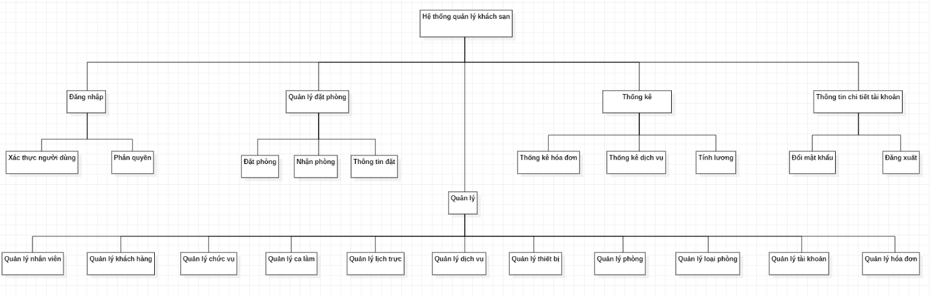

Hình 4. 1 Sơ đồ luồng nghiệp vụ

Nhánh trái

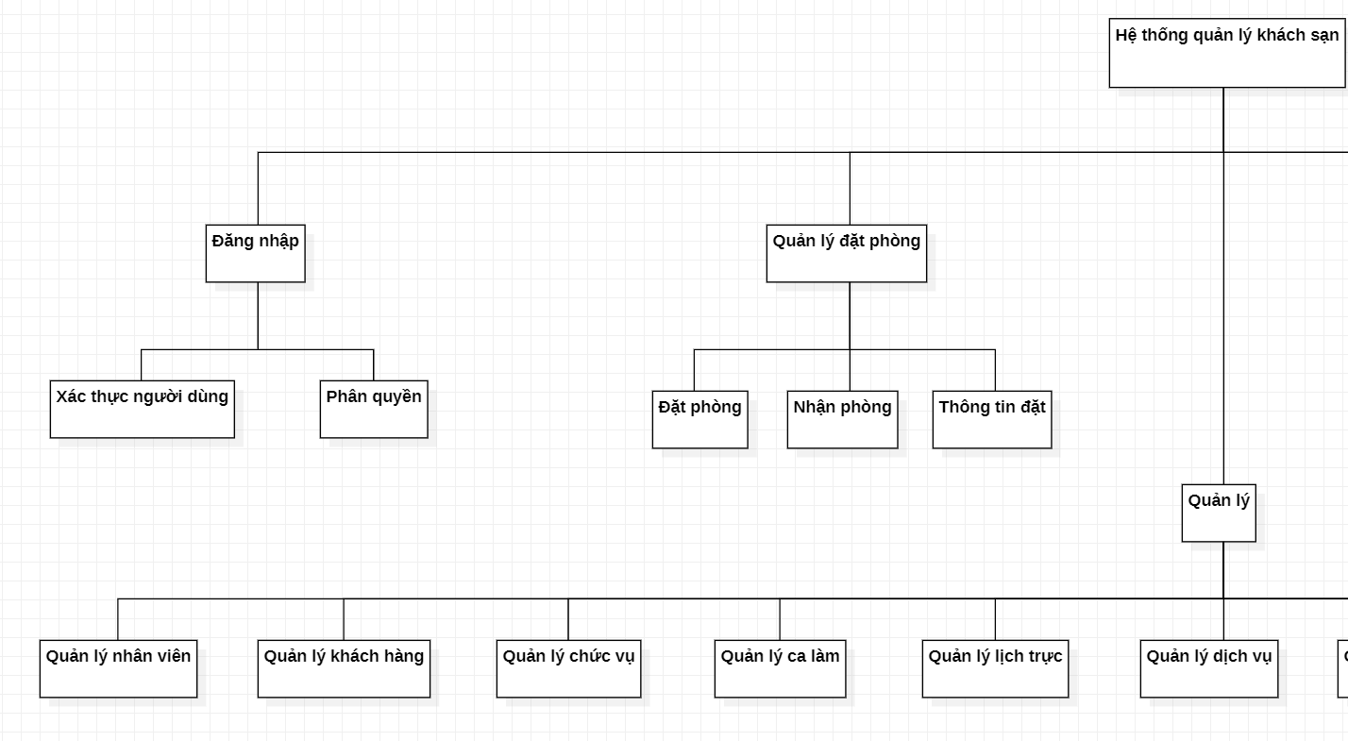

Hình 4. 2 Nhánh bên trái của sơ đồ BFD

Nhánh phải

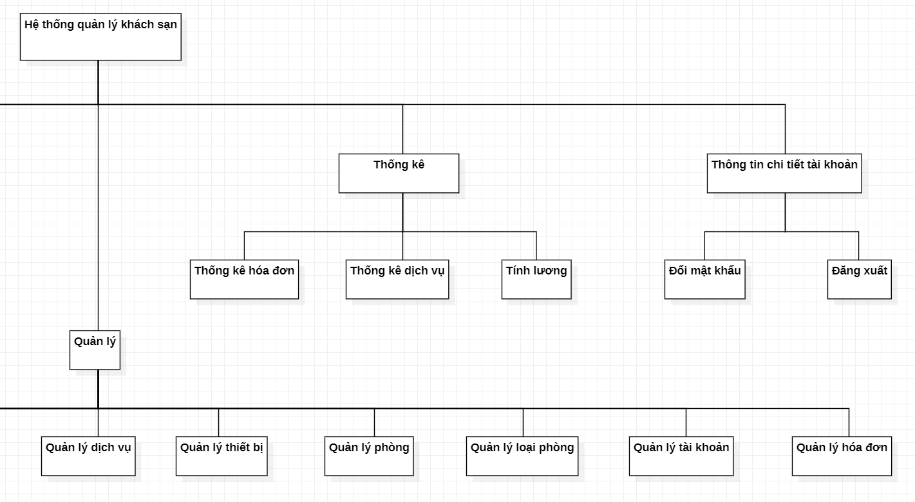

Hình 4. 3 Nhánh bên phải của sơ đồ BFD

## Mô hình quan hệ thực thể ERD (Entity Relationship Diagram)

### Mô hình thực thể quan hệ

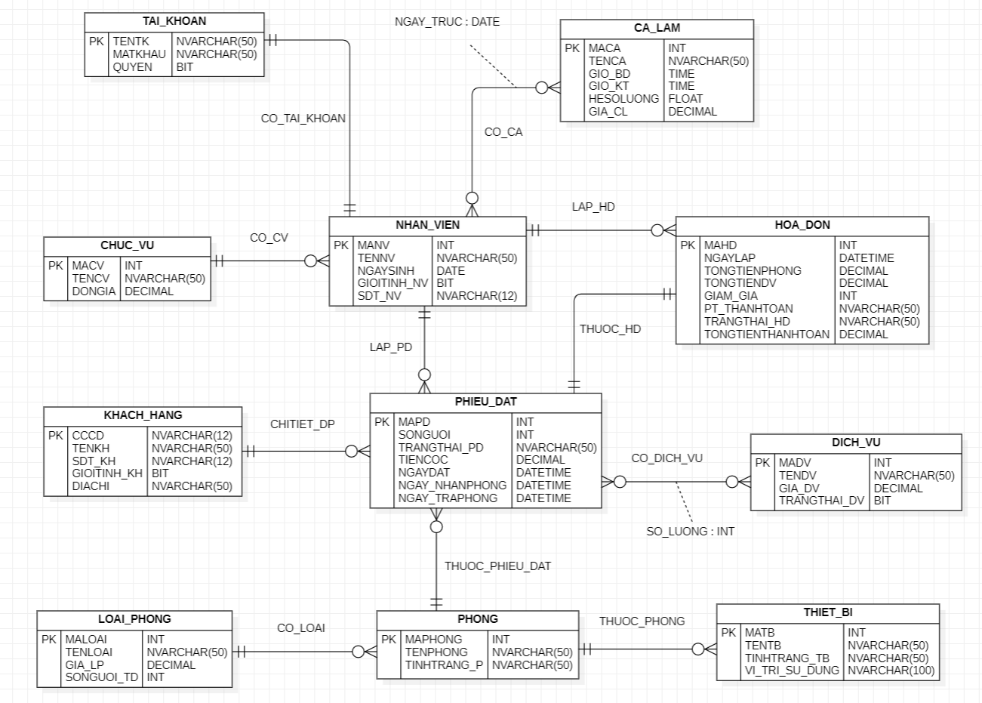

Hình 4. 4 Sơ đồ luồng thực thể quan hệ

### Mô tả chi tiết các thể

### Thực thể KHACH_HANG

Tên thực thể: Khách hàng

Mô tả thực thể: là một thực thể đại diện cho khách hàng của khách sạn.

Chi tiết thực thể bao gồm các thông tin dưới đây:

* CCCD (Khoá chính): Căn cước công dân của khách hàng.
* TENKH: Họ và tên của khách hàng.
* SDT_KH: Số điện thoại của khách hàng.
* GIOITINH_KH: Giới tính của khách hàng.
* DIACHI: Địa chỉ của khách hàng.

### Thực thể CHUC_VU

Tên thực thể: Chức vụ

Mô tả thực thể: là thực thể đại diện cho chức vụ nhân viên trong khách sạn.

Chi tiết thực thể bao gồm các thông tin dưới đây:

* MACV (Khoá chính): Mã chức vụ của nhân viên.
* TENCV: Tên chức vụ.
* DONGIA: Đơn giá của mỗi chức vụ.

### Thực thể NHAN_VIEN

Tên thực thể: Nhân viên

Mô tả thực thể: là một thực thể đại diện cho từng nhân viên trong khách sạn.

Chi tiết thực thể bao gồm các thông tin dưới đây:

* MANV (Khoá chính): Mã nhân viên duy nhất.
* TENNV: Họ và tên của nhân viên.
* NGAYSINH: Ngày sinh của khách hàng.
* GIOITINH_NV: Giới tính của nhân viên.
* SDT_NV: Số điện thoại của nhân viên.

### Thực thể CA_LAM

Tên thực thể: Ca làm

Mô tả thực thể: là một thực thể đại diện cho các ca làm của khách sạn.

Chi tiết thực thể bao gồm các thông tin dưới đây:

* MACA (Khoá chính): Mã ca làm của nhân viên.
* TENCA: Tên ca làm của nhân viên.
* GIO_BD: Giờ bắt đầu ca làm của nhân viên.
* GIO_KT: Giờ kết thúc ca làm của nhân viên.
* HESOLUONG: Hệ số lương theo ca làm của nhân viên.
* GIA_CL: Giá ca làm của nhân viên.

### Thực thể yếu NGAY_TRUC

Tên thực thể yếu: Ngày trực

Mô tả thực thể: là một thực thể yếu vì nó chỉ có ý nghĩa khi gắn với một nhân viên và một ca làm.

Chi tiết thực thể bao gồm các thông tin dưới đây:

* NGAY_TRUC: Thuộc tính định danh.
* MANV: Khóa ngoại tham chiếu đến thực thể nhân viên.
* MACA: Khóa ngoại tham chiếu đến thực thể ca làm.

### Thực thể LOAI_PHONG

Tên thực thể: Loại phòng

Mô tả thực thể: là một thực thể đại diện cho loại phòng của một phòng trong khách sạn.

Chi tiết thực thể bao gồm các thông tin dưới đây:

* MALOAI (Khoá chính): Mã loại phòng duy nhất.
* TENLOAI: Tên loại phòng.
* GIA_LP: Giá của loại theo loại.
* SONGUOI_TD: Số người ở tối đa của loại phòng đó.

### Thực thể PHONG

Tên thực thể: Phòng

Mô tả thực thể: là một thực thể đại diện cho một phòng trong khách sạn.

Chi tiết thực thể bao gồm các thông tin dưới đây:

* MAPHONG (Khoá chính): Mã phòng duy nhất.
* TENPHONG: Tên phòng.
* TINHTRANG_P: Tình trạng sử dụng của phòng đó.

### Thực thể PHIEU_DAT

Tên thực thể: Phiếu đặt

Mô tả thực thể: là một thực thể đại diện cho một phiếu đặt của khách hàng khi đặt phòng trong khách sạn.

Chi tiết thực thể bao gồm các thông tin dưới đây:

* MAPD (Khoá chính): Mã phiếu đặt của khách hàng.
* SONGUOI: Số lượng người ở khi đặt phòng.
* TRANGTHAI_PD: Trạng thái của đặt.
* TIENCOC: Tiền cọc khi thực hiện đặt phòng.
* NGAY_NHANPHONG: Ngày nhận phòng trên phiếu đặt.
* NGAY_TRAPHONG: Ngày trả phòng theo thiếu đặt.

### Thực thể DICH_VU

Tên thực thể: Dịch vụ

Mô tả thực thể: là một thực thể đại diện cho một loại dịch vụ trong khách sạn.

Chi tiết thực thể bao gồm các thông tin dưới đây:

* MADV (Khoá chính): Mã dịch vụ duy nhất.
* TENDV: tên dịch vụ trong khách sạn.
* GIA_DV: Giá của dịch vụ trong khách sạn.
* TRANGTHAI_DV: Trạng thái của dịch vụ được dùng trong khách sạn.

### Thực thể yếu SO_LUONG

Tên thực thể yếu: Số lượng

Mô tả thực thể: là một thực thể yếu giúp theo dõi số lượng dịch vụ trong mỗi phiếu đặt.

Chi tiết thực thể bao gồm các thông tin dưới đây:

* SO_LUONG: Thuộc tính định danh.
* MAPD: Khóa ngoại tham chiếu đến thực thể phiếu đăt.
* MADV: Khóa ngoại tham chiếu đến thực thể dịch vụ.

### Thực thể HOA_DON

Tên thực thể: Hóa đơn

Mô tả thực thể: là một thực thể lưu lại những thông tin của phòng mà khách hàng thuê, những dịch vụ của khách sạn được khách hàng sử dụng và số tiền khách cần thanh toán.

Chi tiết thực thể bao gồm các thông tin dưới đây:

* MAHD (Khoá chính): Mã hóa đơn.
* NGAYLAP: Ngày lập hóa đơn.
* TONGTIENPHONG: Tổng tiền phòng.
* TONGTIENDV: Tổng tiền dịch vụ.
* GIAM_GIA: Giảm gia cho khác hàng thân thiết.
* PT_THANHTOAN: Phương thức thanh toán hoa đơn.
* TRANGTHAI_HD: Trạng thái hóa đơn.
* TONGTIENTHANHTOAN: Tổng tiền cần thanh toán trong hóa đơn.

### Thực thể THIET_BI

Tên thực thể: Thiết bị

Mô tả thực thể: là một thực thể đại diện cho một thiết bị trong khách sạn.

Chi tiết thực thể bao gồm các thông tin dưới đây:

* MATB (Khoá chính): Mã thiết bị.
* TENTB: Tên thiết bị.
* TINHTRANG_TB: Tình trạng thiết bị được sử dụng.
* VI_TRI_SU_DUNG: Vị trí sử dụng là nơi thiết bị bị phân đến.

### Thực thể TAI_KHOAN

Tên thực thể: Tài khoản

Mô tả thực thể: là một thực thể đại diện cho tài khoản của từng nhân viên trong hệ thống quản lí khách sạn. Mỗi nhân viên có một tài khoản duy nhất và ngược lại mỗi tài khoản chỉ thuộc về một nhân viên duy nhất.

Chi tiết thực thể bao gồm các thông tin dưới đây:

* TENTK (Khoá chính): Mã thiết bị.
* MATKHAU: Tên thiết bị.
* QUYEN: Quyền tài khoản để xác định nhân viên hay quản lý có thể dùng chức năng nào.

### Mô tả chi tiết các mối quan hệ

### Quan hệ NHAN_VIEN – TAI_KHOAN (1 – 1)

Mỗi nhân viên tương ứng với một tài khoản duy nhất.

Mỗi tài khoản chỉ chỉ áp dụng cho một nhân viên.

* Ràng buộc: Nhân viên phải phải có tài khoản.
* Biểu diễn: 1 Nhân viên ↔ 1 Tài khoản.

### Quan hệ NHAN_VIEN – CA_LAM (N – N)

Một nhân viên có thể làm việc trong nhiều ca khác nhau.

Một ca làm có thể có nhiều nhân viên đảm nhiệm.

NGAY_TRUC là thực thể yếu, dùng để ghi nhận ngày làm việc của nhân viên.

* Ràng buộc: Nhân viên có thể đăng ký làm nhiều ca, nhưng không trùng thời gian, ca làm phải có ngày hợp lệ và không được trùng với ca khác của cùng một nhân viên.
* Biểu diễn: N Nhân viên ↔ N Ca làm (thông qua NGAY_TRUC).

### Quan hệ CHUC_VU – NHAN_VIEN (1 – N)

Một chức vụ có thể có nhiều nhân viên đảm nhiệm.

Mỗi nhân viên chỉ có một chức vụ duy nhất.

* + Ràng buộc: Mỗi nhân viên bắt buộc có một chức vụ.
  + Biểu diễn: 1 Chức vụ ↔ N Nhân viên.

### Quan hệ NHAN_VIEN – HOA_DON (1 – N)

Một nhân viên có thể lập nhiều hóa đơn.

Mỗi hóa đơn chỉ do một nhân viên lập.

* Ràng buộc: Nhân viên phải chịu trách nhiệm với hóa đơn do mình lập.
* Biểu diễn: 1 Nhân viên ↔ N Hóa đơn.

### Quan hệ NHAN_VIEN – PHIEU_DAT (1 – N)

Một nhân viên có thể lập nhiều phiếu đặt.

Mỗi phiếu đặt chỉ do một nhân viên lập.

* Ràng buộc: Nhân viên phải có quyền lập phiếu đặt.
* Biểu diễn: 1 Nhân viên ↔ N Phiếu đặt.

### Quan hệ KHACH_HANG – PHIEU_DAT (1 – N)

Một khách hàng có thể có nhiều phiếu đặt khác nhau.

Mỗi phiếu đặt chỉ thuộc về một khách hàng.

* Ràng buộc: Mỗi phiếu đặt luôn gắn với một khách hàng.
* Biểu diễn: 1 Khách hàng ↔ N Phiếu đặt.

### Quan hệ PHIEU_DAT – DICH_VU (N – N)

Một phiếu đặt có thể sử dụng nhiều dịch vụ khác nhau.

Một dịch vụ có thể được nhiều phiếu đặt sử dụng.

SO_LUONG là thực thể yếu, dùng để ghi nhận số lượng dịch vụ mà khách hàng đã sử dụng trong từng phiếu đặt.

* + - Ràng buộc: Dịch vụ phải được đăng ký và có giá trị hợp lệ khi sử dụng, SO_LUONG phải có giá trị hợp lý (≥1).
    - Biểu diễn: N Phiếu đặt ↔ N Dịch vụ (thông qua SO_LUONG).

### Quan hệ PHONG – PHIEU_DAT (1 – N)

Một phòng có thể xuất hiện trong nhiều phiếu đặt khác nhau (vì phòng được đặt nhiều lần vào các thời điểm khác nhau).

Mỗi phiếu đặt chỉ gắn với một phòng duy nhất.

* Ràng buộc: Không thể đặt trùng phòng vào cùng một thời điểm.
* Biểu diễn: 1 Phòng ↔ N Phiếu đặt.

### Quan hệ LOAI_PHONG – PHONG (1 – N)

Một loại phòng có thể có nhiều phòng thuộc về nó.

Mỗi phòng chỉ thuộc một loại phòng.

* Ràng buộc: Phòng phải có loại phòng xác định.
* Biểu diễn: 1 Loại phòng ↔ N Phòng.

### Quan hệ PHONG – THIET_BI (1 – N)

Một phòng có thể có nhiều thiết bị.

Mỗi thiết bị thuộc về một phòng duy nhất hoặc chưa thuộc bất kỳ phòng nào.

* + Ràng buộc: Thiết bị phải có vị trí sử dụng cụ thể.
  + Biểu diễn: 1 Phòng ↔ N Thiết bị.

### Quan hệ PHIEU_DAT – HOA_DON (1 – 1)

Mỗi phiếu đặt chỉ có một hóa đơn duy nhất.

Mỗi hóa đơn chỉ thuộc về một phiếu đặt.

* + Ràng buộc: Phiếu đặt phải có hóa đơn tương ứng khi thanh toán.
  + Biểu diễn: 1 Phiếu đặt ↔ 1 Hóa đơn.

## Mô hình luồng dữ liệu DFD (Data Flow Diagram)

### Sơ đồ ngữ cảnh

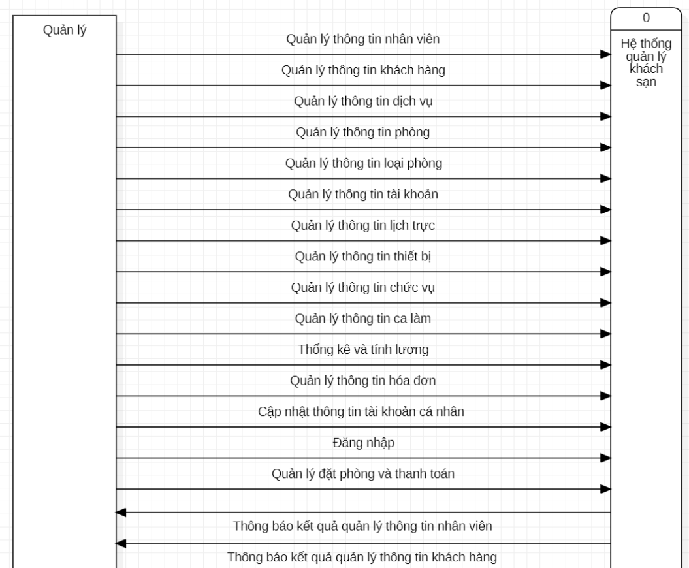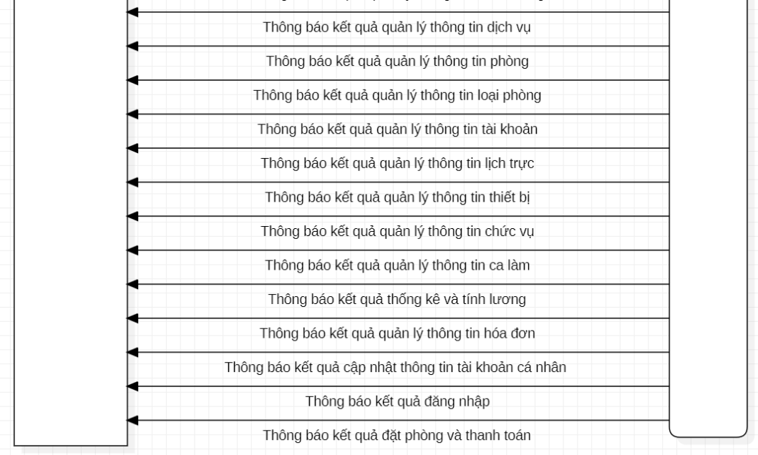

Hình 4. 5 Sơ đồ ngữ cảnh của quản lý

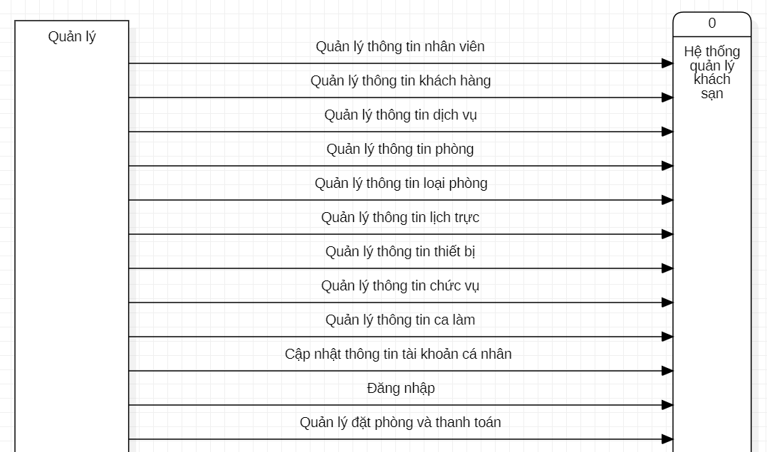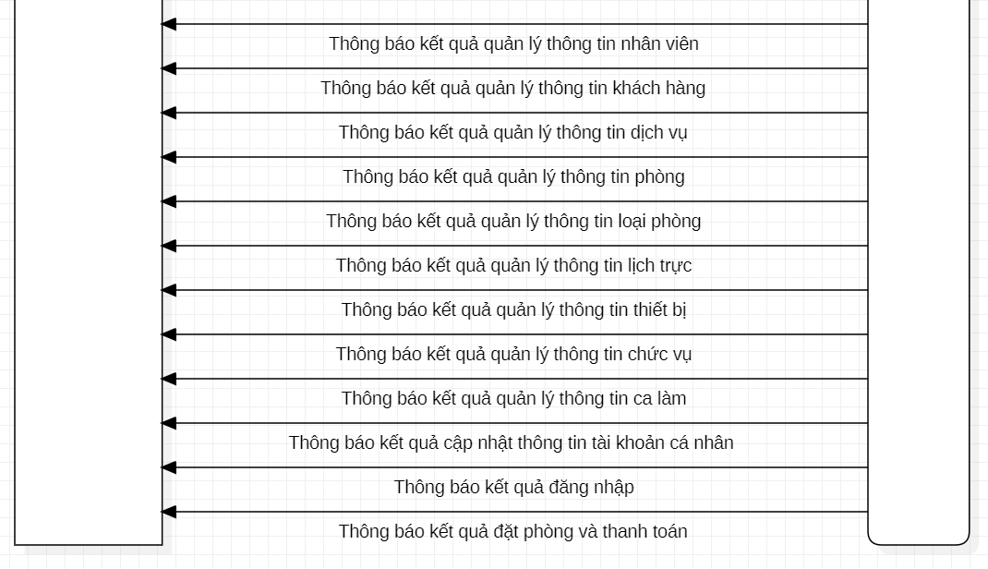

Hình 4. 6 Sơ đồ ngữ cảnh của nhân viên

### Sơ đồ luồng dữ liệu mức 1

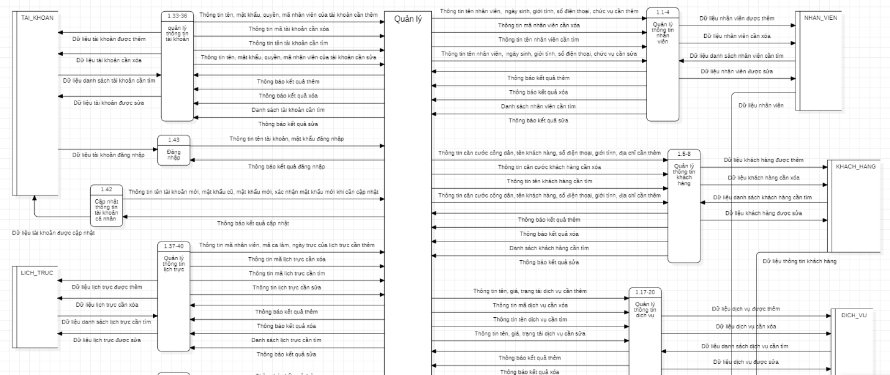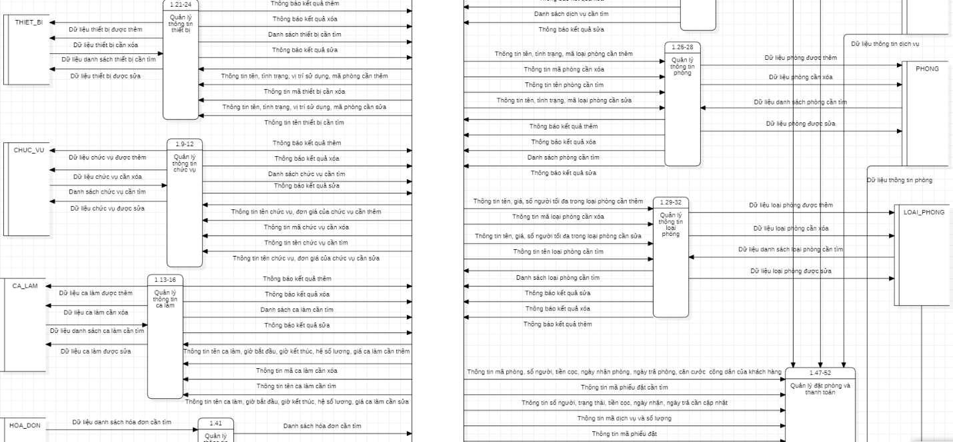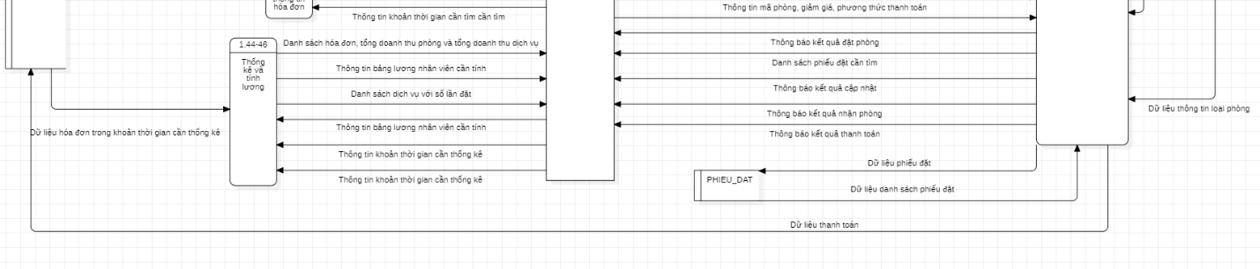

Hình 4. 7 Sơ đồ luồng dữ liệu mức 1 của quản lý

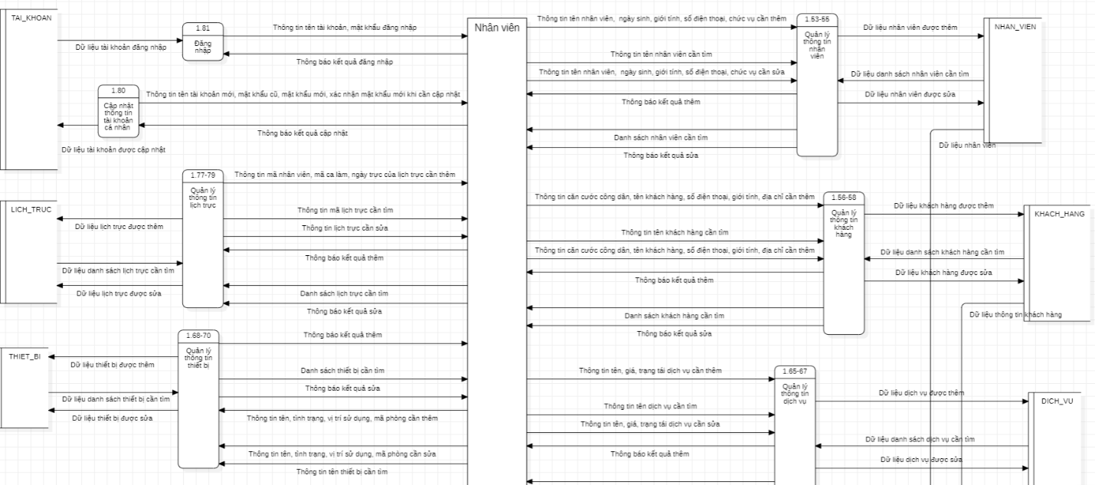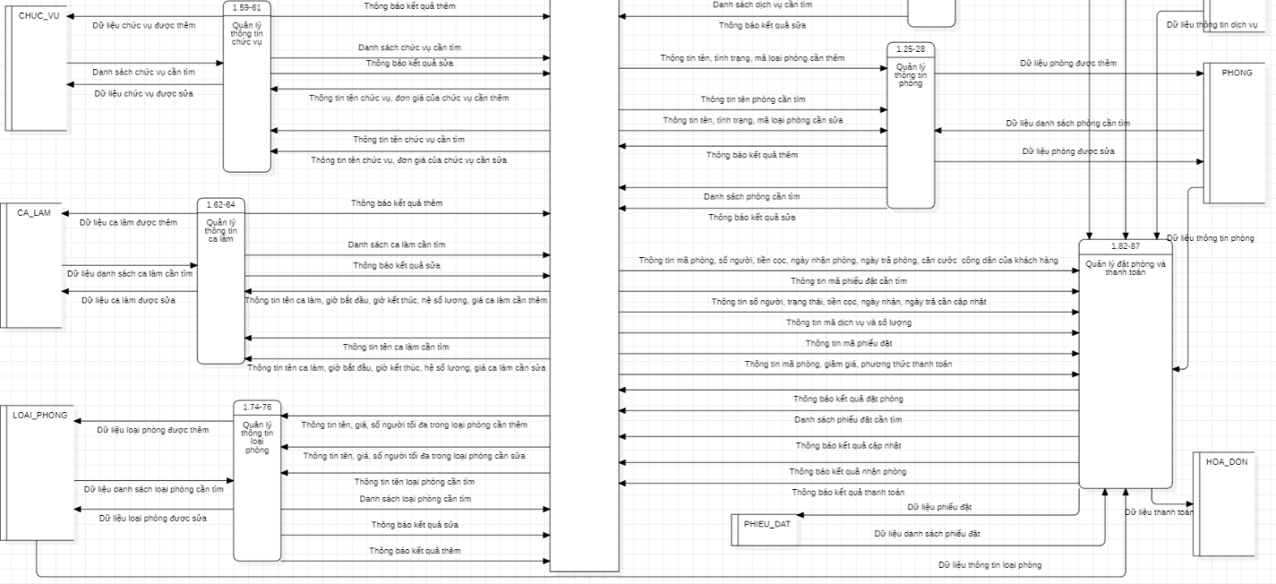

Hình 4. 8 Sơ đồ luồng dữ liệu mức 1 của nhân viên

### Sơ đồ luồng dữ liệu mức 2

### Quản lý nhân viên

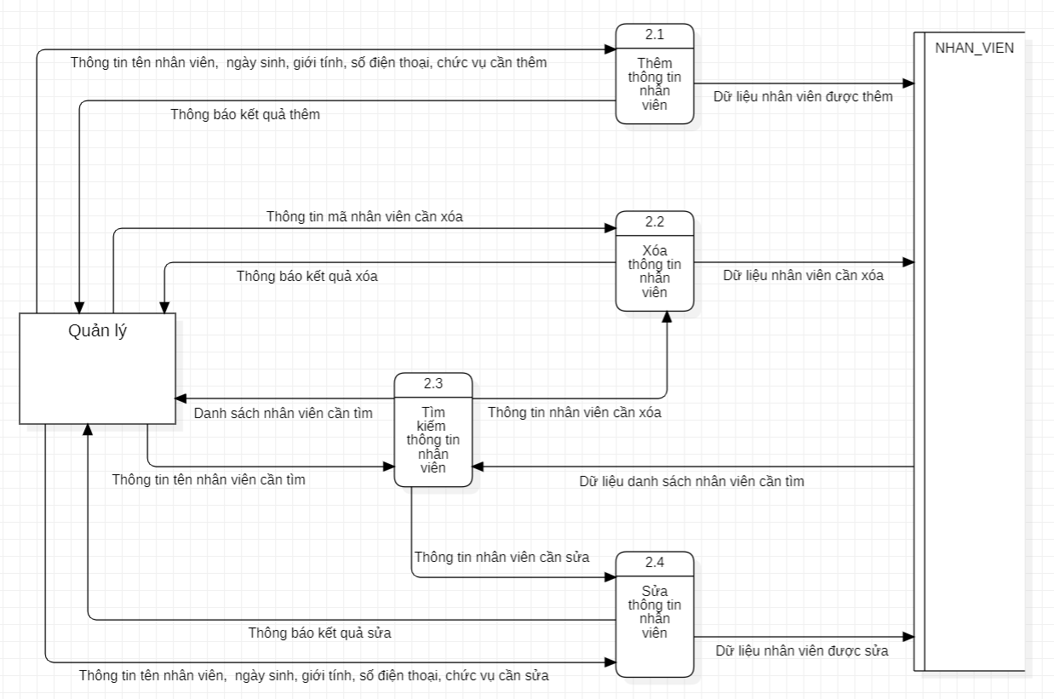

Hình 4. 9 Sơ đồ luồng dữ liệu mức 2 quản lý nhân viên của quản lý

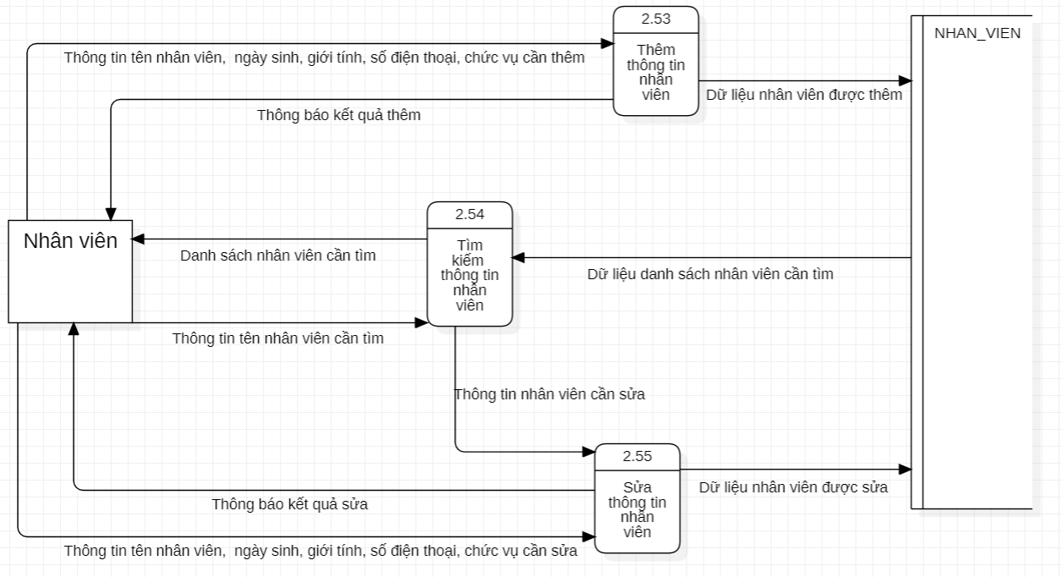

Hình 4. 10 Sơ đồ luồng dữ liệu mức 2 quản lý nhân viên của nhân viên

### Quản lý khách hàng

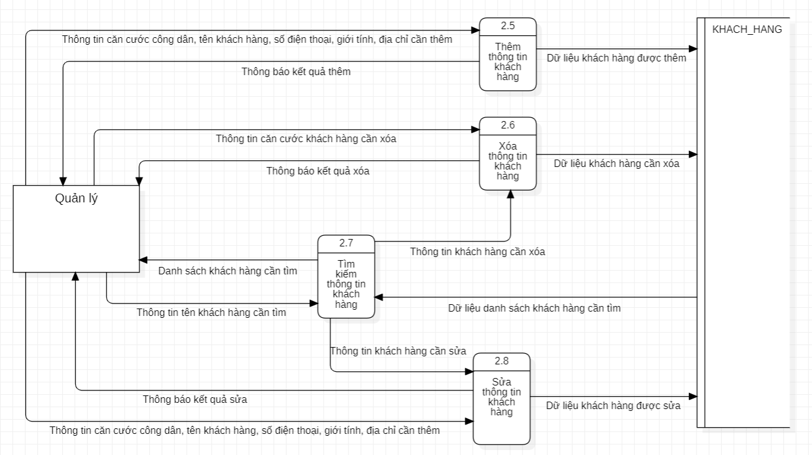

Hình 4. 11 Sơ đồ luồng dữ liệu mức 2 quản lý khách hàng của quản lý

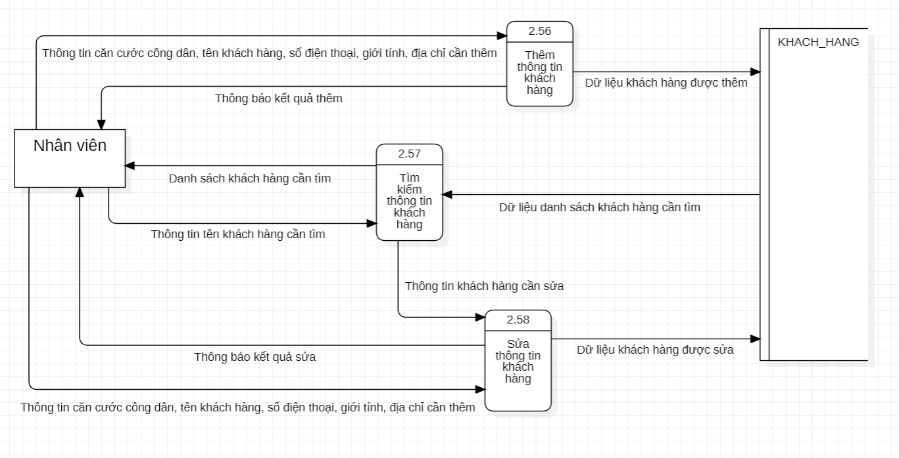

Hình 4. 12 Sơ đồ luồng dữ liệu mức 2 quản lý khách hàng của nhân viên

### Quản lý chức vụ

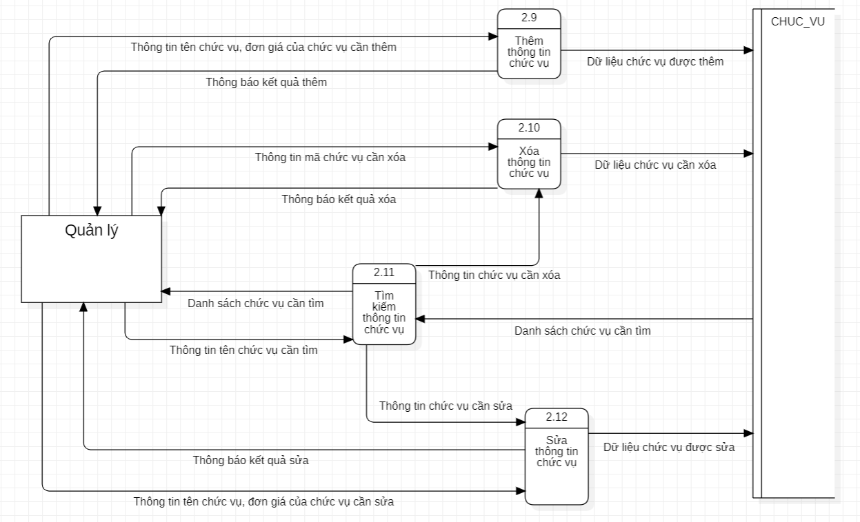

Hình 4. 13 Sơ đồ luồng dữ liệu mức 2 quản lý chức vụ của quản lý

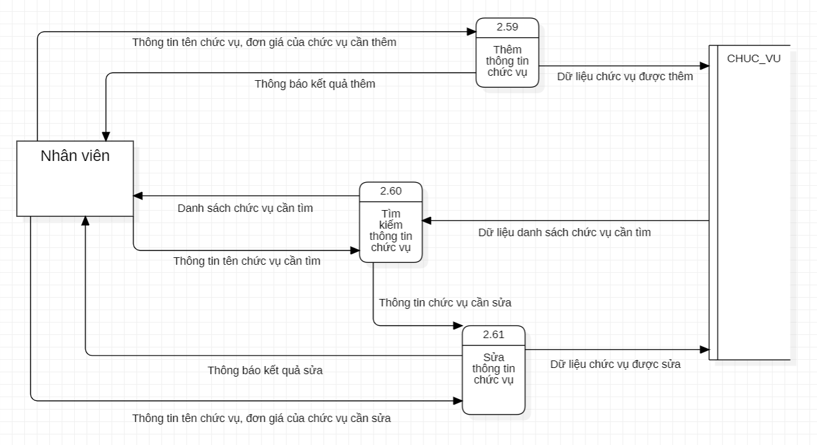

Hình 4. 14 Sơ đồ luồng dữ liệu mức 2 quản lý chức vụ của nhân viên

### Quản lý ca làm

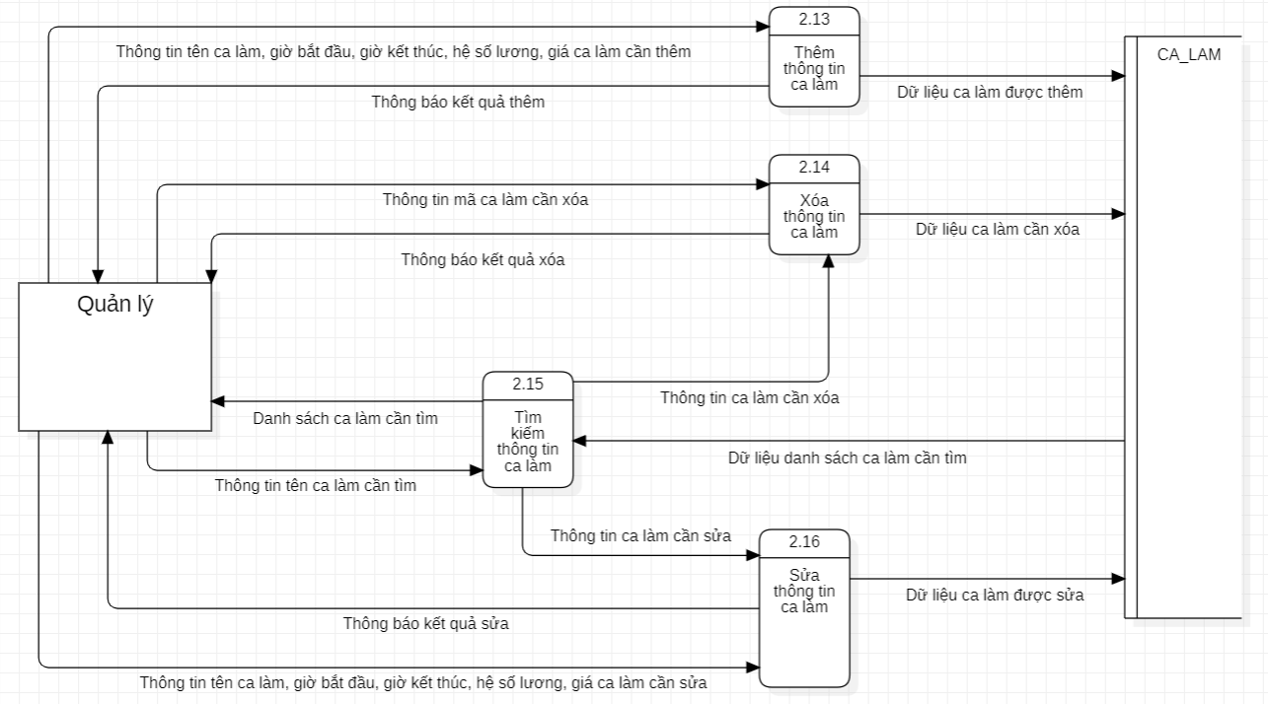

Hình 4. 15 Sơ đồ luồng dữ liệu mức 2 quản lý ca làm của quản lý

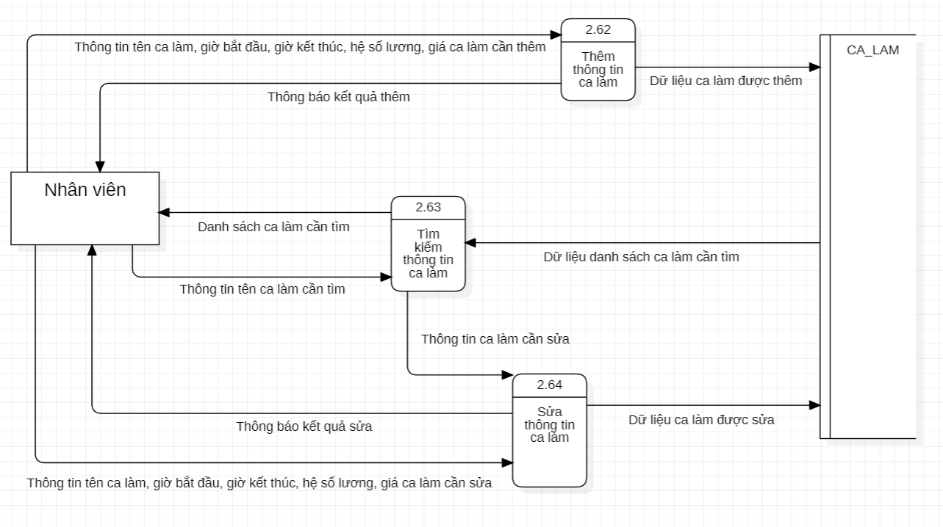

Hình 4. 16 Sơ đồ luồng dữ liệu mức 2 quản lý ca làm của nhân viên

### Quản lý lịch trực

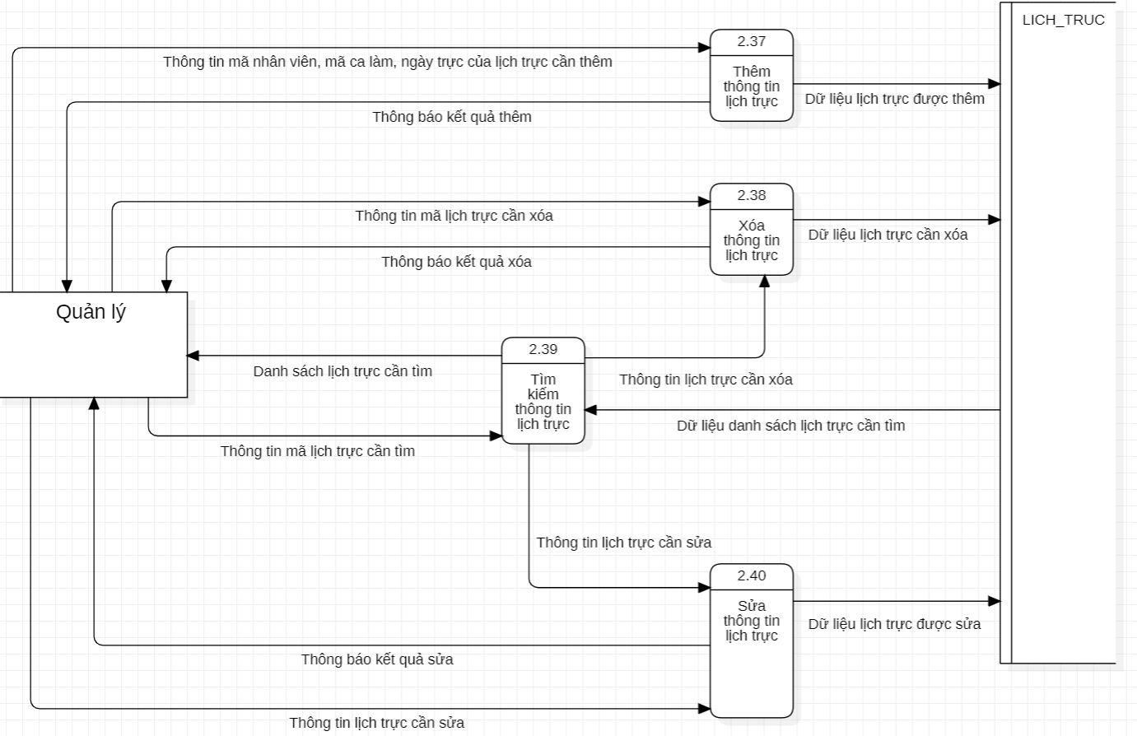

Hình 4. 17 Sơ đồ luồng dữ liệu mức 2 quản lý lịch trực của quản lý

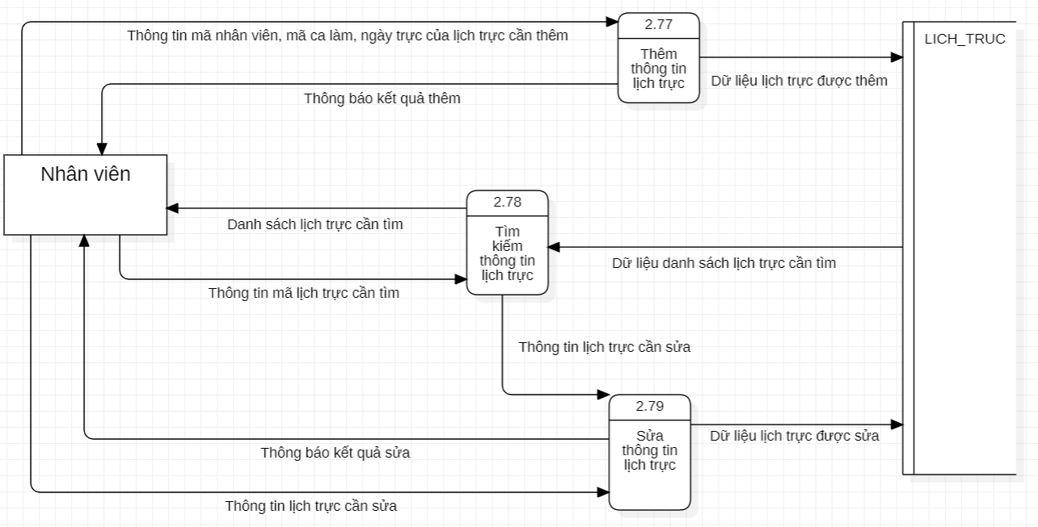

Hình 4. 18 Sơ đồ luồng dữ liệu mức 2 quản lý lịch trực của nhân viên

### Quản lý dịch vụ

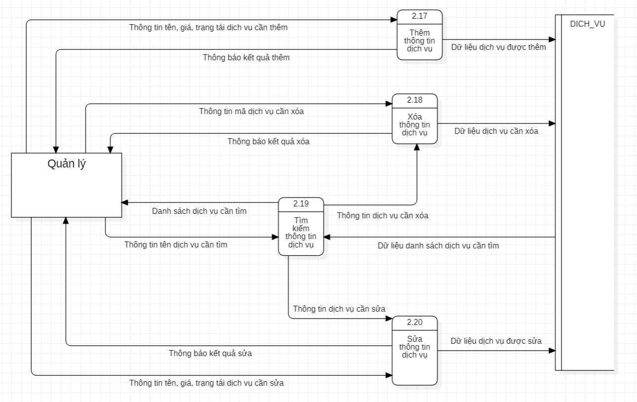

Hình 4. 19 Sơ đồ luồng dữ liệu mức 2 quản lý dịch vụ của quản lý

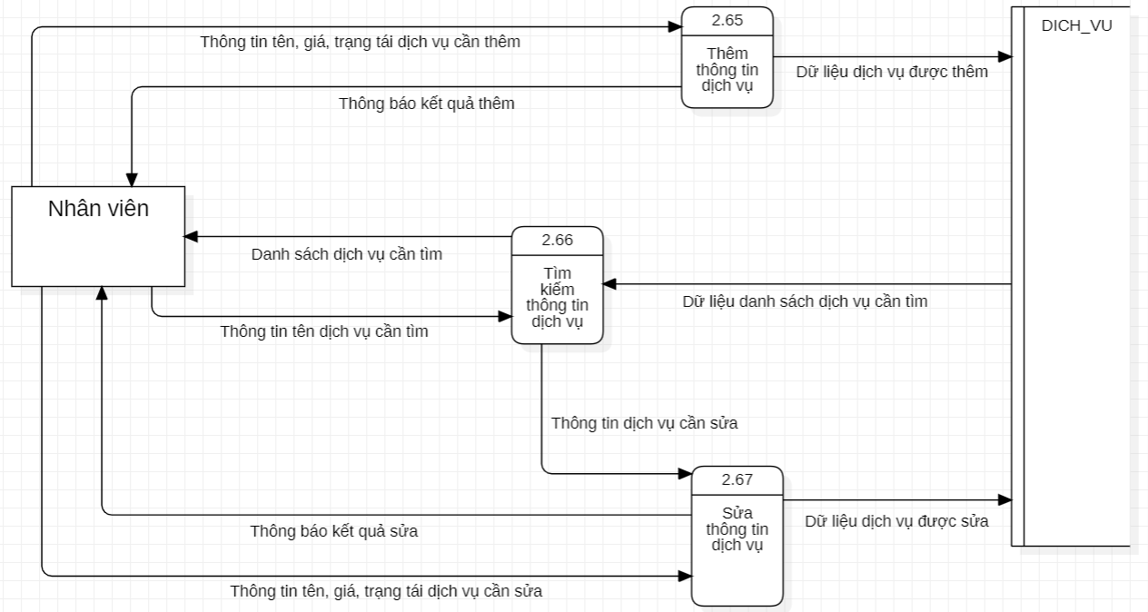

Hình 4. 20 Sơ đồ luồng dữ liệu mức 2 quản lý dịch vụ của nhân viên

### Quản lý thiết bị

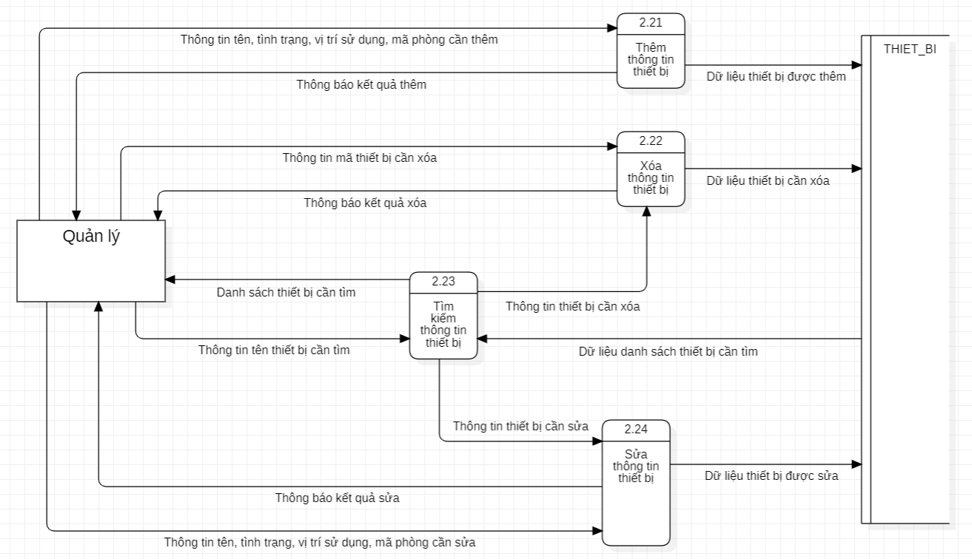

Hình 4. 21 Sơ đồ luồng dữ liệu mức 2 quản lý thiết bị của quản lý

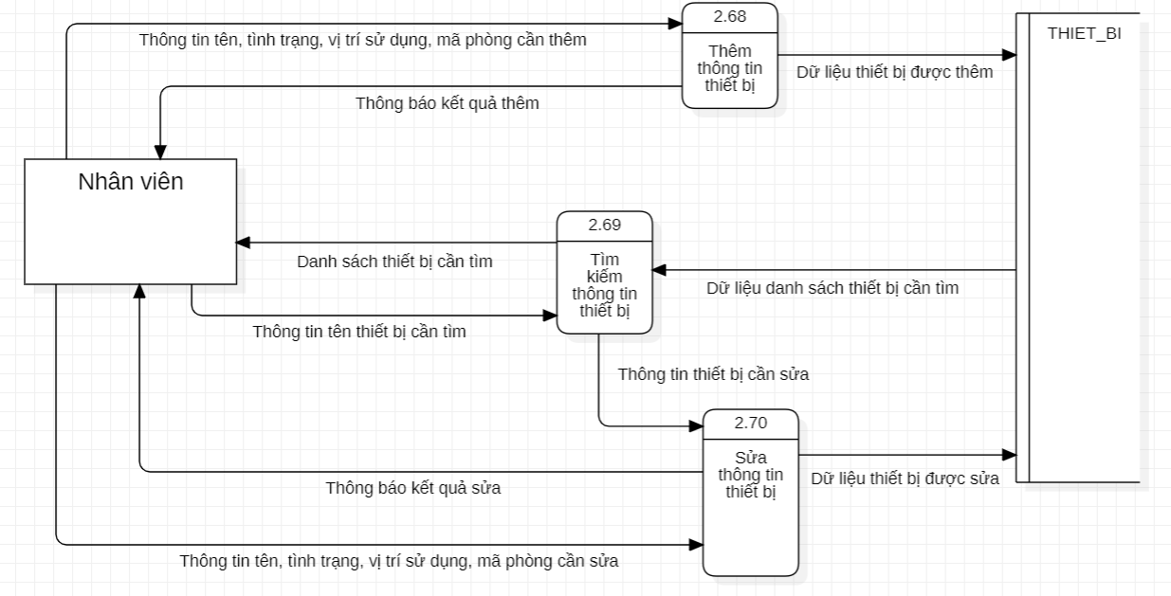

Hình 4. 22 Sơ đồ luồng dữ liệu mức 2 quản lý thiết bị của nhân viên

### Quản lý phòng

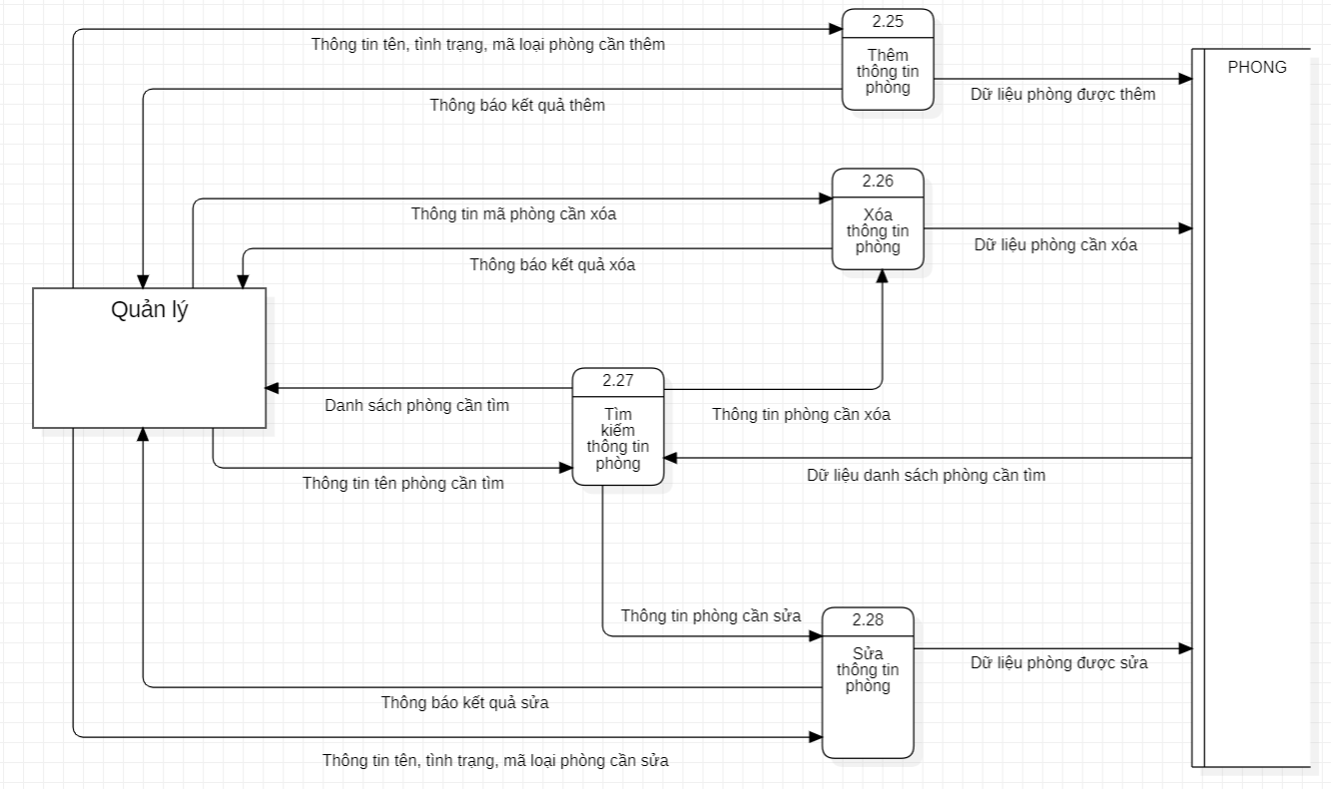

Hình 4. 23 Sơ đồ luồng dữ liệu mức 2 quản lý phòng của quản lý

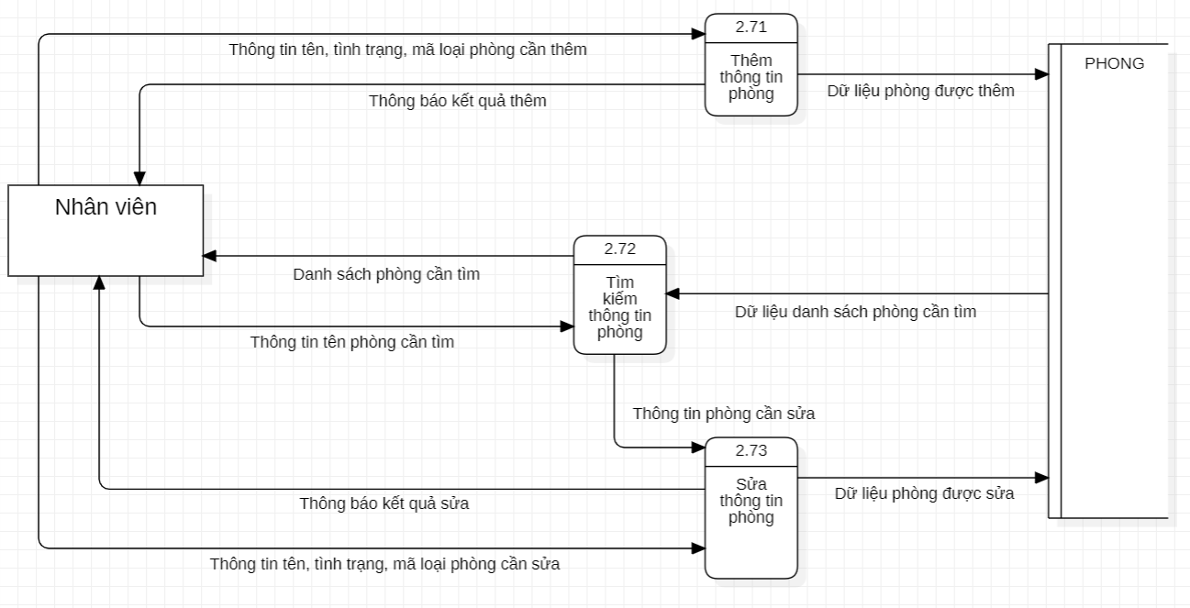

Hình 4. 24 Sơ đồ luồng dữ liệu mức 2 quản lý phòng của nhân viên

### Quản lý loại phòng

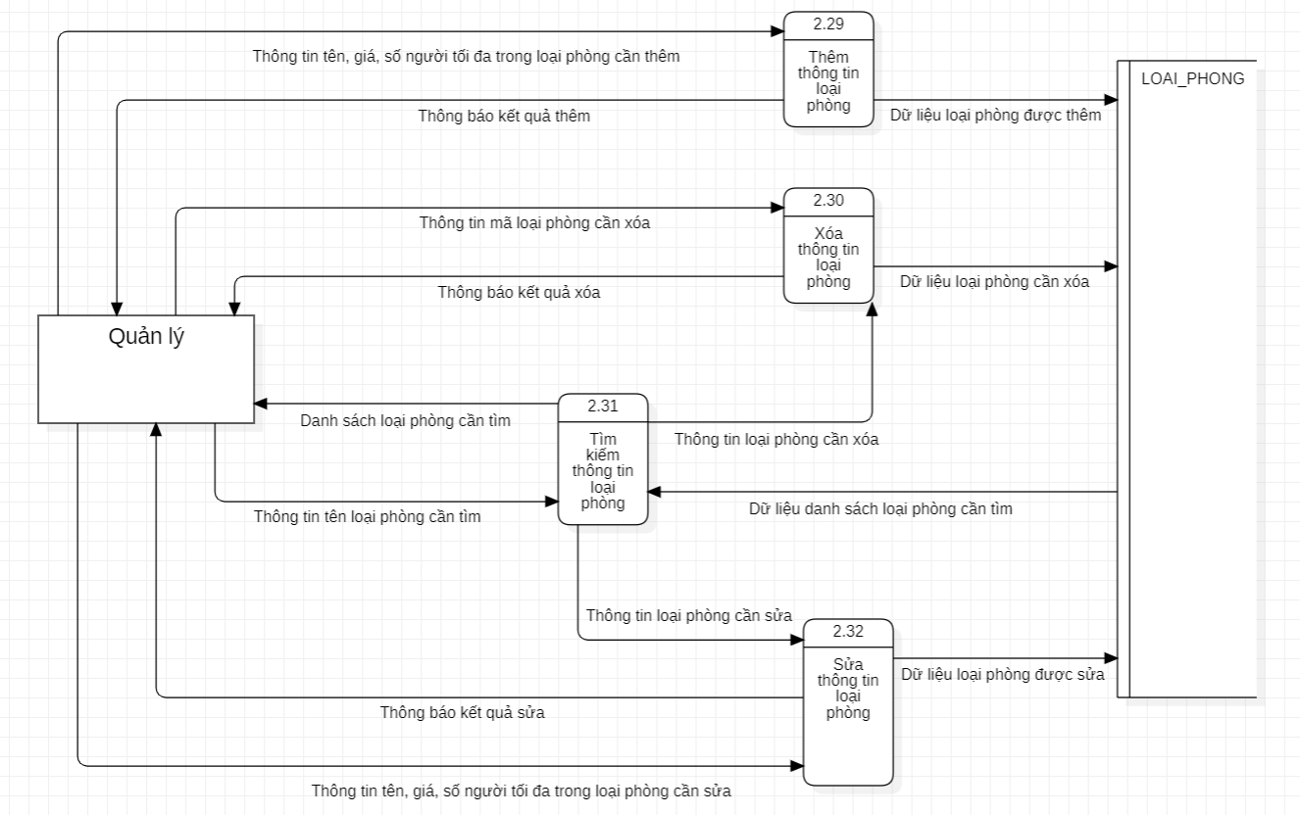

Hình 4. 25 Sơ đồ luồng dữ liệu mức 2 quản lý loại phòng của quản lý

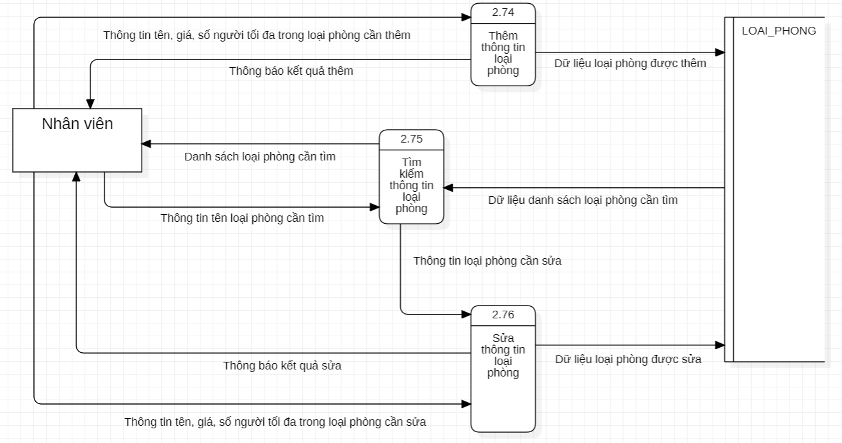

Hình 4. 26 Sơ đồ luồng dữ liệu mức 2 quản lý loại phòng của nhân viên

### Quản lý tài khoản

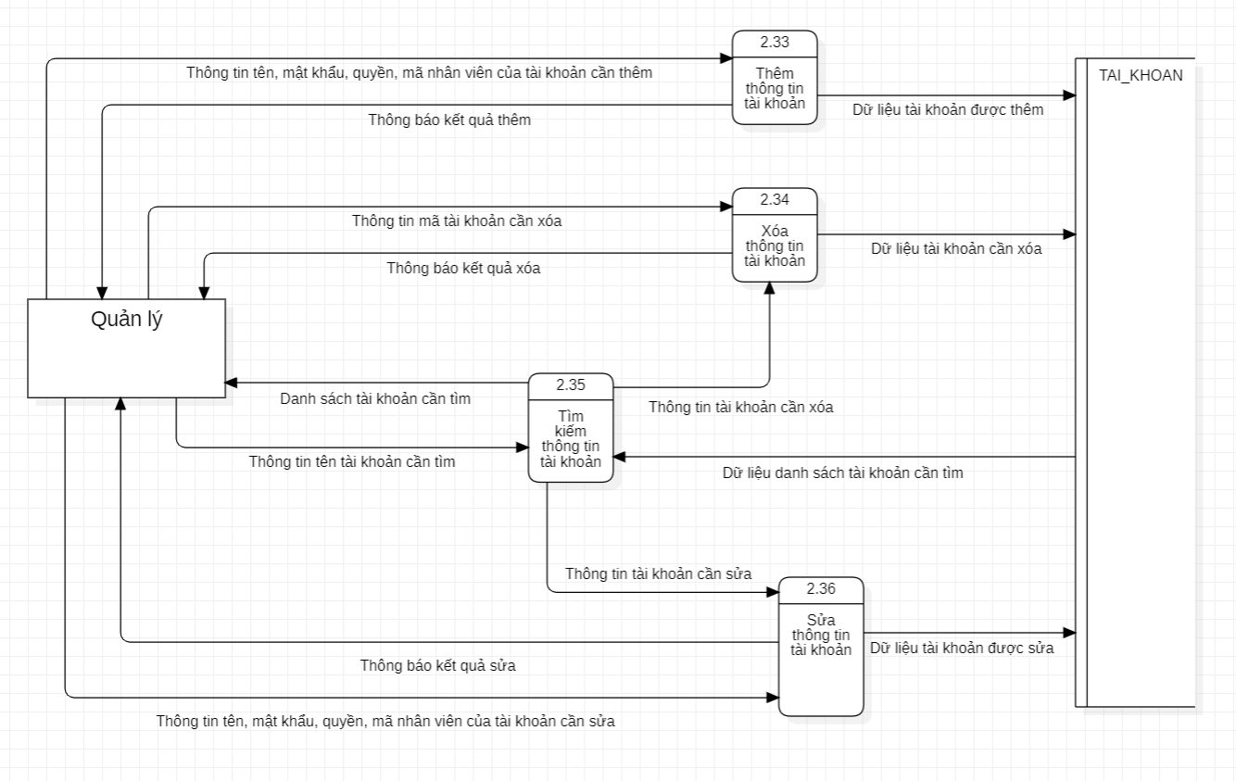

Hình 4. 27 Sơ đồ luồng dữ liệu mức 2 quản lý tài khoản của quản lý

### Quản lý hóa đơn

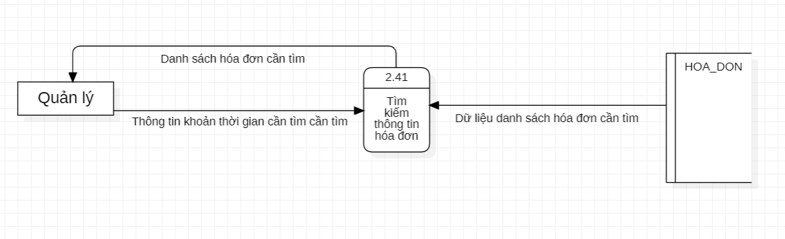

Hình 4. 28 Sơ đồ luồng dữ liệu mức 2 quản lý hóa đơn của quản lý

### Cập nhật thông tin tài khoản cá nhân

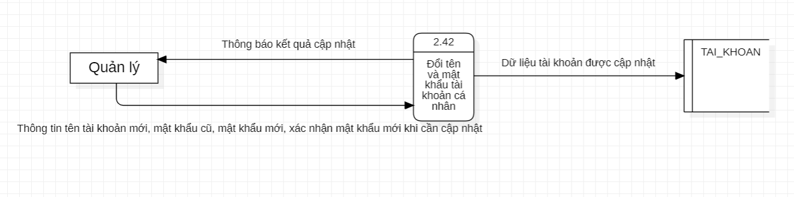

Hình 4. 29 Sơ đồ luồng dữ liệu mức 2 đổi thông tin tài khoản cá nhân của quản lý

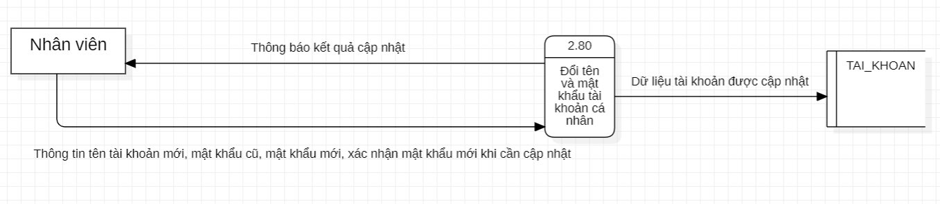

Hình 4. 30 Sơ đồ luồng dữ liệu mức 2 đổi thông tin tài khoản cá nhân của nhân viên

### Đăng nhập

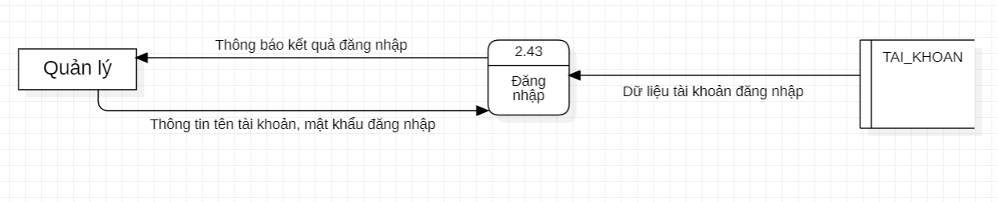

Hình 4. 31 Sơ đồ luồng dữ liệu mức 2 chức năng đăng nhập của quản lý

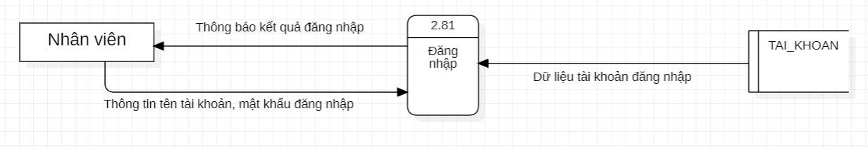

Hình 4. 32 Sơ đồ luồng dữ liệu mức 2 chức năng đăng nhập của nhân viên

### Thống kê

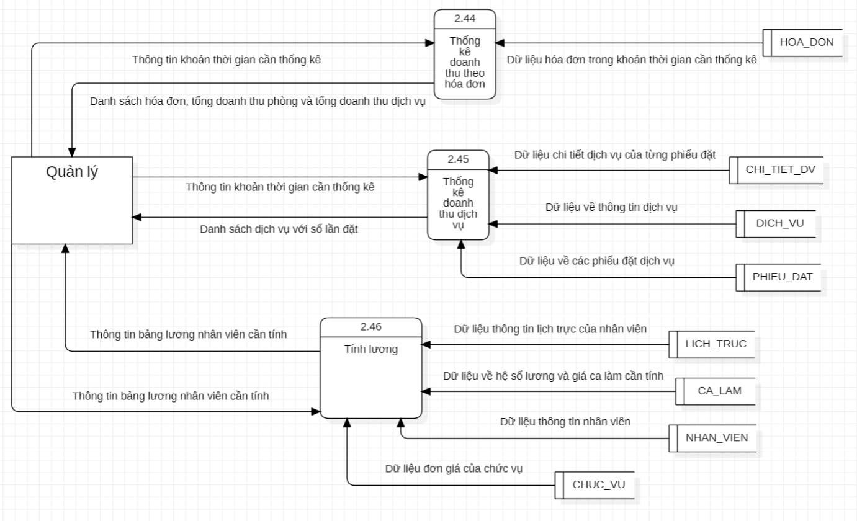

Hình 4. 33 Sơ đồ luồng dữ liệu mức 2 chức năng thống kê của quản lý

### Đặt phòng và quản lý phiếu đặt

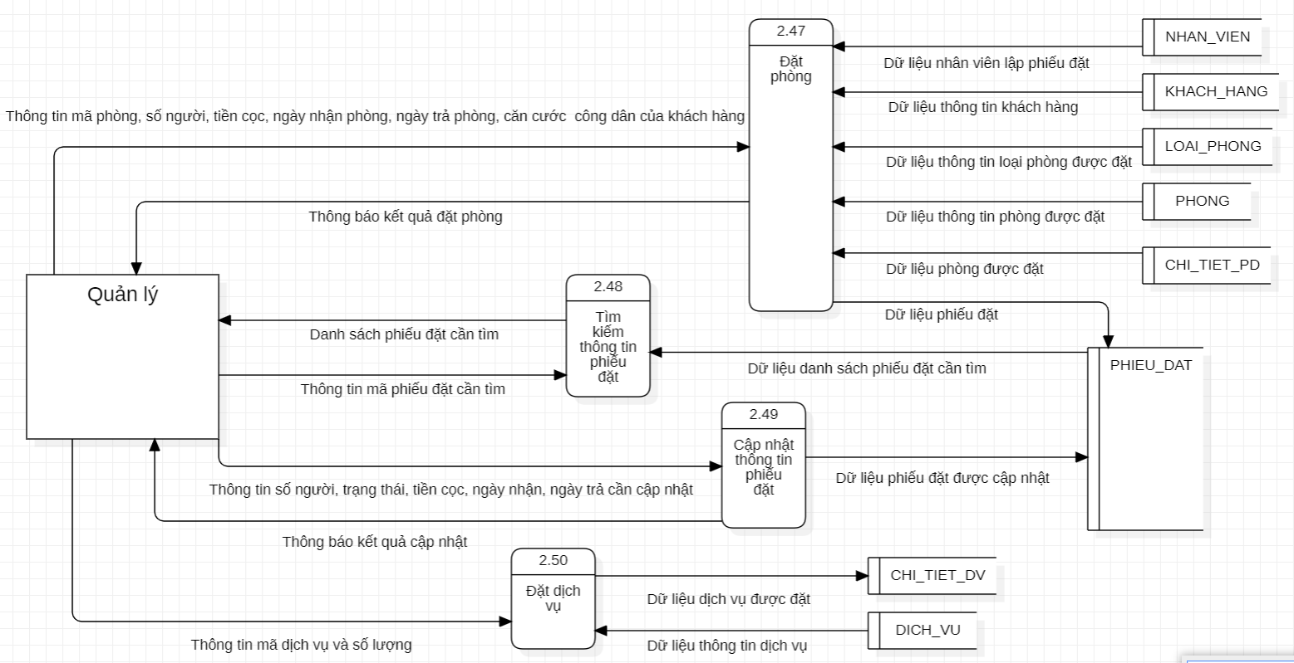

Hình 4. 34 Sơ đồ luồng dữ liệu mức 2 đặt phòng và quản lý phiếu đặt của quản lý

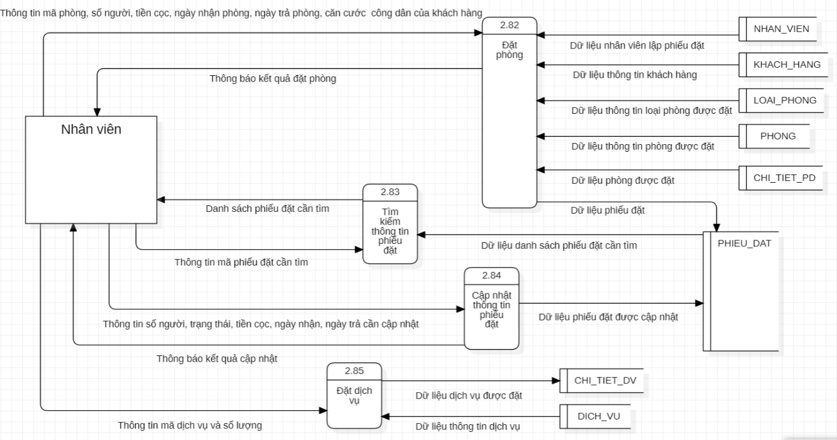

Hình 4. 35 Sơ đồ luồng dữ liệu mức 2 đặt phòng và quản lý đặt của nhân viên

### Nhận phòng và thanh toán

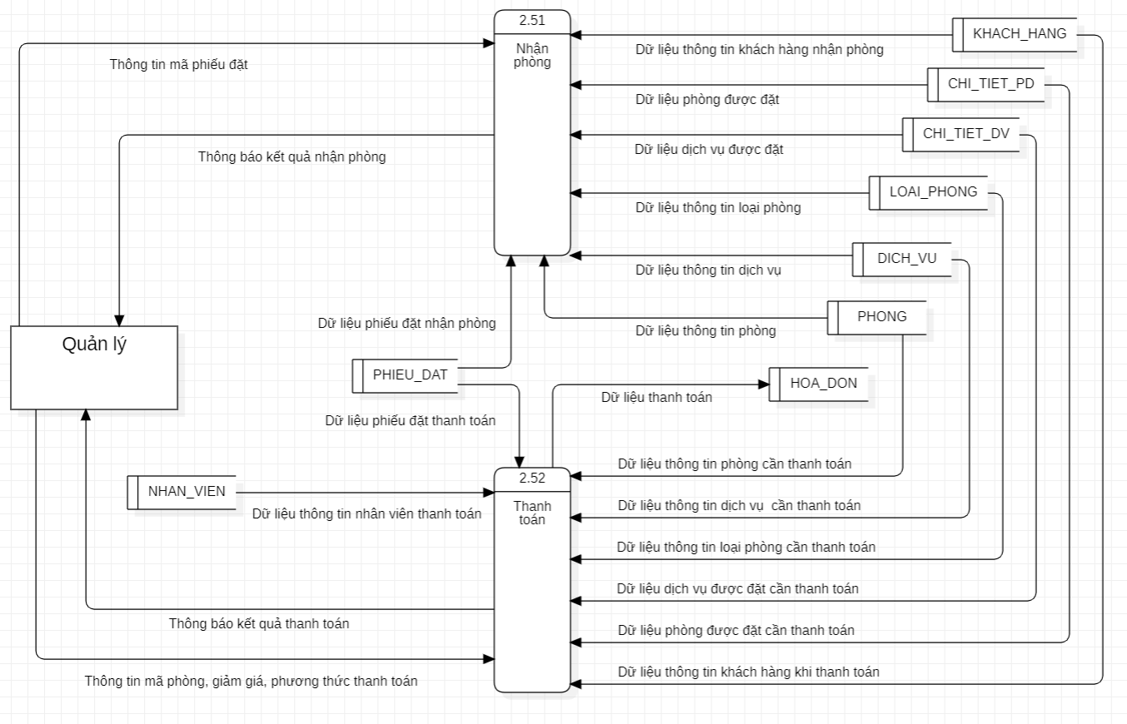

Hình 4. 36 Sơ đồ luồng dữ liệu mức 2 nhận phòng và thanh toán của quản lý

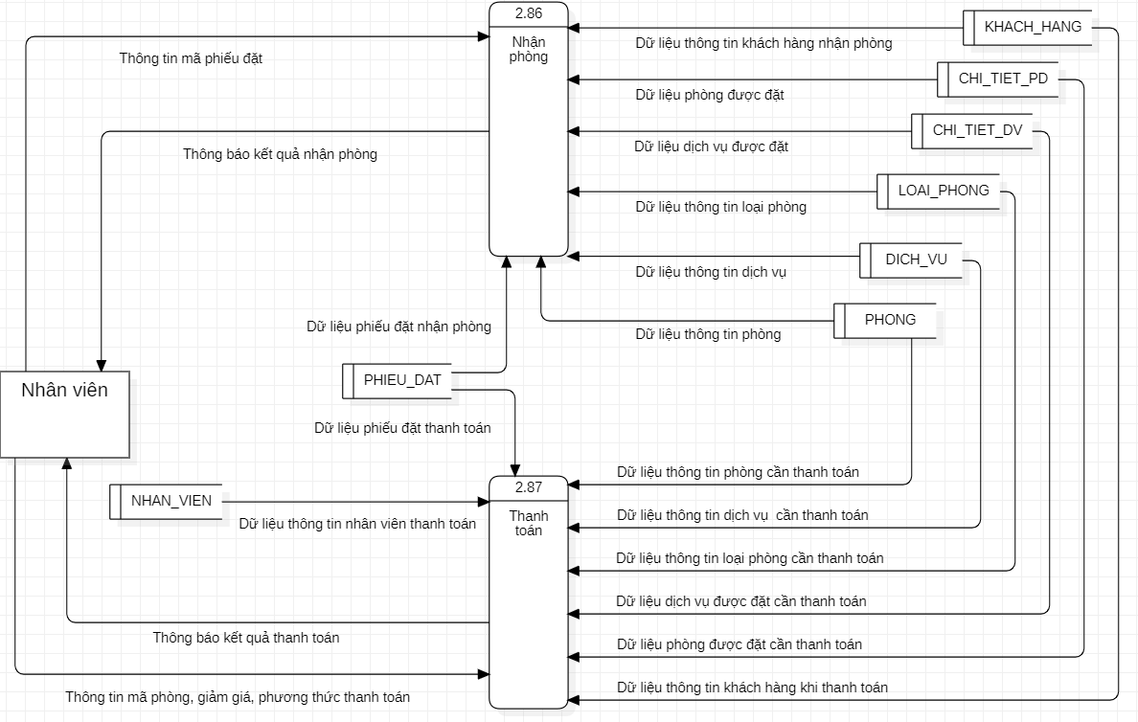

Hình 4. 37 Sơ đồ luồng dữ liệu mức 2 nhận phòng và thanh toán của nhân viên

# CHƯƠNG 5

# THIẾT KẾ CƠ SỞ DỮ LIỆU

## Mô hình cơ sở dữ liệu

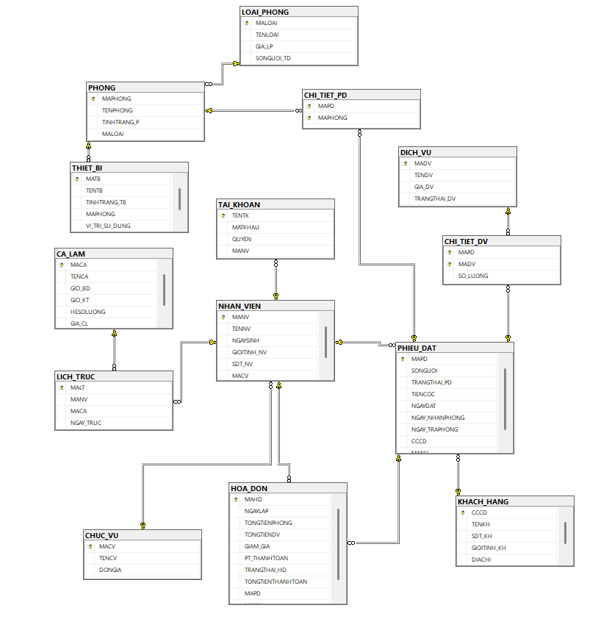

Hình 5. 1 Mô hình Database Diagrams

## Bảng cơ sở dữ liệu

### Bảng KHACH_HANG

Mô tả bảng: là một bảng đại diện cho khách hàng của khách sạn.

Chi tiết bảng bao gồm các thông tin dưới đây:

Bảng 1: Khách hàng

|  |  |  |  |
| --- | --- | --- | --- |
| Tên thuộc tính | Kiểu dữ liệu | Khóa | Mô tả |
| CCCD | NVARCHAR(12) | Khóa chính | Căn cước công dân của khách hàng |
| TENKH | NVARCHAR(50) |  | Tên khách hàng |
| SDT_KH | NVARCHAR(12) |  | Số điện thoại của khách hàng |
| GIOITINH_KH | BIT |  | Giới tính của khách hàng |
| DIACHI | NVARCHAR(50) |  | Địa chỉ của khách hàng |

### Bảng CHUC_VU

Mô tả bảng: là một bảng đại diện cho chức vụ của nhân viên trong khách sạn.

Chi tiết bảng bao gồm các thông tin dưới đây:

Bảng 2: Chức vụ

|  |  |  |  |
| --- | --- | --- | --- |
| Tên thuộc tính | Kiểu dữ liệu | Khóa | Mô tả |
| MACV | INT | Khóa chính | Mã chức vụ |
| TENCV | NVARCHAR(50) |  | Tên chức vụ |
| DONGIA | DECIMAL(18,2) |  | Đơn giá của chức vụ |

### Bảng NHAN_VIEN

Mô tả bảng: là một bảng đại diện cho từng nhân viên trong khách sạn.

Chi tiết bảng bao gồm các thông tin dưới đây:

Bảng 3: Nhân viên

|  |  |  |  |
| --- | --- | --- | --- |
| Tên thuộc tính | Kiểu dữ liệu | Khóa | Mô tả |
| MANV | INT | Khóa chính | Mã nhân viên |
| TENNV | NVARCHAR(50) |  | Tên nhân viên |
| NGAYSINH | DATE |  | Ngày sinh của nhân viên |
| GIOITINH_NV | BIT |  | Giới tính của nhân viên |
| SDT_NV | NVARCHAR(12) |  | Số điện thoại của nhân viên |
| MACV | INT | Khóa ngoại | Mã chức vụ của nhân viên |

### Bảng CA_LAM

Mô tả bảng: là một bảng đại diện cho các ca làm của khách sạn.

Chi tiết bảng bao gồm các thông tin dưới đây:

Bảng 4: Ca làm

|  |  |  |  |
| --- | --- | --- | --- |
| Tên thuộc tính | Kiểu dữ liệu | Khóa | Mô tả |
| MACA | INT | Khóa chính | Mã ca làm |
| TENCA | NVARCHAR(50) |  | Tên ca làm |
| GIO_BD | TIME |  | Giờ bắt đầu ca làm |
| GIO_KT | TIME |  | Giờ kết thúc ca làm |
| HESOLUONG | FLOAT |  | Hệ số lương của ca làm đó |
| GIA_CL | DECIMAL(18,2) |  | Giá của ca làm đó |

### Bảng LICH_TRUC

Mô tả bảng: là một bảng đại diện cho lịch trực của nhân viên trong khách sạn.

Chi tiết bảng bao gồm các thông tin dưới đây:

Bảng 5: Lịch trực

|  |  |  |  |
| --- | --- | --- | --- |
| Tên thuộc tính | Kiểu dữ liệu | Khóa | Mô tả |
| MALT | INT | Khóa chính | Mã lịch trực |
| MANV | INT | Khóa ngoại | Mã nhân viên |
| MACA | INT | Khóa ngoại | Mã ca làm |
| NGAY_TRUC | DATE |  | Ngày trực |

### Bảng LOAI_PHONG

Mô tả bảng: là một bảng đại diện cho loại phòng của một phòng trong khách sạn.

Chi tiết bảng bao gồm các thông tin dưới đây:

Bảng 6: Loại phòng

|  |  |  |  |
| --- | --- | --- | --- |
| Tên thuộc tính | Kiểu dữ liệu | Khóa | Mô tả |
| MALOAI | INT | Khóa chính | Mã loại phòng |
| TENLOAI | NVARCHAR(50) |  | Tên loại phòng |
| GIA_LP | DECIMAL(18,2) |  | Giá loại phòng |
| SONGUOI_TD | INT |  | Số người tối đa của loại phòng |

### Bảng PHONG

Mô tả bảng: là một bảng đại diện cho một phòng trong khách sạn.

Chi tiết bảng bao gồm các thông tin dưới đây:

Bảng 7: Phòng

|  |  |  |  |
| --- | --- | --- | --- |
| Tên thuộc tính | Kiểu dữ liệu | Khóa | Mô tả |
| MAPHONG | INT | Khóa chính | Mã phòng |
| TENPHONG | NVARCHAR(50) |  | Tên phòng |
| TINHTRANG_P | NVARCHAR(50) |  | Tình trạng phòng |
| MALOAI | INT | Khóa ngoại | Mã loại phòng của phòng đó |

### Bảng PHIEU_DAT

Mô tả bảng: là một bảng đại diện cho một phiếu đặt của khách hàng khi đặt phòng trong khách sạn.

Chi tiết bảng bao gồm các thông tin dưới đây:

Bảng 8: Phiếu đặt

|  |  |  |  |
| --- | --- | --- | --- |
| Tên thuộc tính | Kiểu dữ liệu | Khóa | Mô tả |
| MAPD | INT | Khóa chính | Mã phiếu đặt |
| SONGUOI | INT |  | Số người thuê phòng trong phiếu đặt |
| TRANGTHAI_PD | NVARCHAR(50) |  | Trạng thái phiếu đặt |
| TIENCOC | DECIMAL(18,2) |  | Tiền cọc khi đặt phòng |
| NGAYDAT | DATETIME2(3) |  | Ngày lập phiếu đặt phòng |
| NGAY_NHANPHONG | DATETIME2(3) |  | Ngày nhận phòng |
| NGAY_TRAPHONG | DATETIME2(3) |  | Ngày trả phòng |
| CCCD | NVARCHAR(12) | Khóa ngoại | Căn cước công dân của khách hàng |
| MANV | INT | Khóa ngoại | Mã nhân viên |

### Bảng CHI_TIET_PD

Mô tả bảng: là một bảng đại diện cho sự liên kết giữa một phiếu đặt và một phòng khi đặt phòng trong khách sạn.

Chi tiết bảng bao gồm các thông tin dưới đây:

Bảng 9: Chi tiết phiếu đặt

|  |  |  |  |
| --- | --- | --- | --- |
| Tên thuộc tính | Kiểu dữ liệu | Khóa | Mô tả |
| MAPD | INT | Khóa chính, Khóa ngoại | Mã phiếu đặt |
| MAPHONG | INT | Khóa chính, Khóa ngoại | Mã phòng |

### Bảng DICH_VU

Mô tả bảng: là một bảng đại diện cho một loại dịch vụ trong khách sạn.

Chi tiết bảng bao gồm các thông tin dưới đây:

Bảng 10: Dịch vụ

|  |  |  |  |
| --- | --- | --- | --- |
| Tên thuộc tính | Kiểu dữ liệu | Khóa | Mô tả |
| MADV | INT | Khóa chính | Mã dịch vụ |
| TENDV | NVARCHAR(50) |  | Tên dịch vụ |
| GIA_DV | DECIMAL(18,2) |  | Giá dịch vụ |
| TRANGTHAI_DV | BIT |  | Trạng thái của dịch vụ |

### Bảng CHI_TIET_DV

Tên bảng: Chi tiết dịch vụ

Mô tả bảng: là một bảng đại diện số lượng của một loại dịch vụ được đặt trong khách sạn.

Chi tiết bảng bao gồm các thông tin dưới đây:

Bảng 11: Chi tiết dịch vụ

|  |  |  |  |
| --- | --- | --- | --- |
| Tên thuộc tính | Kiểu dữ liệu | Khóa | Mô tả |
| MAPD | INT | Khóa chính, Khóa ngoại | Mã phiếu đặt |
| MADV | INT | Khóa chính, Khóa ngoại | Mã dịch vụ |
| SO_LUONG | INT |  | Số lượng dịch vụ được sử dụng |

### Bảng HOA_DON

Mô tả bảng: là một bảng lưu lại những thông tin của phòng mà khách hàng thuê, những dịch vụ của khách sạn được khách hàng sử dụng và số tiền khách cần thanh toán.

Chi tiết bảng bao gồm các thông tin dưới đây:

Bảng 12: Hóa đơn

|  |  |  |  |
| --- | --- | --- | --- |
| Tên thuộc tính | Kiểu dữ liệu | Khóa | Mô tả |
| MAHD | INT | Khóa chính | Mã hóa đơn |
| NGAYLAP | DATETIME2(3) |  | Ngày lập hóa đơn |
| TONGTIENPHONG | DECIMAL(18,2) |  | Tổng tiền phòng cần thanh toán |
| TONGTIENDV | DECIMAL(18,2) |  | Tổng tiền dịch vụ cần thanh toán |
| GIAM_GIA | INT |  | Giảm giá |
| PT_THANHTOAN | NVARCHAR(50) |  | Phương thức thanh toán |
| TRANGTHAI_HD | NVARCHAR(50) |  | Trạng thái hóa đơn |
| TONGTIENTHANHTOAN | DECIMAL(18,2) |  | Tổng tiền cần phải thanh toán |
| MAPD | INT | Khóa ngoại | Mã phiếu đặt |
| MANV | INT | Khóa ngoại | Mã nhân viên |

### Bảng THIET_BI

Mô tả bảng: là một bảng đại diện cho một thiết bị trong khách sạn.

Chi tiết bảng bao gồm các thông tin dưới đây:

Bảng 13: Thiết bị

|  |  |  |  |
| --- | --- | --- | --- |
| Tên thuộc tính | Kiểu dữ liệu | Khóa | Mô tả |
| MATB | INT | Khóa chính | Mã thiết bị |
| TENTB | NVARCHAR(50) |  | Tên thiết bị |
| TINHTRANG_TB | NVARCHAR(50) |  | Tình trạng thiết bị |
| VI_TRI_SU_DUNG | NVARCHAR(100) |  | Vị trí sử dụng của thiết bị đó |
| MAPHONG | INT | Khóa ngoại | Mã phòng |

### Bảng TAI_KHOAN

Mô tả bảng: là một bảng đại diện cho tài khoản của từng nhân viên trong hệ thống quản lí khách sạn. Mỗi nhân viên có một tài khoản duy nhất và ngược lại mỗi tài khoản chỉ thuộc về một nhân viên duy nhất.

Chi tiết bảng bao gồm các thông tin dưới đây:

Bảng 14: Tài khoản

|  |  |  |  |
| --- | --- | --- | --- |
| Tên thuộc tính | Kiểu dữ liệu | Khóa | Mô tả |
| TENTK | NVARCHAR(50) | Khóa chính | Tên tài khoản |
| MATKHAU | NVARCHAR(50) |  | Mật khẩu tài khoản |
| QUYEN | BIT |  | Quyền của tài khoản |
| MANV | INT | Khóa ngoại | Mã nhân viên |

# CHƯƠNG 6

# ĐẶC TẢ GIAO DIỆN

## Giao diện đăng nhập

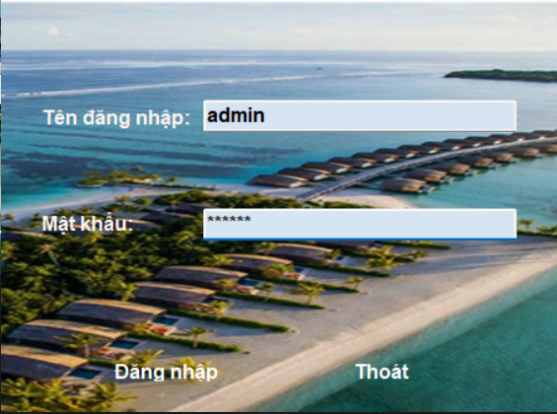

Hình 6. 1 Giao diện đăng nhập

**Mô tả** : Giao diện cho người dùng được phép đăng nhập vào hệ thống bằng tài khoản.

**Thành phần** :

* Trường nhập "Tên đăng nhập".
* Trường nhập "Mật khẩu".
* Nút "Đăng nhập".
* Nút "Thoát".

**Chức năng** : Kiểm tra thông tin đăng nhập và chuyển hướng đến giao diện trang chủ nếu thành công.

## Giao diện trang chủ

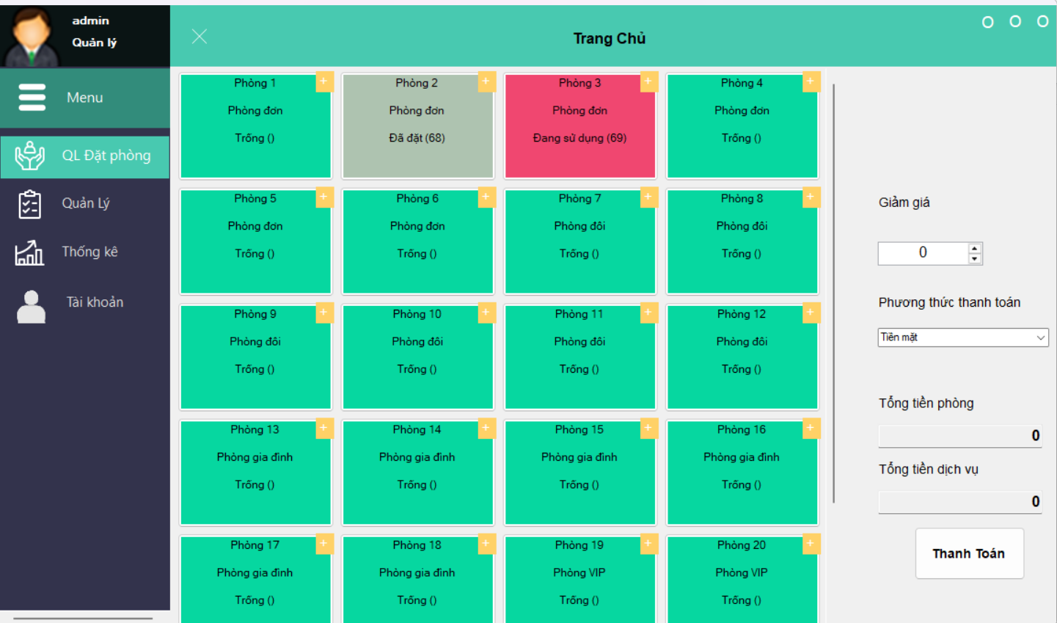

Hình 6. 2 Giao diện trang chủ

**Mô tả** : Giao diện chính hiển thị sau khi đăng nhập, cung cấp tổng quan và điều hướng các tùy chọn. Hiển thị thông tin phòng (tên, loại và tình trạng phòng, mã phiếu đặt nếu có). Hỗ trợ thanh toán và hiển thị tổng tiền phòng và tổng tiền dịch vụ của phòng cần thanh toán. Nếu là giao diện đăng nhập của nhân viên thì một số chức năng sẽ bị khóa lại.

**Thành phần** :

* Thanh menu điều hướng (danh sách các mục quản lý).
* Hiển thị thông tin phòng và các thông tin chi tiết của phòng đó.
* Phần nhập giảm giá.
* Chọn phương thức thanh toán.
* Hiển thị "Tổng tiền phòng" (tính theo loại phòng và thời gian sử dụng).
* Hiển thị "Tổng tiền dịch vụ" ( tổng hợp từ các dịch vụ đi kèm).
* Nút "Thanh toán" để xử lý hóa đơn.

**Chức năng :** Giao diện chính được hỗ trợ sau khi đăng nhập, menu điều hướng nhanh chóng và hỗ trợ thanh toán trực tiếp với tổng tiền phòng, dịch vụ, phương thức thanh toán tùy chọn, áp dụng giảm giá nếu có. Người dùng có thể xem chi tiết phòng hoặc dịch vụ bằng cách nhấp vào từng mục. Giao diện cũng hiển thị thông tin về trạng thái phòng để có thể dể dàng quản lý hơn.

## Giao diện quản lý đặt phòng

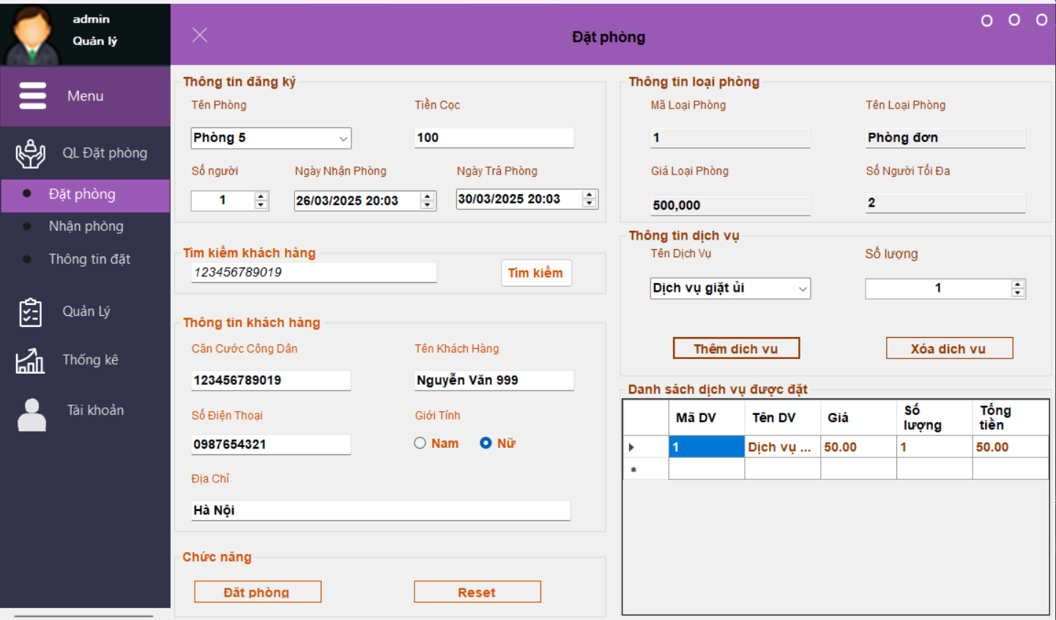

Hình 6. 3 Giao diện quản lý đặt phòng

**Mô tả** : Giao diện cho phép người dùng đặt phòng bằng cách chọn phòng, tự động hiển thị thông tin phòng, nhập thông tin cần thiết khi đặt phòng, tìm hoặc thêm thông tin khách hàng và chọn dịch vụ đi kèm.

**Thành phần** :

* Trường chọn phòng (chọn tên phòng thì các dữ liệu như mã loại phòng, tên loại phòng, giá loại phòng, số người tối đa sẽ hiển thị tự động vào các phần tương ứng).
* Trường nhập thông tin đặt phòng: Tiền cọc, số người ở, ngày nhận phòng, ngày trả phòng.
* Trường tìm khách hàng bằng số căn cước công dân, tự động điền thông tin (số căn cước công dân, tên, số điện thoại, giới tính, địa chỉ) nếu có, hoặc nhập thủ công nếu khách hàng mới chưa có thông tin trong hệ thống.
* Khu vực lựa chọn dịch vụ: Danh sách dịch vụ (tên, giá, số lượng), hiển thị tổng tiền dịch vụ.
* Nút "Đặt phòng" để lưu thông tin, nút "Reset" để xóa dữ liệu đầu vào.

**Chức năng** : Hỗ trợ tạo phiếu phòng và lưu vào hệ thống, tự động lưu mới thông tin khách hàng nếu chưa có dữ liệu, cho phép thêm dịch vụ đi kèm vào phiếu đặt, đồng thời hỗ trợ xóa dữ liệu đã nhập khi cần thiết để làm lại từ đầu.

## Giao diện quản lý nhận phòng

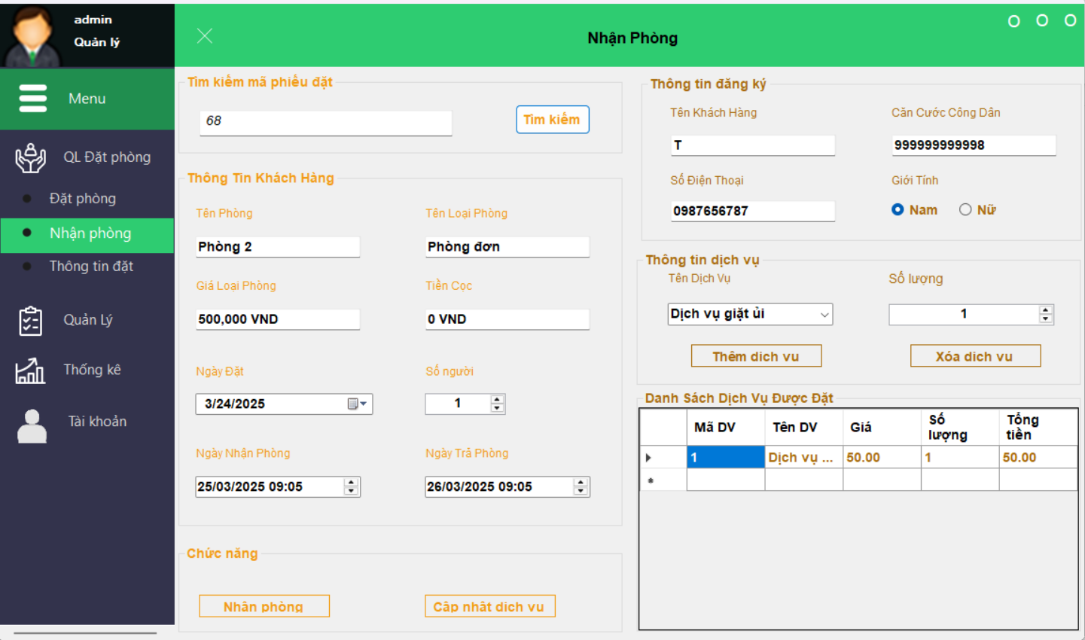

Hình 6. 4 Giao diện quản lý nhận phòng

**Mô tả** : Xử lý giao diện nhận phòng cho khách hàng đã đặt trước đó. Nhập mã phiếu đặt và tìm kiếm thông tin của phiếu đặt đó.

**Thành phần** :

* Tìm kiếm phiếu đặt (theo mã phiếu đặt).
* Thông tin chi tiết đặt phòng (toàn bộ thông tin về phòng, khách hàng và dịch vụ trong phiếu đặt sẽ được hiển thị).
* Nút "Nhận phòng" để xác nhận là nhận phòng và chỉ có thể nhận phòng khi phiếu đặt của phòng đó có trạng thái là "Đã xác nhận".
* Nút "Cập nhật dịch vụ" để cập nhật các thay đổi về dịch vụ trong phiếu đặt (thêm dịch vụ hoặc xóa các dịch vụ đã đặt).

**Chức năng** : Cập nhật trạng thái nhận phòng và trạng thái phiếu đặt tương ứng. Kiểm tra trạng thái phiếu đặt trước khi nhận phòng nếu phù hợp thì mới có thể nhận phòng, thay đổi dịch vụ được đặt trong phiếu đặt.

## Giao diện quản lý thông tin đặt

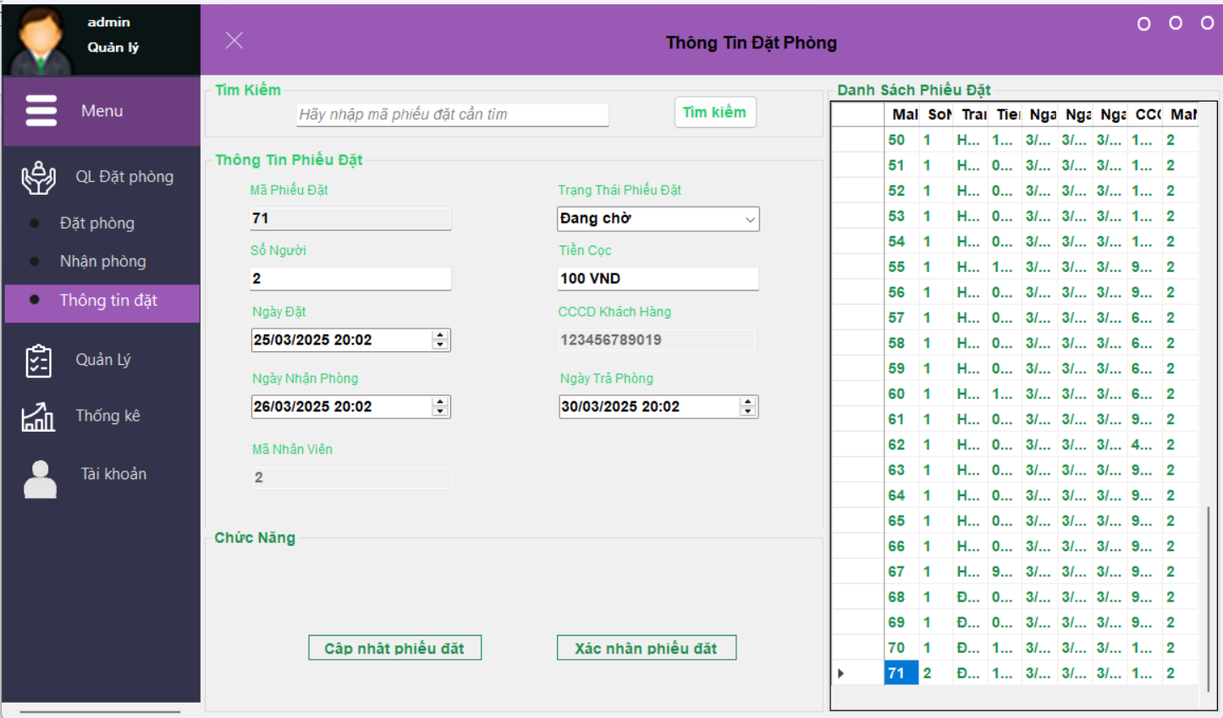

Hình 6. 5 Giao diện quản lý thông tin đặt

**Mô tả** : Giao diện để xem và chỉnh sửa chi tiết thông tin từng phiếu đặt phòng.

**Thành phần** :

* Các trường thông tin của phiếu đặt (mã phiếu đặt, trạng thái phiếu đặt, số người, tiền cọc, ngày lập phiếu đặt, ngày nhận phòng, ngày trả phòng, số căn cước công dân của khách hàng, mã nhân viên lập phiếu đặt).
* Nút "Cập nhật phiếu đặt" giúp thay đổi thông tin về trạng thái, số người, tiền cọc, ngày nhận phòng, ngày trả phòng của phiếu đặt.
* Nút "Xác nhận phiếu đặt" giúp xác nhận phiếu đặt và chuyển trạng thái về "Đã xác nhận".

**Chức năng** : Hỗ trợ xem chi tiết phiếu đặt phòng, cho phép chỉnh sửa thông tin như trạng thái (chỉ có thể cập nhật trạng thái đúng theo quy trình từng bước), số người, tiền cọc, ngày nhận/trả phòng và lưu lại qua nút "Cập nhật phiếu đặt", đồng thời xác nhận phiếu đặt để chuyển trạng thái thành "Đã xác nhận" bằng nút "Xác nhận phiếu đặt".

## Giao diện quản lý nhân viên

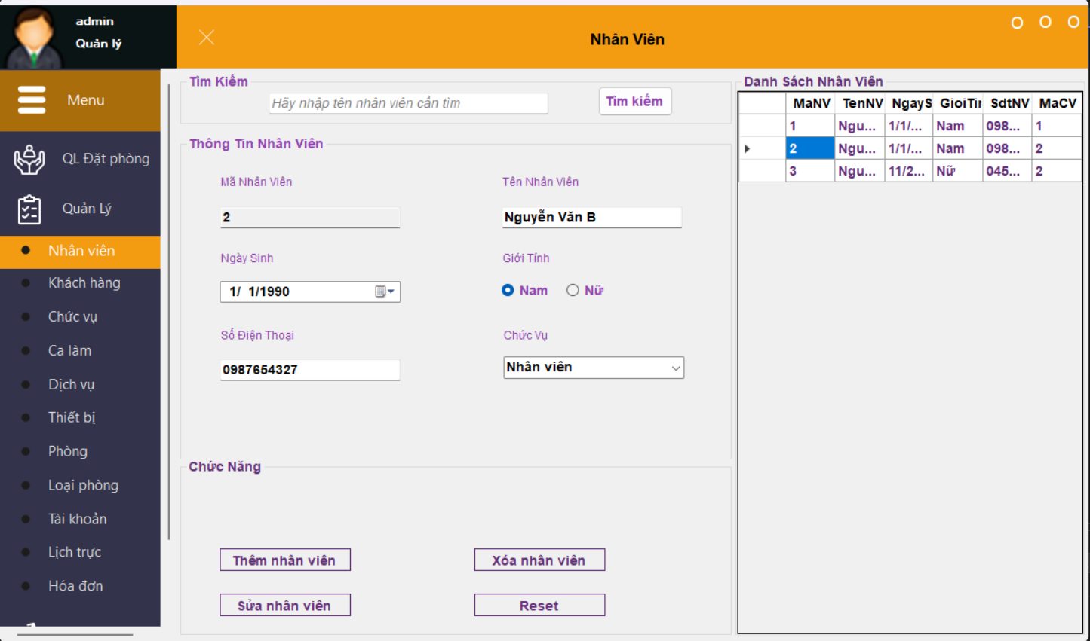

Hình 6. 6 Giao diện quản lý nhân viên

**Mô tả** : Giao diện quản lý danh sách nhân viên trong khách sạn thông qua hệ thống.

**Thành phần** :

* Bảng danh sách nhân viên (mã nhân viên, tên, ngày sinh, giới tính, số điện thoại, chức vụ).
* Tìm kiếm thông tin nhân viên (theo tên nhân viên).
* Nút "Thêm nhân viên" để thêm thông tin nhân viên mới.
* Nút "Sửa nhân viên" để cập nhật thông tin nhân viên.
* Nút "Xóa nhân viên" để xóa thông tin nhân viên.
* Nút "Reset" để xóa dữ liệu mà ta đã nhập.

**Chức năng** : Hỗ trợ quản lý nhân viên bằng cách thêm thông tin mới qua nút "Thêm nhân viên", chỉnh sửa thông tin (tên, ngày sinh, giới tính, số điện thoại, chức vụ) bằng nút "Sửa nhân viên", xóa nhân viên qua nút "Xóa nhân viên", và tìm kiếm nhanh theo tên để kiểm tra thông tin nhân viên.

## Giao diện quản lý khách hàng

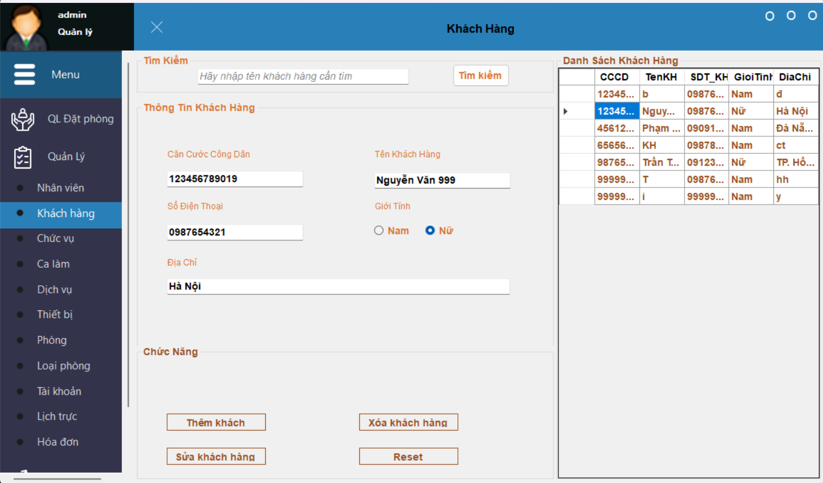

Hình 6. 7 Giao diện quản lý khách hàng

**Mô tả:** Giao diện quản lý danh sách khách hàng trong hệ thống.

**Thành phần:**

* Bảng danh sách khách hàng (số căn cước công dân, họ tên, giới tính, số điện thoại, địa chỉ).
* Tìm kiếm thông tin khách hàng (theo tên khách hàng).
* Nút "Thêm khách hàng" để thêm thông tin khách hàng mới.
* Nút "Sửa khách hàng" để cập nhật thông tin khách hàng.
* Nút "Xóa khách hàng" để xóa thông tin khách hàng.
* Nút "Reset" để xóa dữ liệu mà ta đã nhập.

**Chức năng:** Hỗ trợ quản lý khách hàng bằng cách thêm thông tin mới qua nút "Thêm khách hàng", chỉnh sửa thông tin (số căn cước công dân, họ tên, giới tính, số điện thoại, địa chỉ) bằng nút "Sửa khách hàng", xóa khách hàng qua nút "Xóa khách hàng", và tìm kiếm nhanh theo tên để kiểm tra thông tin khách hàng.

## Giao diện quản lý chức vụ

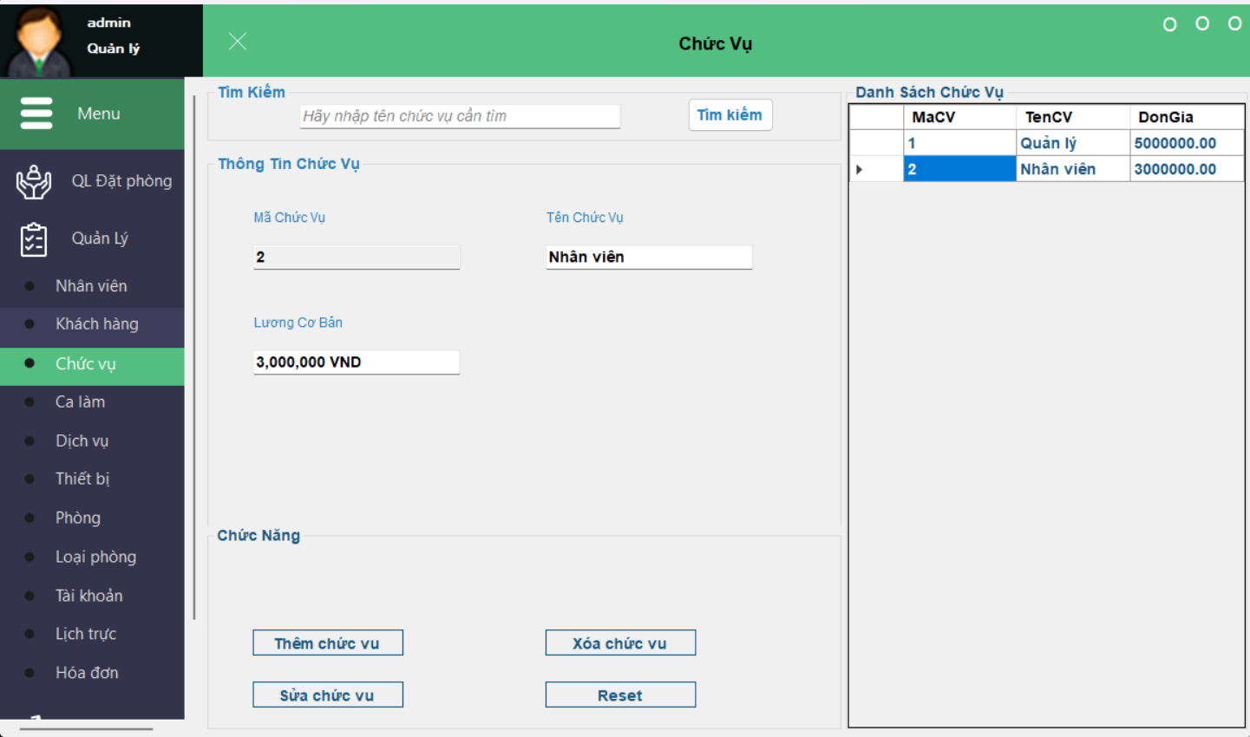

Hình 6. 8 Giao diện quản lý chức vụ

**Mô tả:** Giao diện quản lý danh sách chức vụ trong hệ thống.

**Thành phần:**

* Bảng danh sách chức vụ (mã chức vụ, tên chức vụ, lương cơ bản).
* Tìm kiếm thông tin chức vụ (theo tên chức vụ).
* Nút "Thêm chức vụ" để thêm chức vụ mới.
* Nút "Sửa chức vụ" để cập nhật thông tin chức vụ.
* Nút "Xóa chức vụ" để xóa thông tin chức vụ.
* Nút "Reset" để xóa dữ liệu mà ta đã nhập.

**Chức năng:** Hỗ trợ quản lý chức vụ bằng cách thêm thông tin mới qua nút "Thêm chức vụ", chỉnh sửa thông tin (tên chức vụ, lương cơ bản) bằng nút "Sửa chức vụ", xóa chức vụ qua nút "Xóa chức vụ", và tìm kiếm nhanh theo tên chức vụ để kiểm tra thông tin chức vụ.

## Giao diện quản lý ca làm

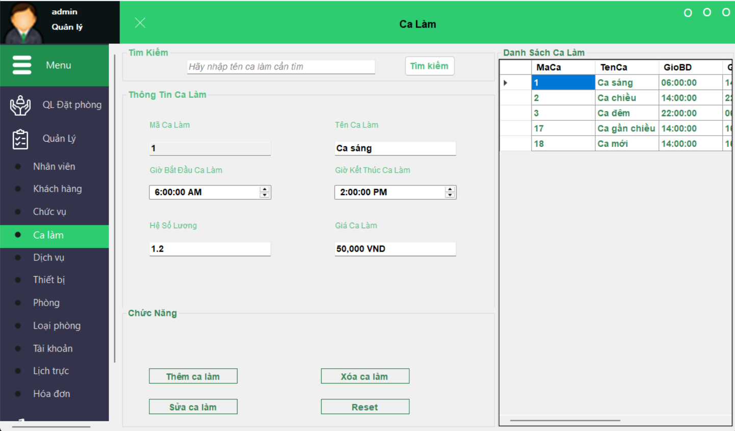

Hình 6. 9 Giao diện quản lý ca làm

**Mô tả:** Giao diện quản lý danh sách ca làm trong khách sạn thông qua hệ thống.

**Thành phần:**

* Bảng danh sách ca làm (mã ca làm, tên ca làm, thời gian bắt đầu, thời gian kết thúc, hệ số lương và giá ca làm).
* Tìm kiếm thông tin ca làm (theo tên ca làm).
* Nút "Thêm ca làm" để thêm ca làm mới.
* Nút "Sửa ca làm" để cập nhật thông tin ca làm.
* Nút "Xóa ca làm" để xóa thông tin ca làm.
* Nút "Reset" để xóa dữ liệu mà ta đã nhập.

**Chức năng:** Hỗ trợ quản lý ca làm bằng cách thêm thông tin mới qua nút "Thêm ca làm", chỉnh sửa thông tin (tên ca làm, thời gian bắt đầu, thời gian kết thúc, hệ số lương và giá ca làm) bằng nút "Sửa ca làm", xóa ca làm qua nút "Xóa ca làm", và tìm kiếm nhanh theo tên ca làm để kiểm tra thông tin ca làm.

## Giao diện quản lý lịch trực

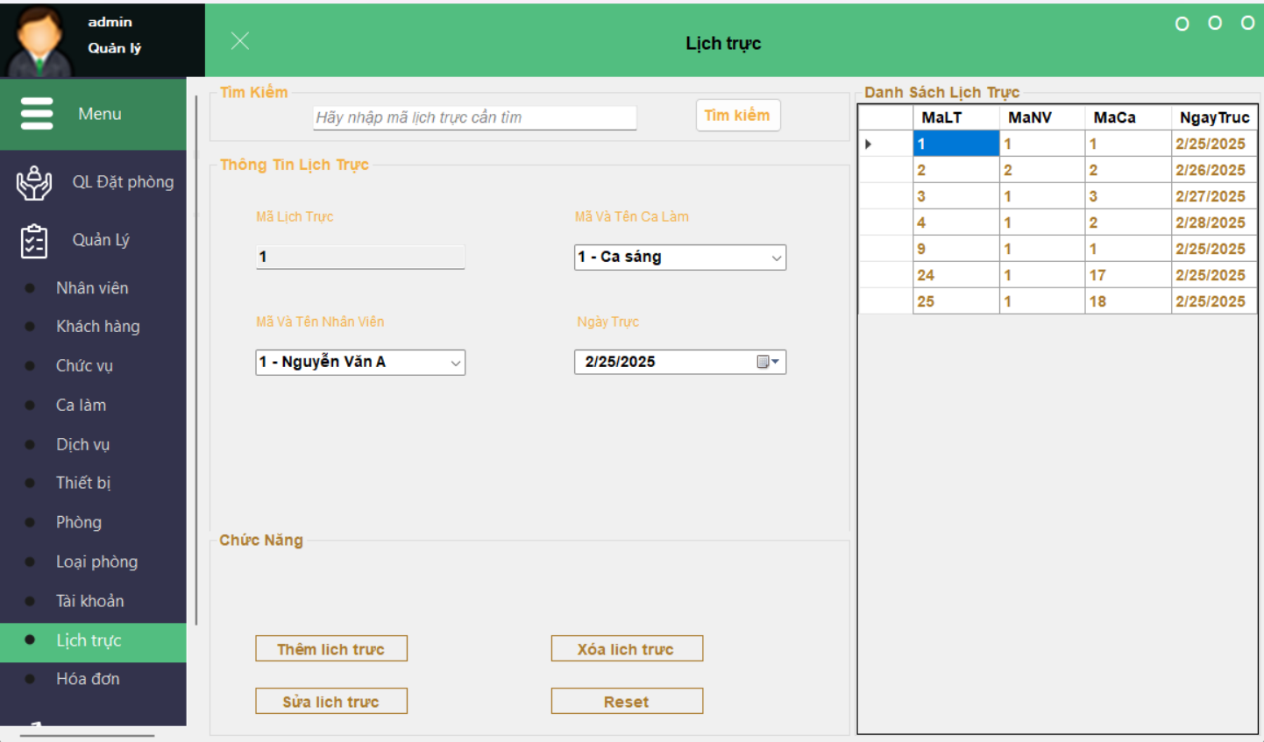

Hình 6. 10 Giao diện quản lý lịch trực

**Mô tả:** Giao diện quản lý danh sách lịch trực trong khách sạn thông qua hệ thống.

**Thành phần:**

* Bảng danh sách lịch trực (mã lịch trực, mã nhân viên, mã ca làm, ngày trực).
* Tìm kiếm thông tin lịch trực (theo mã lịch trực).
* Nút "Thêm lịch trực" để thêm lịch trực mới.
* Nút "Sửa lịch trực" để cập nhật thông tin lịch trực.
* Nút "Xóa lịch trực" để xóa lịch trực.
* Nút "Reset" để xóa dữ liệu mà ta đã nhập.

**Chức năng:** Hỗ trợ quản lý lịch trực bằng cách thêm thông tin mới qua nút "Thêm lịch trực", chỉnh sửa thông tin (mã nhân viên, mã ca làm, ngày trực) bằng nút "Sửa lịch trực", xóa lịch trực qua nút "Xóa lịch trực", và tìm kiếm nhanh theo tên nhân viên hoặc ca làm để kiểm tra thông tin lịch trực.

## Giao diện quản lý dịch vụ

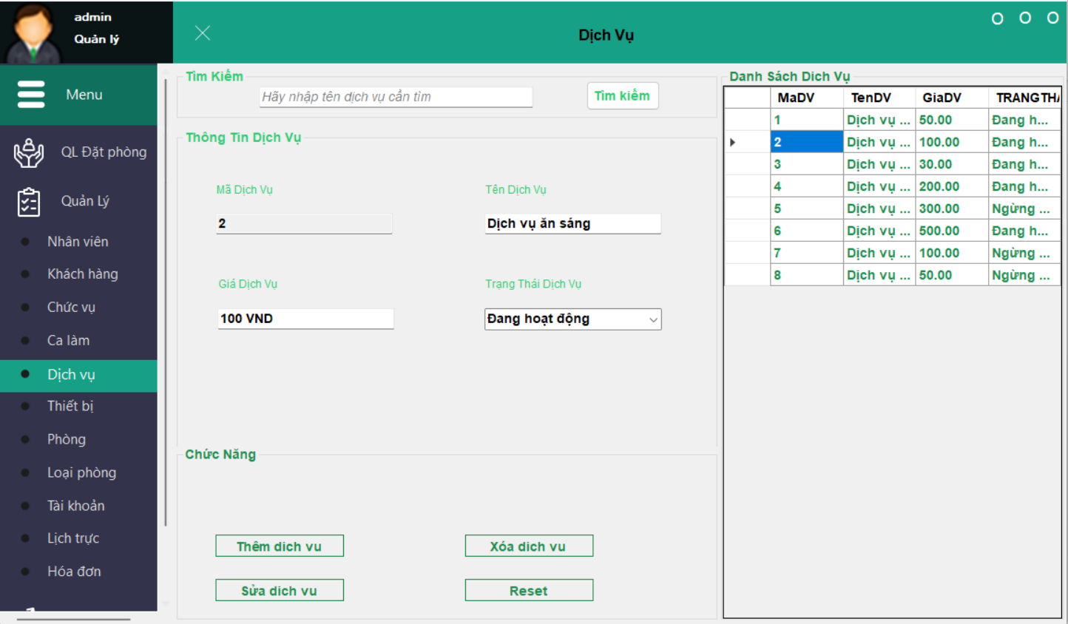

Hình 6. 11 Giao diện quản lý dịch vụ

**Mô tả** : Giao diện quản lý danh sách dịch vụ đi kèm của khách sạn thông qua hệ thống.

**Thành phần** :

* Bảng danh sách dịch vụ (mã dịch vụ, tên dịch vụ, giá, trạng thái).
* Tìm kiếm thông tin dịch vụ (theo tên dịch vụ).
* Nút "Thêm dịch vụ" để thêm thông tin dịch vụ mới.
* Nút "Sửa dịch vụ" để cập nhật thông tin dịch vụ.
* Nút "Xóa dịch vụ" để xóa thông tin dịch vụ.
* Nút "Reset" để xóa dữ liệu mà ta đã nhập.

**Chức năng** : Hỗ trợ quản lý dịch vụ bằng cách thêm thông tin mới qua nút "Thêm dịch vụ", chỉnh sửa thông tin (tên, giá, trạng thái) bằng nút "Sửa dịch vụ", xóa dịch vụ qua nút "Xóa dịch vụ" và tìm kiếm nhanh theo tên để kiểm tra thông tin dịch vụ.

## Giao diện quản lý thiết bị

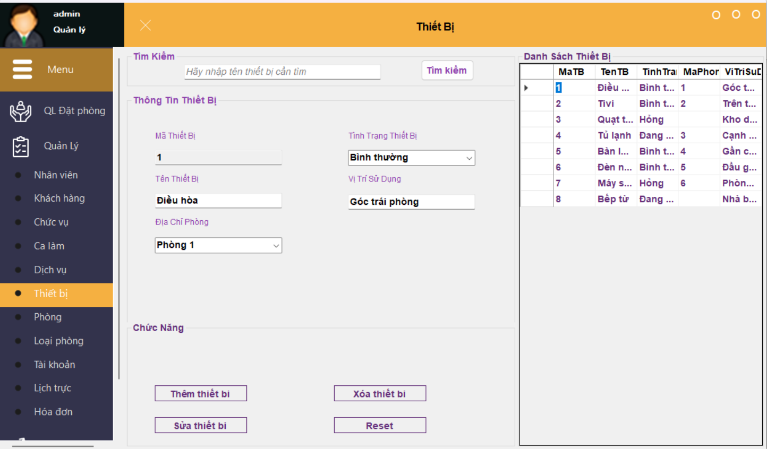

Hình 6. 12 Giao diện quản lý thiết bị

**Mô tả** : Giao diện quản lý thông tin danh sách thiết bị trong hệ thống khách sạn.

**Thành phần** :

* Bảng danh sách thiết bị (mã thiết bị, tên thiết bị, tình trạng thiết bị, vị trí sửa dụng, mã phòng sử dụng thiết bị).
* Tìm kiếm thông tin thiết bị (theo tên thiết bị).
* Nút "Thêm thiết bị" để thêm thông tin thiết bị mới.
* Nút "Sửa thiết bị" để cập nhật thông tin thiết bị.
* Nút "Xóa thiết bị" để xóa thông tin thiết bị.
* Nút "Reset" để xóa dữ liệu mà ta đã nhập.

**Chức năng** : Hỗ trợ quản lý thiết bị bằng cách thêm thông tin mới qua nút "Thêm thiết bị", chỉnh sửa thông tin (tên, tình trạng, vị trí sử dụng, mã phòng nếu có) bằng nút "Sửa thiết bị", xóa thiết bị qua nút "Xóa thiết bị" và tìm kiếm nhanh theo tên để kiểm tra thông tin thiết bị.

## Giao diện quản lý phòng

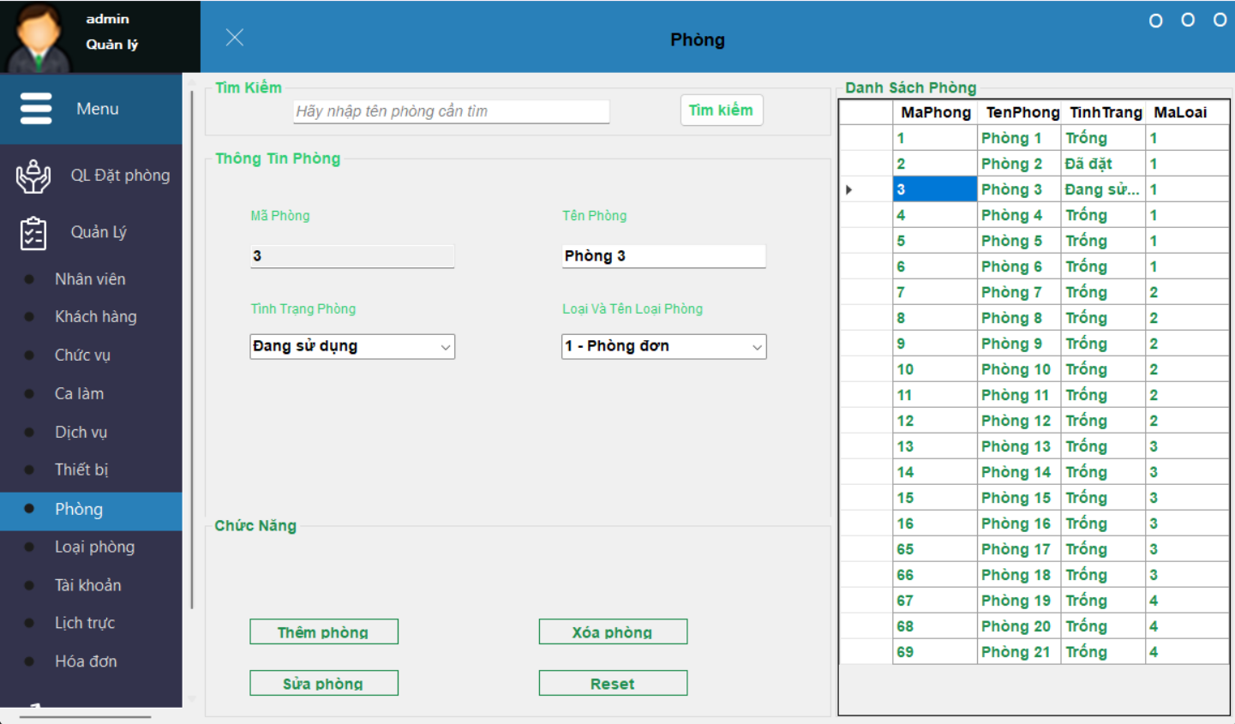

Hình 6. 13 Giao diện quản lý phòng

**Mô tả** : Giao diện quản lý thông tin danh sách phòng trong hệ thống khách sạn.

**Thành phần** :

* Bảng danh sách phòng (mã phòng, phòng tên, loại phòng, trạng thái).
* Tìm kiếm thông tin phòng (theo tên phòng).
* Nút "Thêm phòng" để thêm thông tin phòng mới.
* Nút "Sửa phòng" để cập nhật thông tin phòng.
* Nút "Xóa phòng" để xóa thông tin phòng.
* Nút "Reset" để xóa dữ liệu mà ta đã nhập.

**Chức năng** : Hỗ trợ quản lý phòng bằng cách thêm thông tin mới qua nút "Thêm phòng", chỉnh sửa thông tin (tên, loại, trạng thái) bằng nút "Sửa phòng", xóa phòng qua nút "Xóa phòng", và tìm kiếm nhanh chóng theo tên để kiểm tra thông tin trong phòng.

## Giao diện quản lý loại phòng

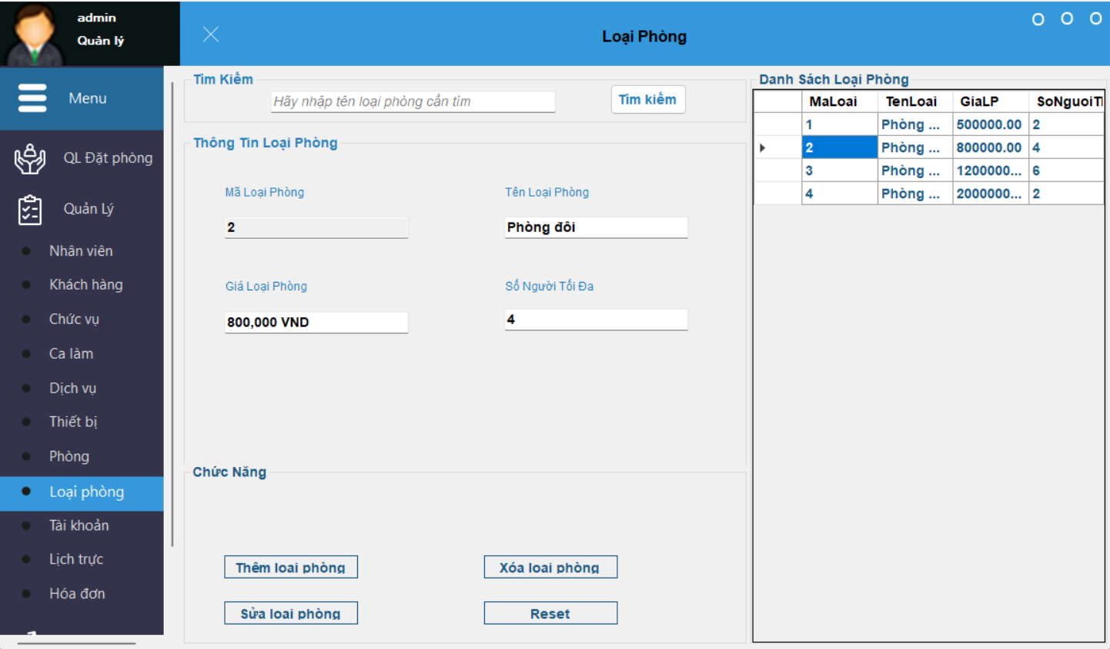

Hình 6. 14 Giao diện quản lý loại phòng

**Mô tả** : Giao diện quản lý danh sách các loại phòng thông qua thống khách sạn.

**Thành phần** :

* Bảng danh sách các loại phòng (mã loại phòng, tên loại phòng, giá, số người ở tối đa).
* Tìm kiếm thông tin loại phòng (theo tên loại phòng).
* Nút "Thêm loại phòng" để thêm thông tin loại phòng mới.
* Nút "Sửa loại phòng" để cập nhật thông tin loại phòng.
* Nút "Xóa loại phòng" để xóa thông tin loại phòng.
* Nút "Reset" để xóa dữ liệu mà ta đã nhập.

**Chức năng** : Hỗ trợ quản lý loại phòng bằng cách thêm thông tin mới qua nút "Thêm loại phòng", chỉnh sửa thông tin (tên loại phòng, giá, số người tôi đa) bằng nút "Sửa loại phòng", xóa loại phòng qua nút "Xóa loại phòng", và tìm kiếm theo tên loại phòng để kiểm tra loại phòng nhanh hơn.

## Giao diện quản lý tài khoản

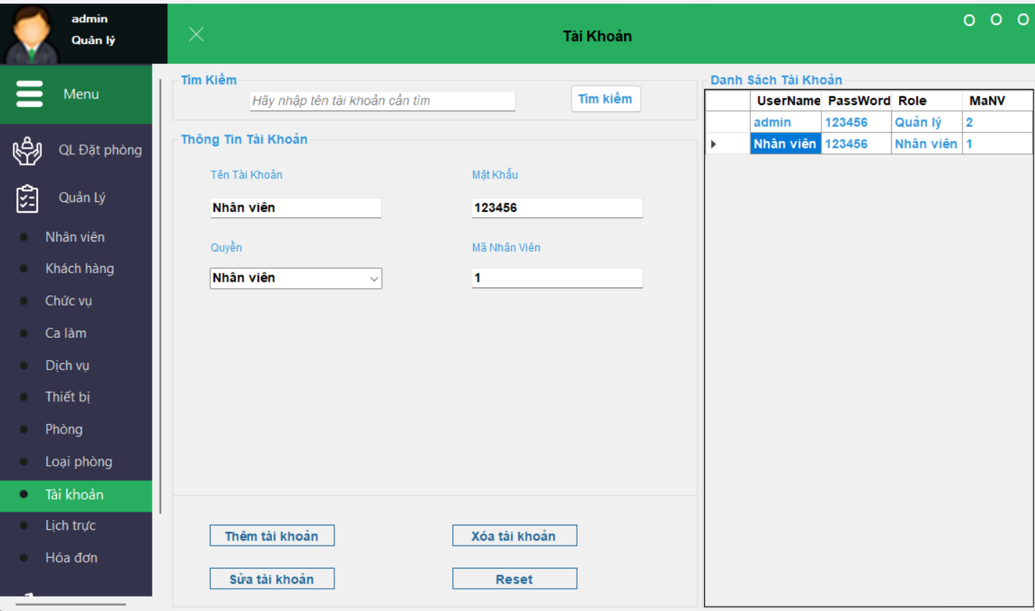

Hình 6. 15 Giao diện quản lý tài khoản

**Mô tả** : Giao diện quản lý danh sách tài khoản người dùng trong hệ thống khách sạn.

**Thành phần** :

* Bảng danh sách tài khoản (tên đăng nhập, mật khẩu, quyền của tài khoản, mã nhân viên).
* Tìm kiếm thông tin tài khoản (theo tên đăng nhập).
* Nút "Thêm tài khoản" để thêm thông tin tài khoản mới.
* Nút "Sửa tài khoản" để cập nhật thông tin tài khoản.
* Nút "Xóa tài khoản" để xóa thông tin tài khoản.
* Nút "Reset" để xóa dữ liệu mà ta đã nhập.

**Chức năng** : Hỗ trợ quản lý tài khoản bằng cách thêm thông tin mới qua nút "Thêm tài khoản", chỉnh sửa thông tin (tên đăng nhập, mật khẩu, quyền của tài khoản, mã nhân viên) bằng nút "Sửa tài khoản", xóa tài khoản qua nút "Xóa tài khoản", và tìm kiếm nhanh thông tin tên đăng nhập để kiểm tra thông tin tài khoản.

## Giao diện quản lý hóa đơn

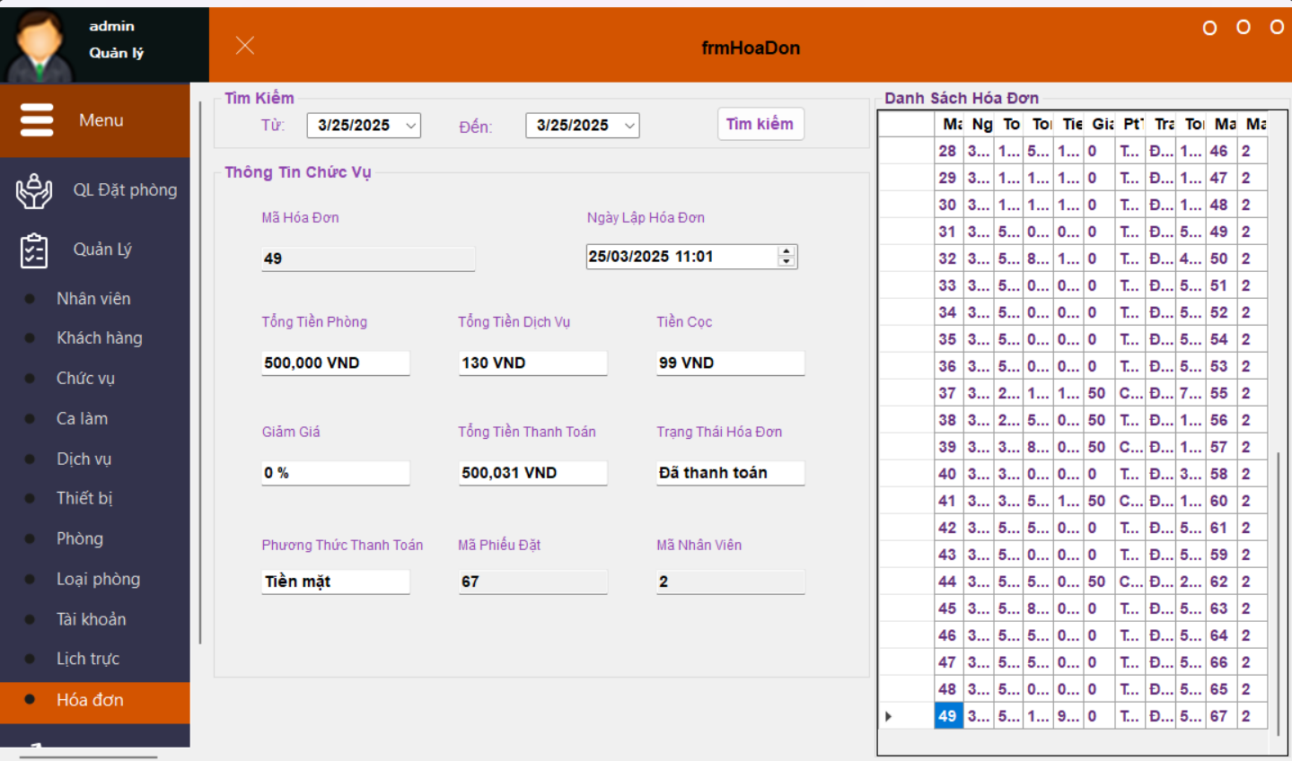

Hình 6. 16 Giao diện quản lý hóa đơn

**Mô tả** : Giao diện quản lý danh sách hóa đơn thanh toán trong khách sạn thông qua hệ thống.

**Thành phần** :

* Bảng danh sách hóa đơn (mã hóa đơn, ngày lập hóa đơn, tổng tiền phòng, tổng tiền dịch vụ, tiền cọc, giảm giá, tổng tiền thanh toán, trạng thái hóa đơn, phương thức thanh toán, mã phiếu đặt tương ứng của hóa đơn, mã nhân viên lập hóa đơn).
* Tìm kiếm thông tin hóa đơn (khoản thời gian).

**Chức năng** : Hỗ trợ quản lý hóa đơn bằng cách xem chi tiết thông tin hóa đơn, tìm kiếm nhanh chóng theo khoảng thời gian để kiểm tra và truy xuất hóa đơn nếu cần.

## Giao diện thống kê doanh thu hóa đơn

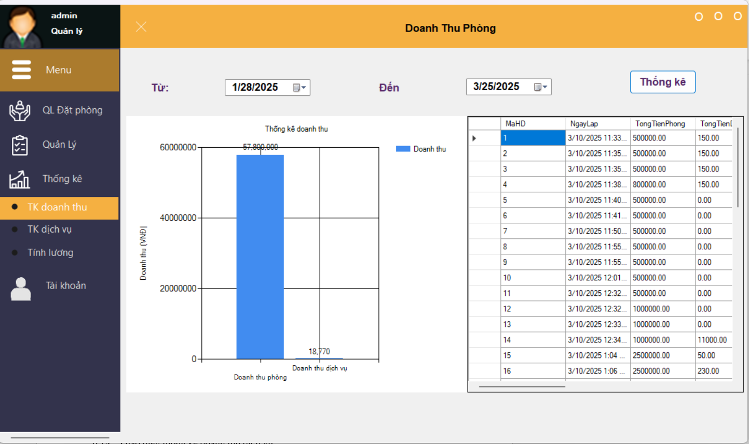

Hình 6. 17 Giao diện thống kê doanh thu hóa đơn

**Mô tả** : Giao diện thống kê doanh thu từ hóa đơn trong hệ thống quản lý khách sạn.

**Thành phần** :

* Chọn khoản thời gian cụ thể cần thống kê.
* Nút "Thống kê" để thống kê toàn bộ doanh thu của phòng và doanh thu dịch vụ trong hóa đơn trong khoản thời gian ta cần tính.
* Biểu đồ cột thể hiện tổng tiền phòng và tổng tiền dịch vụ.
* Bảng dữ liệu thể hiện chi tiết các hóa đơn được thanh toán trong khoản thời gian được thống kê đó.

**Chức năng** : Hệ thống hỗ trợ kê khai doanh thu đơn vị bằng cách chọn khoảng thời gian, nhấn nút "Thống kê" để hiển thị tổng doanh thu phòng và dịch vụ qua biểu đồ cột, đồng thời xem chi tiết các đơn vị trong dữ liệu bảng tương ứng.

## Giao diện thống kê doanh thu dịch vụ

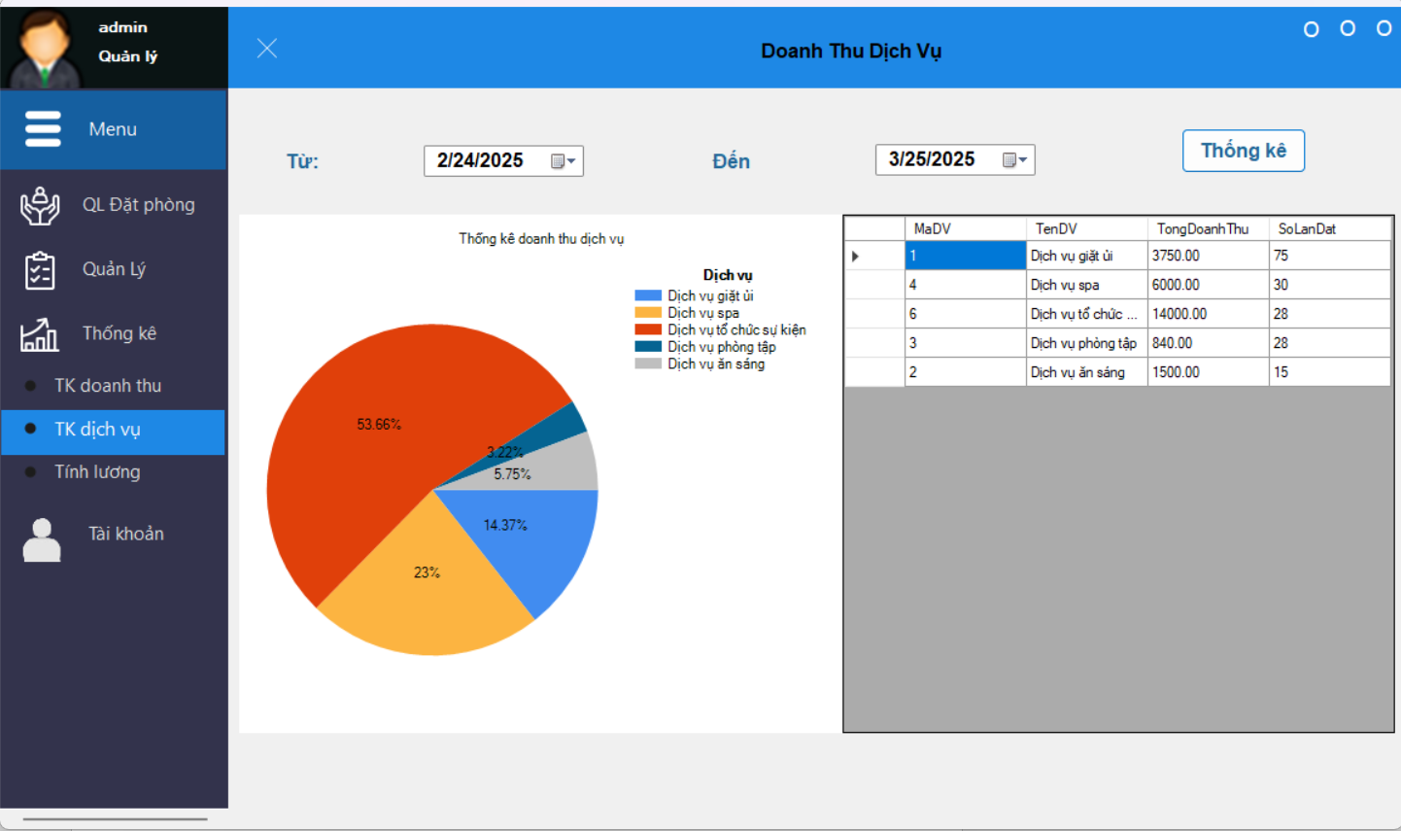

Hình 6. 18 Giao diện thống kê doanh thu dịch vụ

**Mô tả** : Giao diện thống kê doanh thu từ các dịch vụ được đặt.

**Thành phần** :

* Chọn khoản thời gian cụ thể cần thống kê.
* Nút "Thống kê" để thống kê toàn bộ doanh thu dịch vụ được đặt thuộc khoản thời gian ta cần tính.
* Biểu đồ tròn thể hiện phần trăm của các dịch vụ được đặt.
* Bảng dữ liệu thể hiện chi tiết về mã dịch vụ, tên dịch vụ tổng doanh thu của dịch vụ đó, số làn đặt và được sắp xếp theo số lượng được đặt nhiều nhất.

**Chức năng** : Hệ thống hỗ trợ kê khai doanh thu dịch vụ bằng cách chọn khoảng thời gian, nhấn nút "Thống kê" để hiển thị phần trăm doanh thu dịch vụ qua biểu đồ tròn, đồng thời xem chi tiết các dữ liệu đặt của dịch vụ tương ứng.

## Giao diện tính lương

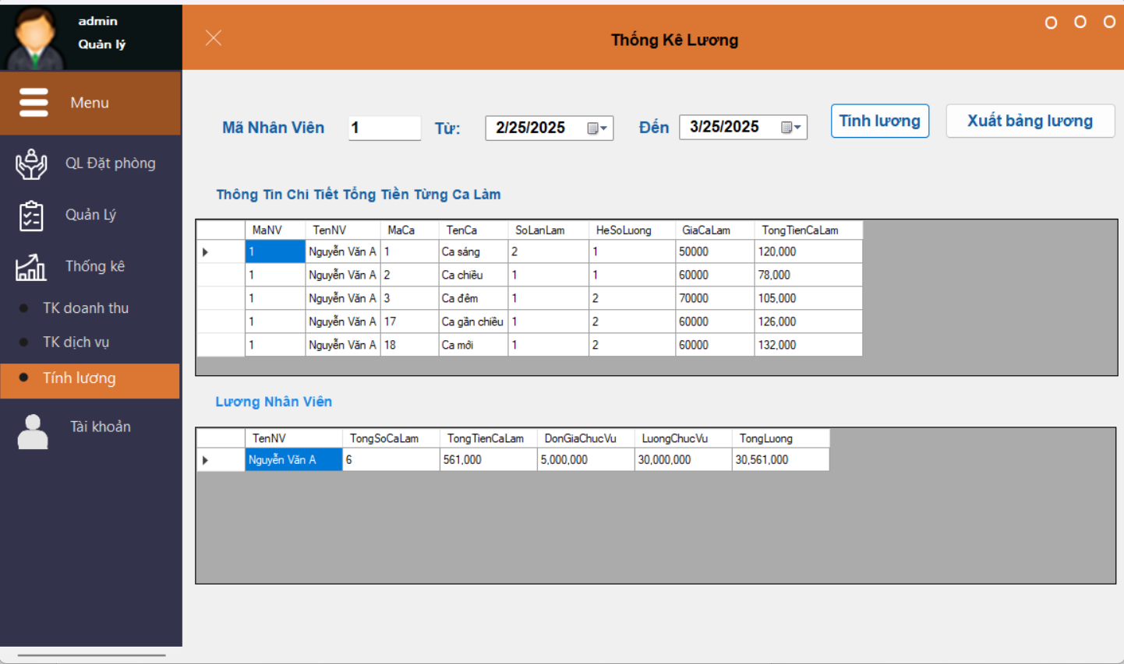

Hình 6. 19 Giao diện tính lương

**Mô tả** : Giao diện tính lương cho nhân viên trong khách sạn thông qua hệ thống.

**Thành phần** :

* Ô nhập mã nhân viên cần tính lương và chọn khoản thời gian cụ thể cần tính.
* Nút "Tính lương" để tính lương cho nhân viên.
* Phần "Thông tin chi tiết tổng tiền từng ca làm" thể hiện thông tin chi tiết về nhân viên, ca làm , số lần làm của ca đó, hệ số lương và giá của từng ca và tổng tiền của ca làm đó trong khoản thời gian cần tính.
* Phần "Lương nhân viên" thể hiện tên nhân viên tổng số ca làm của nhân viên đó, tổng tiền của tất cả ca làm, đơn giá của chức vụ, lương của chức vụ và tổng lương
* Nút "Xuất bảng lương" để xuất thông tin lương của bảng mà ta chọn.

**Chức năng** : Hỗ trợ quản lý tính lương bằng cách tự động tính và xuất dữ liệu lương của nhân viên trong khoản thời gian mà ta chọn để tính.

## Giao diện tài khoản cá nhân

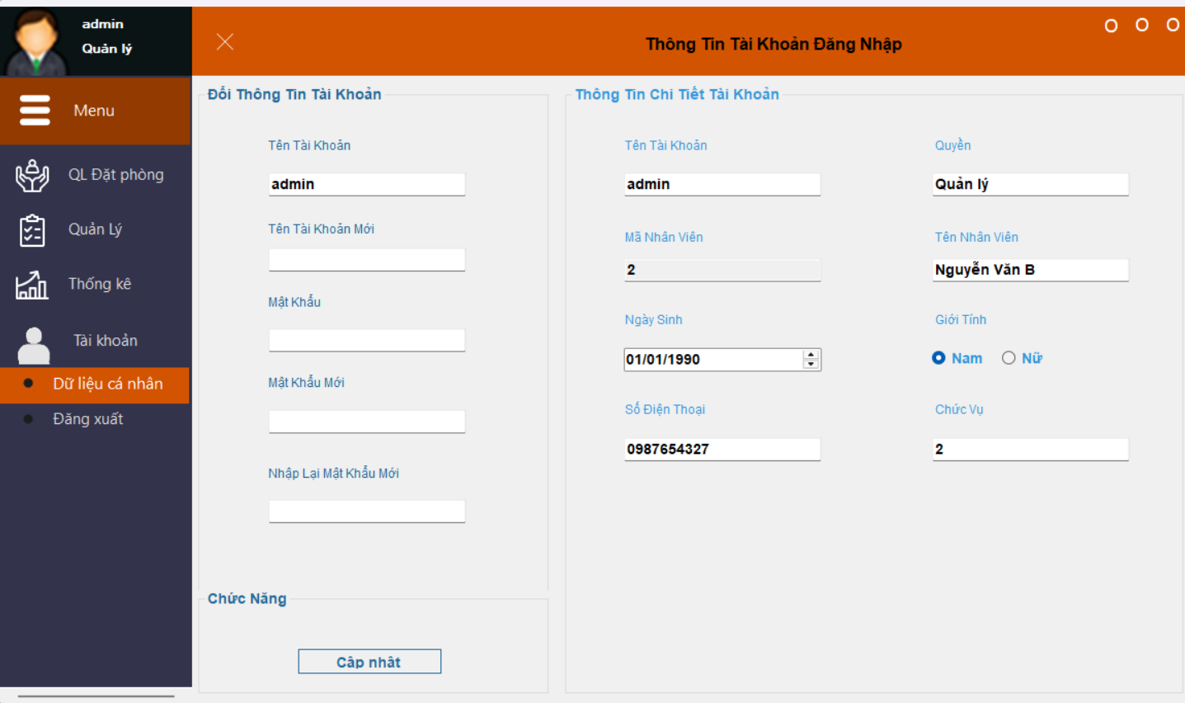

Hình 6. 20 Giao diện tài khoản cá nhân

**Mô tả** : Giao diện quản lý thông tin tài khoản cá nhân của người dùng trong hệ thống.

**Thành phần** :

* Thông tin về nhân viên sở hữu tài khoản (tên đăng nhập, quyền của tài khoản, mã nhân viên, tên nhân viên, ngày sinh, giới tính, số điện thoại, chức vụ).
* Nút "Cập nhật" để cập nhật thông tin tài khoản.

**Chức năng** : Hỗ trợ quản lý tài khoản cá nhân bằng cách hiển thị các thông tin của chủ sở hữu tài khoản, cập nhật thông tin tài khoản (tên đăng nhập, mật khẩu, xác nhận mật khẩu) bằng nút "Cập nhật".

## Giao diện hóa đơn thanh toán(in hóa đơn)

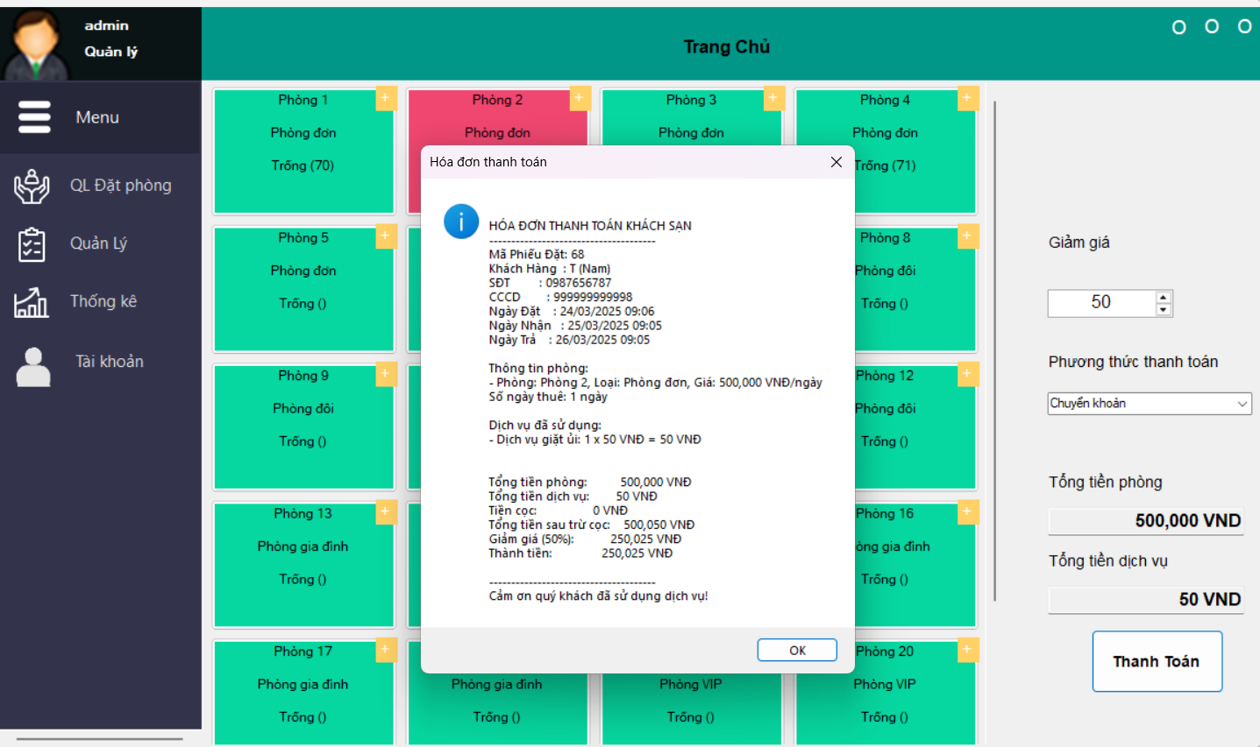

Hình 6. 21 Giao diện hóa đơn thanh toán

**Mô tả:** Giao diện hóa đơn thanh toán cho khách hàng khi sử dụng dịch vụ khách sạn, hỗ trợ xuất và lưu hóa đơn khi thanh toán.

**Thành phần:**

* Ô tổng tiền thanh toán: Tổng tiền phòng, tổng tiền dịch vụ, giảm giá, số tiền phải thanh toán.
* Chọn phương thức thanh toán: Tiền mặt, chuyển khoản.
* Nút "Thanh toán": Hiển thị hóa đơn ra màng hình và lưu file PDF.

**Chức năng:** Giao diện hỗ trợ hiển thị và tính toán tổng tiền hóa đơn, cho phép tùy chọn phương thức thanh toán phù hợp, xuất hóa đơn dưới dạng PDF, lưu thông tin hóa đơn vào hệ thống để tra cứu sau này.

# CHƯƠNG 7

# THỬ NGHIỆM VÀ ĐÁNH GIÁ

## Cài đặt phần mềm

### Mở file set up: Chọn đường dẫn và nhấn Next

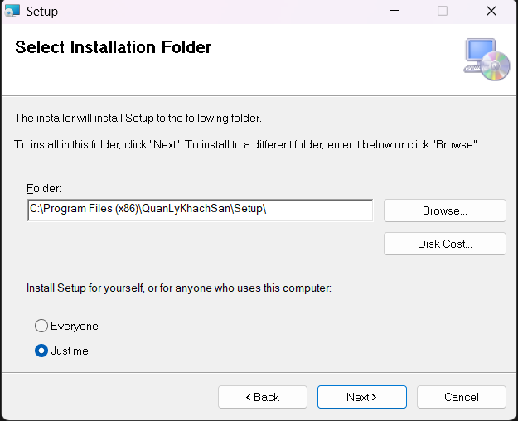

Hình 7. 1 Chọn đường dẩn để cài đặt

### Sẵn sàng cài đặt và tiếp tục nhấn Next

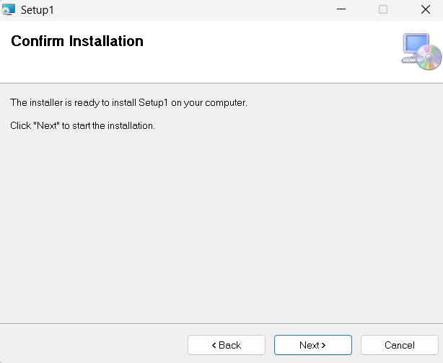

Hình 7. 2 Xác nhận cài đặt

### Bắt đầu cài đặt và tiếp tục nhấn Next

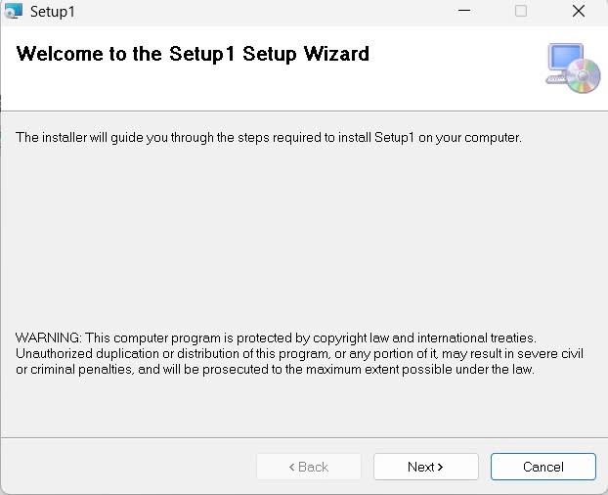

Hình 7. 3 Bắt đầu cài đặt

### Hoàn thành cài đặt vào máy

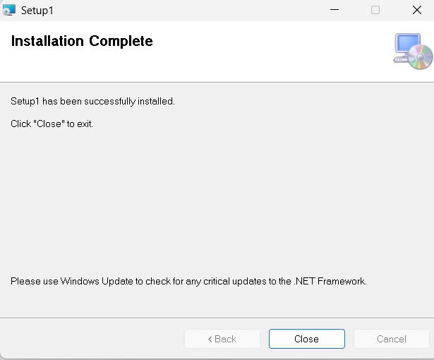

Hình 7. 4 Hoàn thành cài đặt

## Thử nghiệm phần mềm

### Mục tiêu thử nghiệm

Mục tiêu của thử nghiệm hệ thống quản lý khách sạn là đảm bảo hệ thống hoạt động ổn định, chính xác và đáp ứng đầy đủ các yêu cầu. Thử nghiệm sẽ tập trung vào quy trình đặt và nhận phòng, đảm bảo nhân viên có thể nhập thông tin chính xác, hệ thống cập nhật và đưa ra thông báo chính xác. Đồng thời, các quy trình quản lý cũng cần được kiểm tra để đảm bảo việc tạo, tra cứu và thay đổi thông tin diễn ra đúng quy định.

Bên cạnh đó, hệ thống phải hiển thị chính xác danh sách phòng còn trống, cập nhật trạng thái phòng theo thời gian thực và hỗ trợ quy trình check-in, check-out chính xác. Chức năng thanh toán cần được kiểm tra để đảm bảo tính toán chi phí chính xác, hỗ trợ nhiều phương thức thanh toán và lưu trữ hóa đơn đúng cách. Việc phân quyền người dùng cũng cần thử nghiệm để đảm bảo nhân viên và quản lý chỉ có quyền truy cập phù hợp với vai trò của họ.

### Quá trình thử nghiệm

### Thử nghiệm chức năng đăng nhập

Khi chạy phần mềm hiển thị giao diện đăng nhập đầu tiên giá trị đầu vào là tên đăng nhập và mật khẩu, khi thông tin hợp lệ hiển thị đăng nhập thành công và vào màn hình theo phân quyền tương ứng với tài khoản.

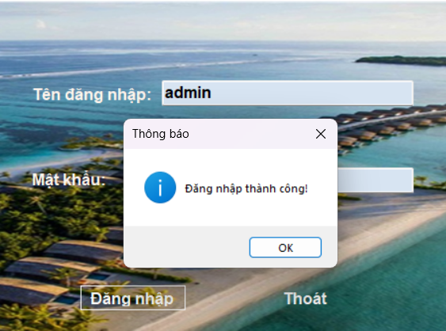

Hình 7. 5 Thông báo đăng nhập thành công

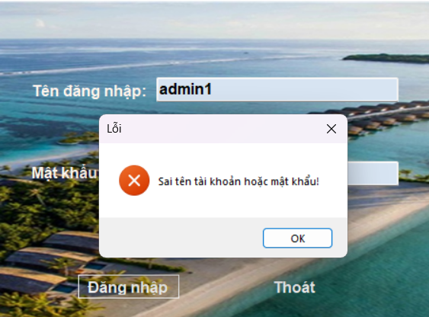

Hình 7. 6 Thông báo đăng nhập thất bại

### Thử nghiệm chức năng trong trang đặt phòng

Khi chọn phòng thì sẽ hiển thị thông tin phòng ở phần thông tin loại phòng.

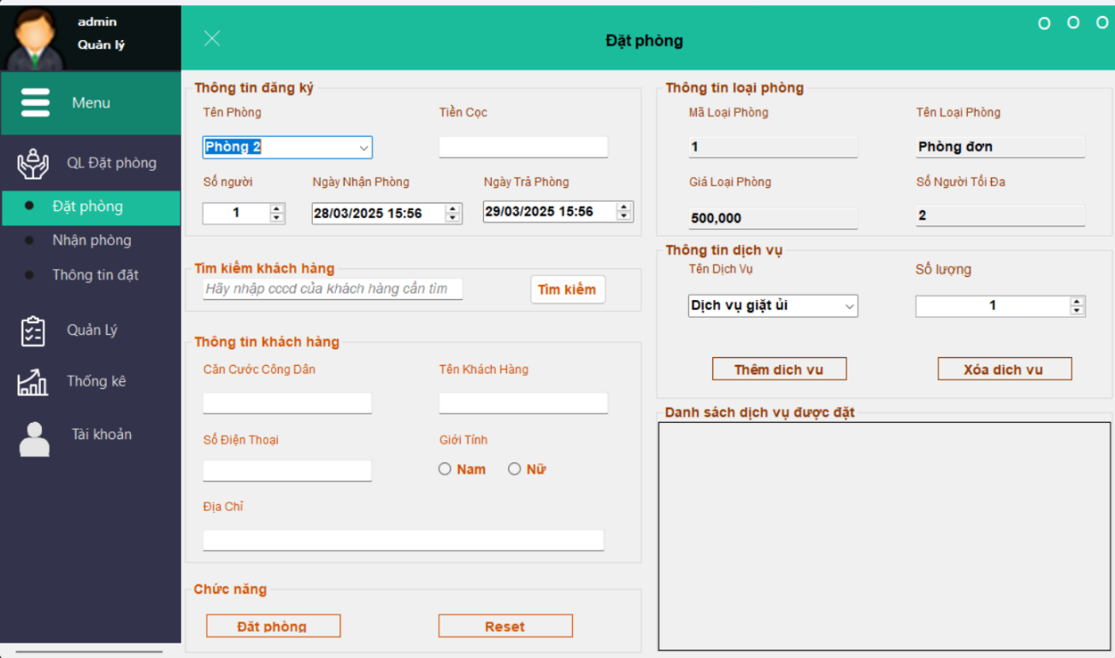

Hình 7. 7 Thông tin phòng khi chọn phòng trong đặt phòng

Khi nhập số căn cước công dân khách hàng để tìm kiếm

Nếu thông tin khách hàng đó có tồn tại trong hệ thống thì thông tin sẽ tự động điền vào phần thông tin khách hàng.

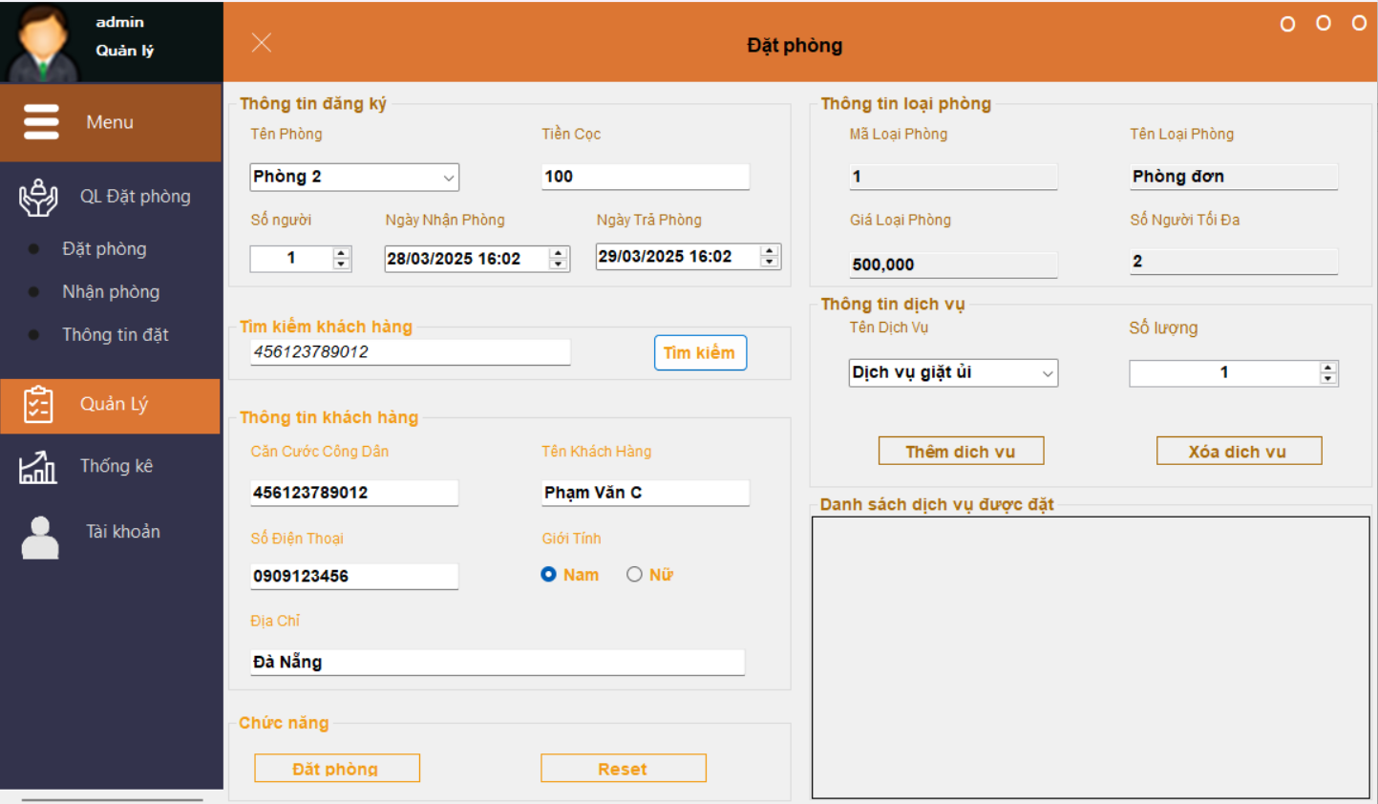

Hình 7. 8 Dữ liệu khách hàng khi có lưu trữ trong hệ thống

Nếu chưa có thông tin khách hàng thì hiện ra thông báo không tìm thấy thông tin khách hàng và yêu cầu nhập thông tin. Khi đặt phòng thành công thì thông tin khách hàng chưa có này sẽ được tự động lưu trữ.

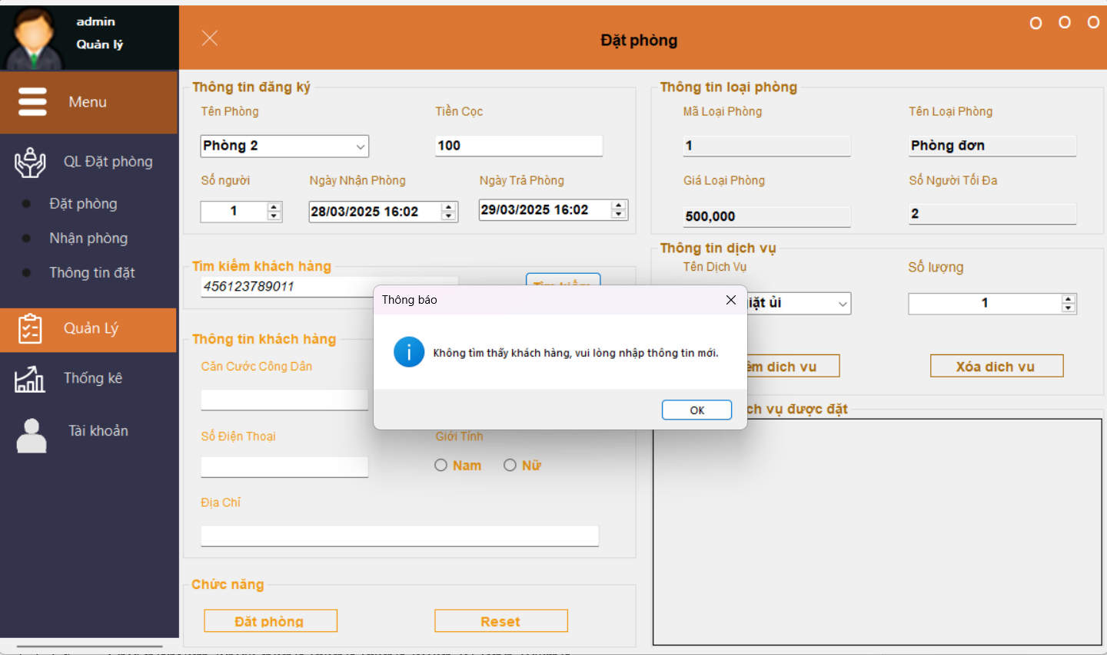

Hình 7. 9 Thông báo khi dữ liệu khách hàng chưa có trong hệ thống

Có thể đặt thêm các dịch vụ đi kèm khi đặt phòng, và khi nhấn đặt phòng sẽ có các thông báo thành công hoặc thất bại.

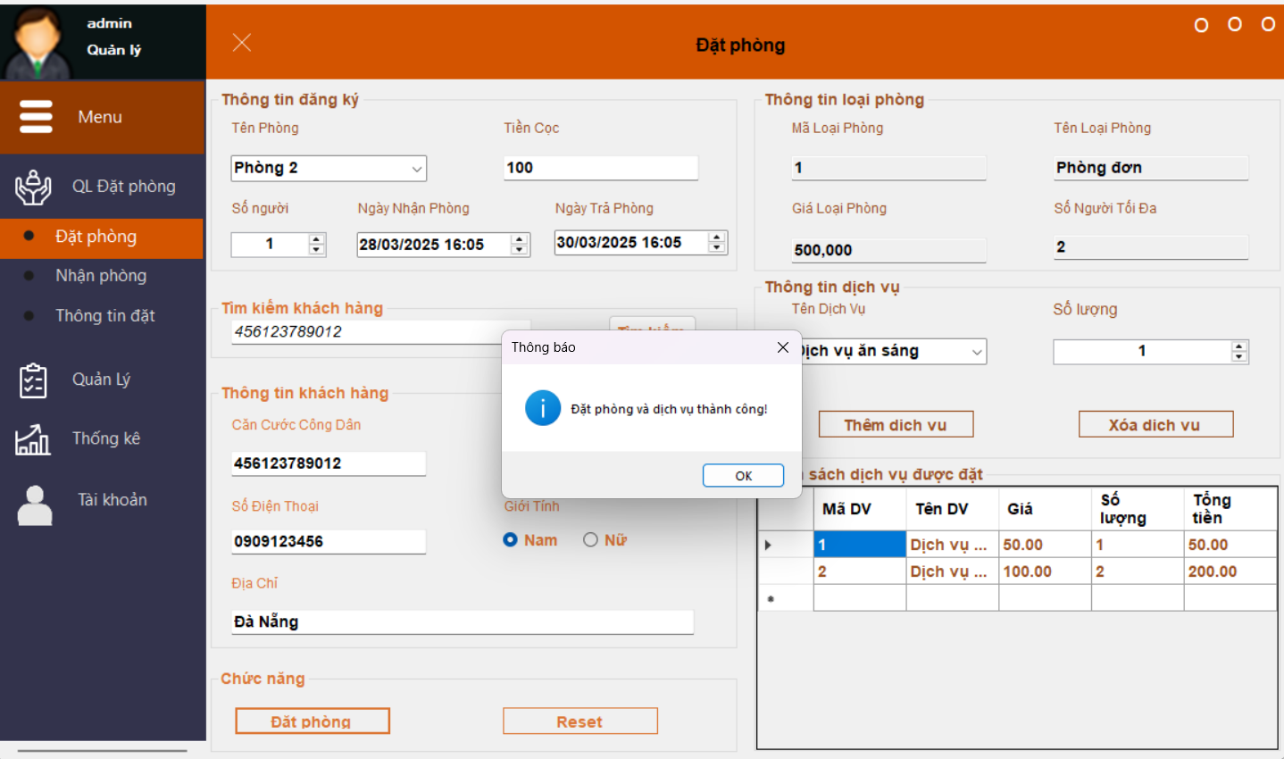

Hình 7. 10 Thông báo kết quả khi đặt phòng

### Thử nghiệm chức năng trong trang nhận phòng

Có thông báo khi nhận lại các phòng đã nhận phòng rồi hoặc trạng thái phiếu đặt là chưa hợp lệ để nhận phòng.

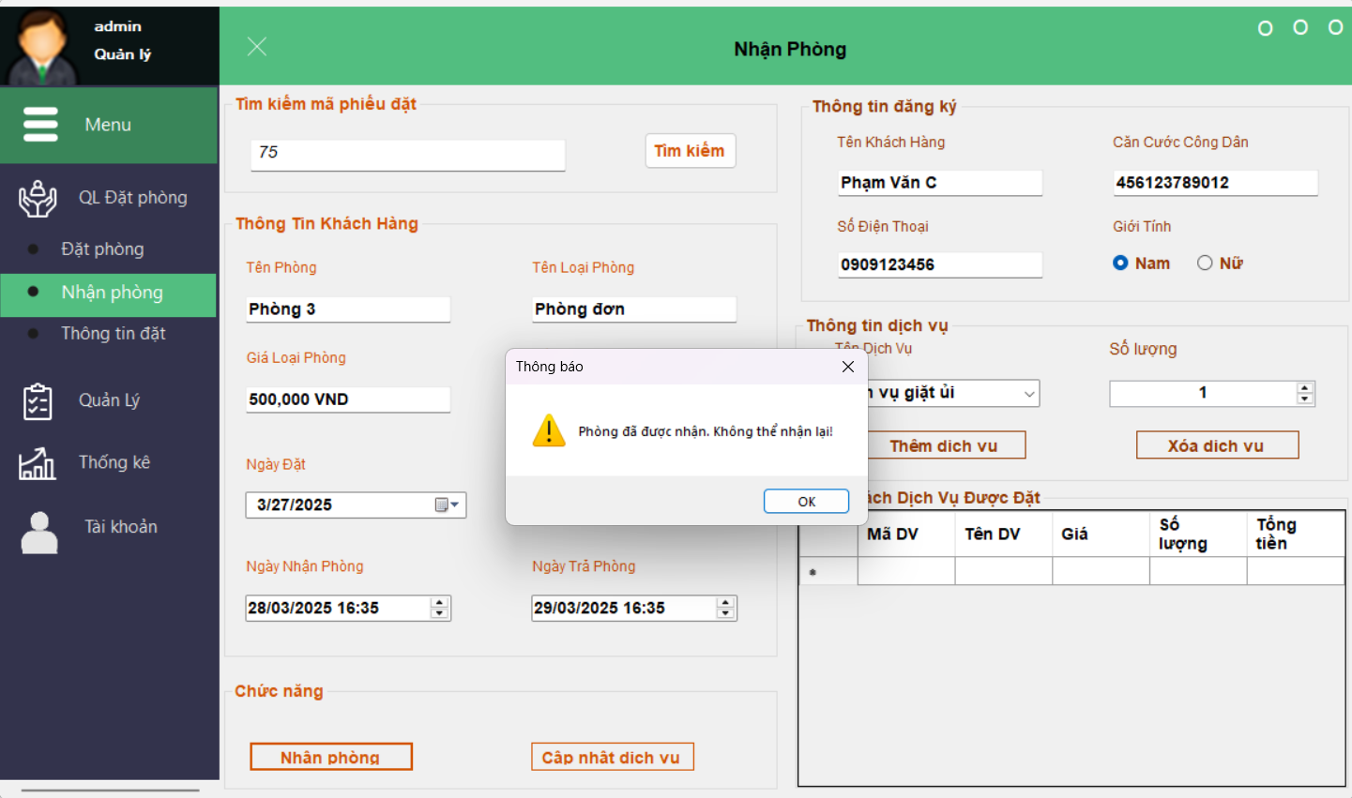

Hình 7. 11 Thông báo phòng đã được nhận rồi

### Thử nghiệm chức năng trong trang quản lý thông tin đặt

Khi cập nhật thông tin phiếu đặt thì phần trạng thái phiếu đặt không cập nhật tự do mà phải theo quy trình từng bước từ đang chờ đến đã xác nhận đến đã nhận phòng và hoàn thành. Khi cập nhật sai quy trình sẽ có thông báo lỗi

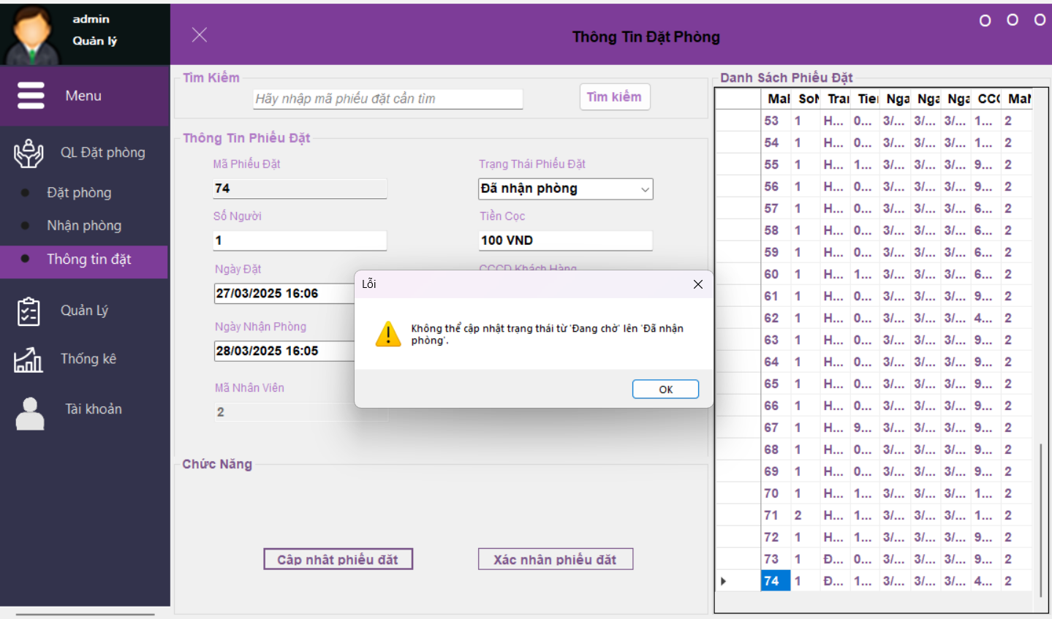

Hình 7. 12 Thông báo lỗi khi cập nhật trạng thái phòng không theo quy trình

### Thử nghiệm chức năng trong trang quản lý

Các trang quản lý có các chức năng sử lý điều kiện tương đối giống nhau. Tìm kiếm dựa vào tên nếu có sẽ hiện tra danh sách cần tìm nếu không có sẽ hiển thị danh sách trống.

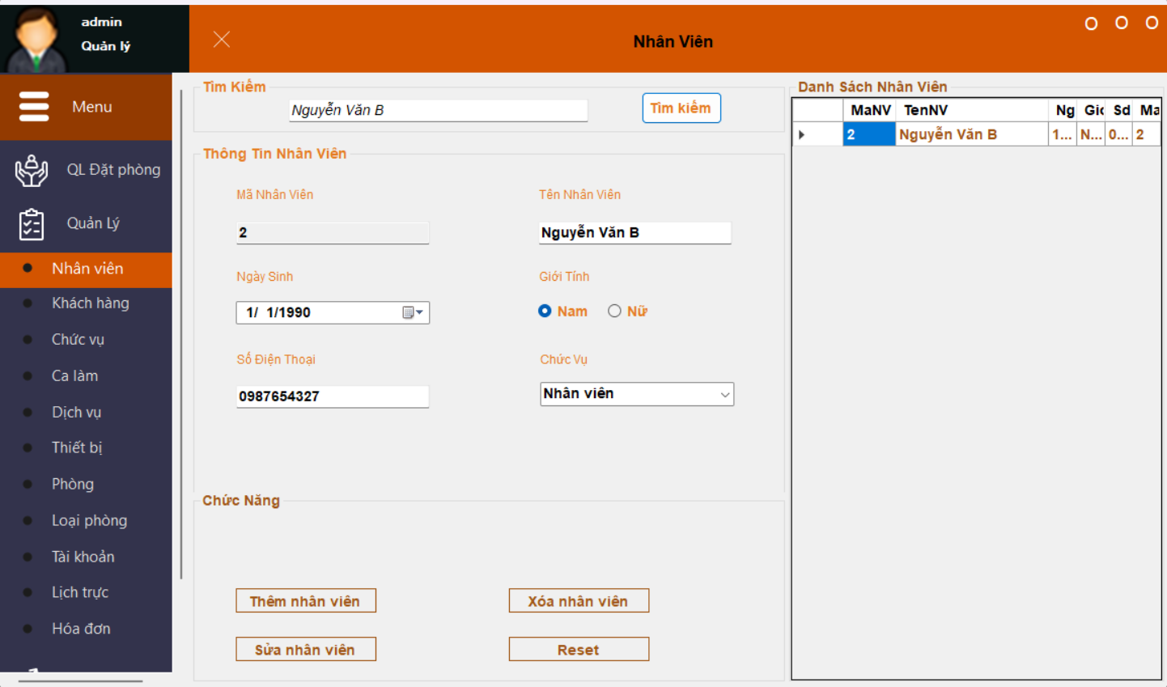

Hình 7. 13 Kết quả tìm kiếm trong các trang quản lý

Thông báo yêu cầu nhập đầy đủ thông tin trước khi thược hiện thêm, sửa, xóa

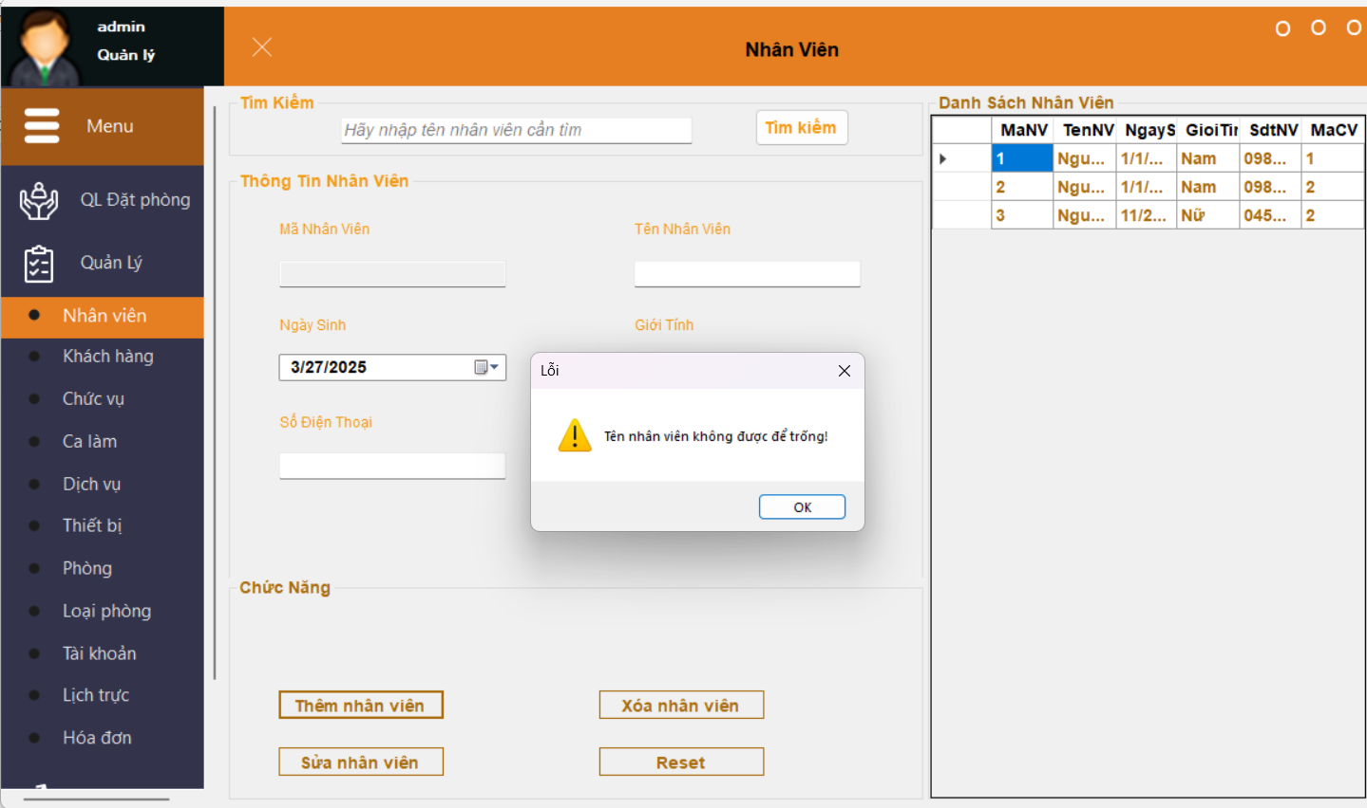

Hình 7. 14 Thông báo lỗi khi nhập thiếu thông tin

Khi nhập đầy đủ thông tin, sẽ hiện thông báo kết quả như hình sau

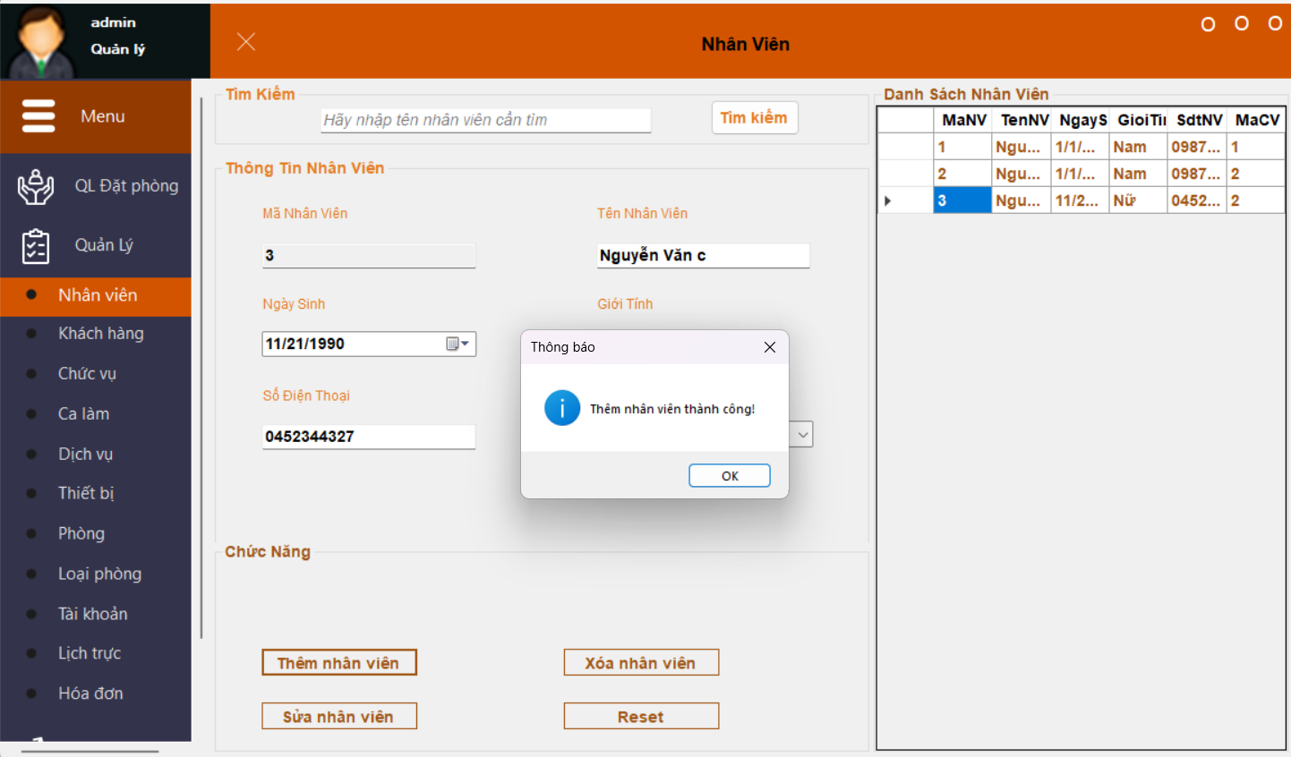

Hình 7. 15 Thông báo kết quả khi thao tác trong các trang quản lý

### Thử nghiệm chức năng trong trang quản lý doanh thu hóa đơn

Khi chọn khoản thời gian cần thống kê, sẽ hiện kết quả thống kê như hình sau:

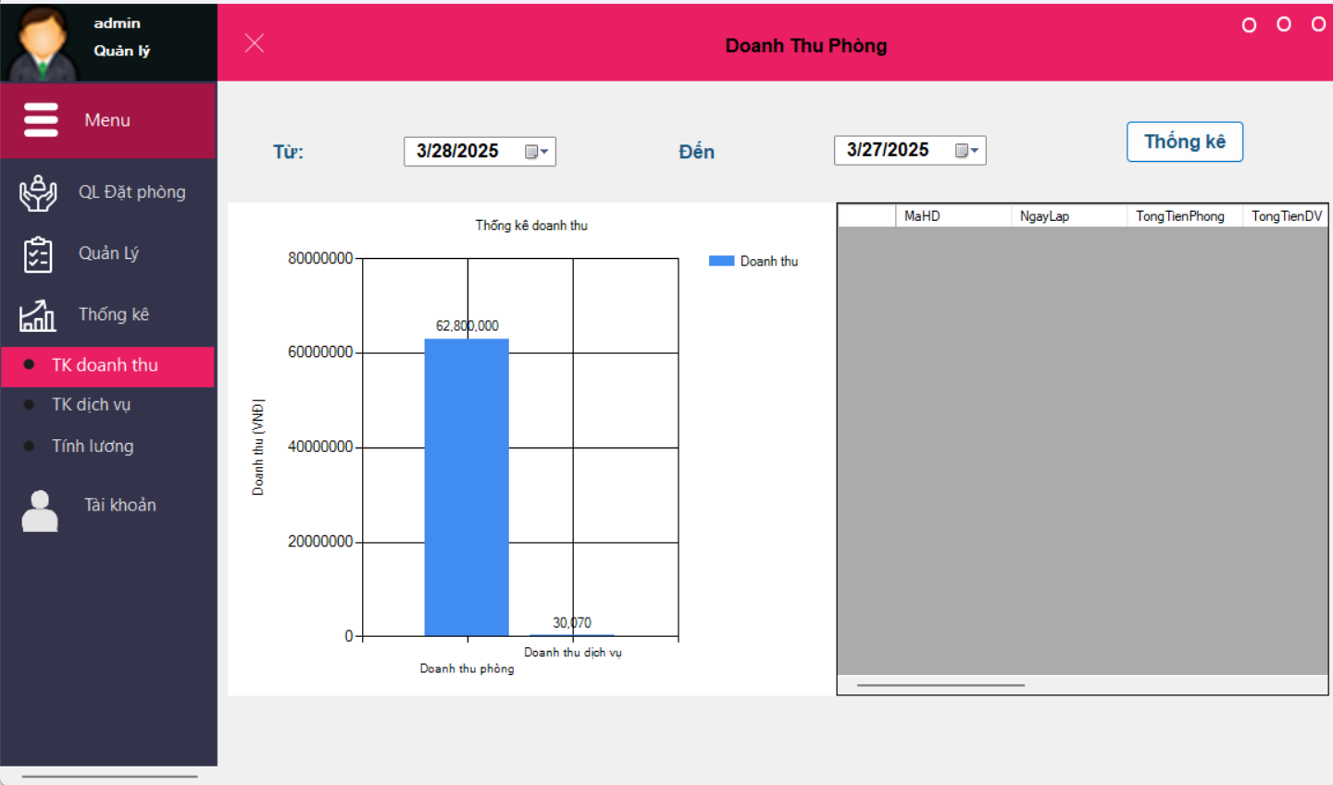

Hình 7. 16 Kết quả thống kê doanh thu

### Thử nghiệm chức năng trong trang quản lý doanh thu dịch vụ

Khi chọn khoản thời gian cần thống kê, sẽ hiện kết quả thống kê và các dịch vụ được đặt nhiều nhất như hình sau.

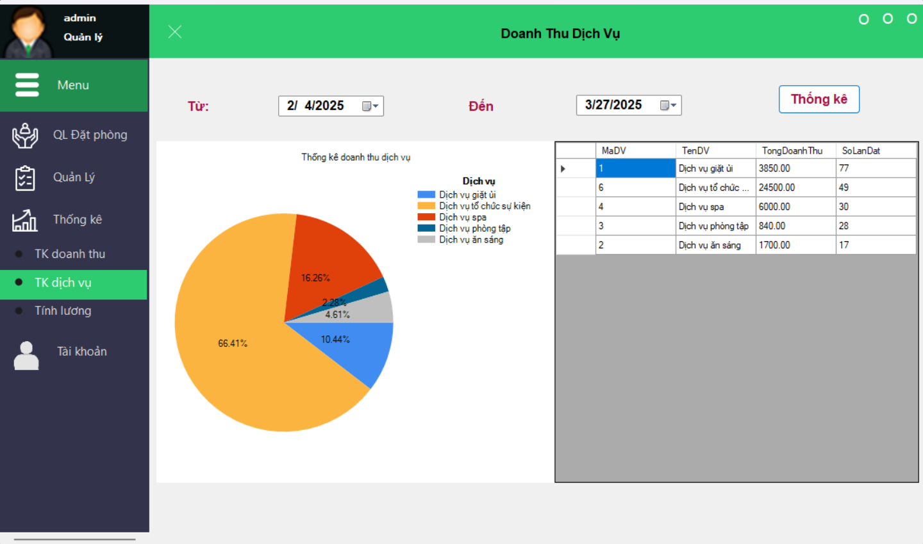

Hình 7. 17 Kết quả thông kê dịch vụ

### Thử nghiệm chức năng trong trang quản lý tính lương

Khi nhập đầy đủ thông tin mã nhân viên cần tính lương và chọn khoản thời gian cần tính thì sẽ xuất ra hai bảng một là bảng lương chi tiết từng ca làm và hai là bảng lương hai là bảng lương sau khi tổng hợp.

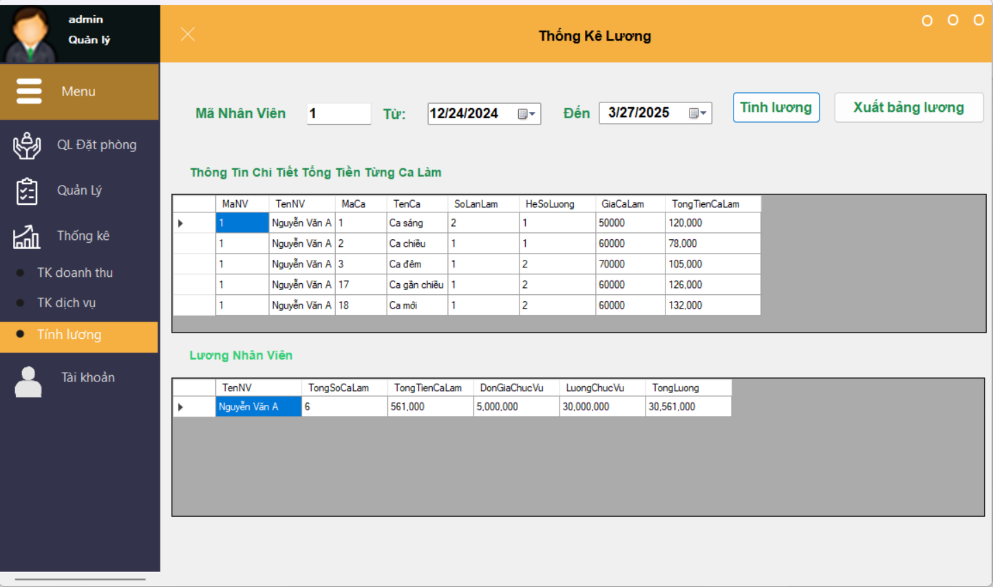

Hình 7. 18 Kết quả tính lương

Khi chọn bảng cần xuất và bấm xuất bảng lương thì sẽ hiện ra thông báo thể hiện kết quả và vị trí lưu bảng lương.

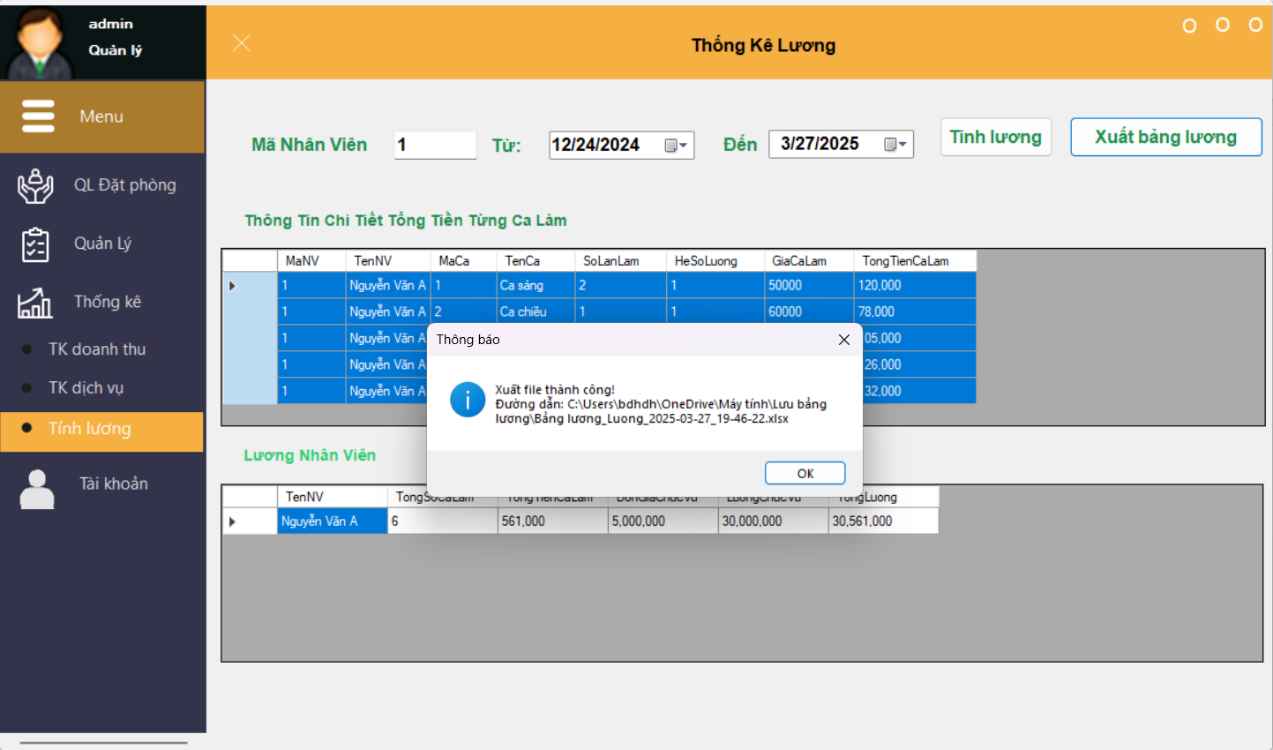

Hình 7. 19 Xuất bảng lương

### Thử nghiệm chức năng khi thanh toán (in hóa đơn)

Khi chọn phòng cần thanh toán thì tổng tiền phòng và tổng tiền dịch vụ của phòng đó sẽ hiển thị. Sau khi nhập giảm giá nếu có và bấm thanh toán thì hệ thống sẽ hiện ra một thông báo của hóa đơn để nhân viên có thể kiểm tra và hệ thống sẽ tự động lưu hóa đơn vào file “Lưu hóa đơn” ở Desktop của thiết bị.

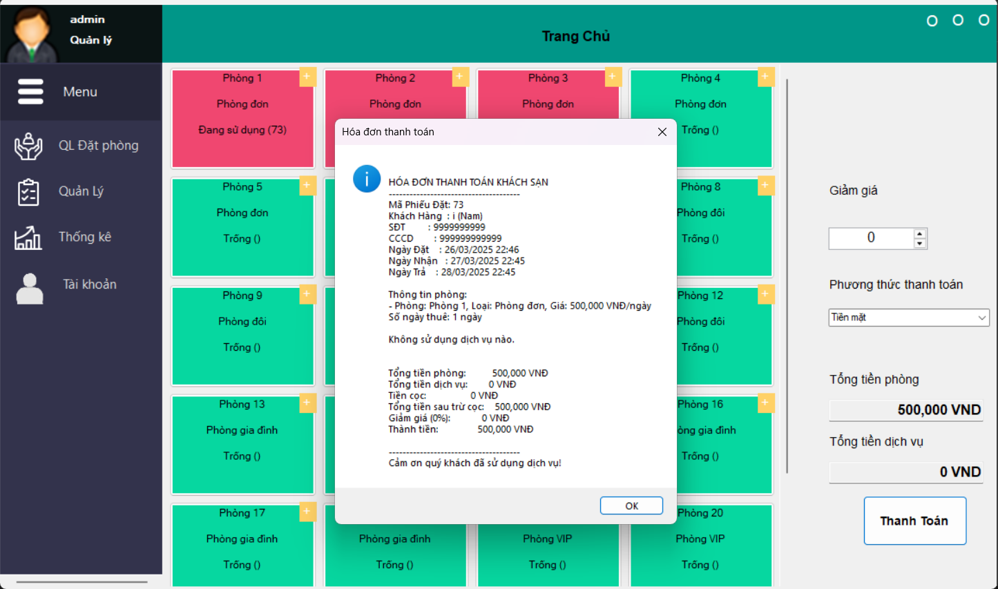

Hình 7. 20 Hóa đơn khi thanh toán

Sau khi thanh toán thì cập nhật lại tình trạng phòng và cập nhật trạng thái phiếu đặt tương ứng.

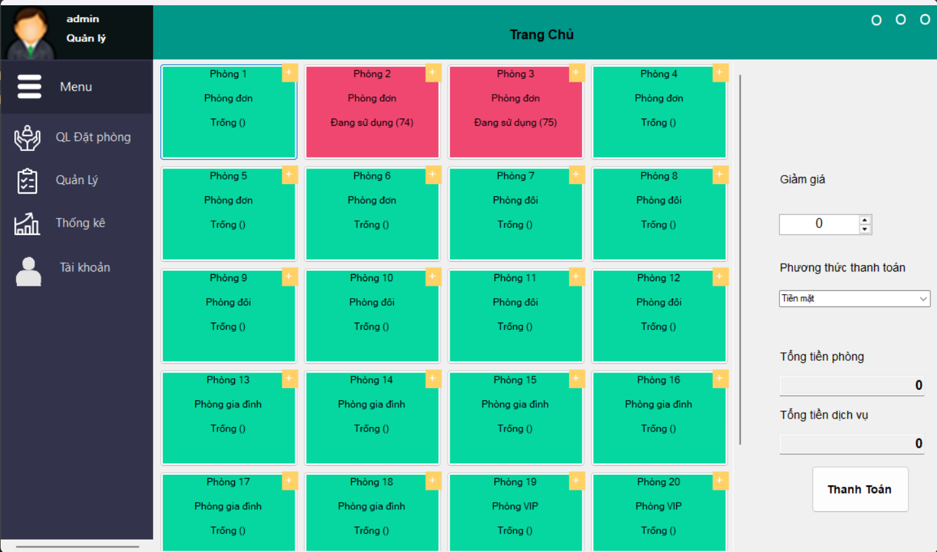

Hình 7. 21 Kết quả sau khi thanh toán

## Ưu điểm

* Giao diện đơn giản, trực quan nhưng vẫn hài hoà, đẹp mắt với tông màu sáng cùng các màu nhấn nổi bật, tạo cảm hứng cho người sử dụng.
* Các chức năng tương đối đầy đủ, thích hợp với nhu cầu sử dụng ở một khách sạn vừa và nhỏ.
* Các thao tác sử dụng đơn giản, quen thuộc, dễ dàng làm quen đối với người dùng mới.
* Bắt được hầu hết các lỗi thường gặp trong quá trình sử dụng và thông báo lỗi cho người dùng biết một cách thân thiện nhất.
* Chương trình có dung lượng cài đặt nhỏ nên có tốc độ thực thi nhanh chóng, chiếm ít tài nguyên hệ thống.

## Nhược điểm

* Chức năng chưa thực sự tối ưu cho công việc cần xử lí nhiều thao tác cùng một lúc.
* Tốc độ truy xuất cơ sở dữ liệu có thể chậm sau một thời gian sử dụng do kích thước ở cơ sở dữ liệu lớn dần theo thời gian mà thuật toán xử lí của chương trình chưa đạt được mức tối ưu cao nhất.
* Chưa có cơ chế phục hồi chương trình khi gặp lỗi không thể khắc phục.
* Chưa có cơ chế feedback cho người dùng.

## Hướng phát triển

* Bổ sung chức năng quản lí các chương trình khuyến mãi.
* Liên kết các trang web du lịch, lữ hành để mở rộng quy mô phát triển của khách sạn.
* Bổ sung chức năng quản lí kho, hàng tồn và công nợ.
* Bổ sung chức năng cập nhật phần mềm online.
* Phát triển ứng dụng trên các nền tảng khác như web, di động và đưa ứng dụng lên các kho ứng dụng của từng nền tảng.

# CHƯƠNG 8

# KẾT LUẬN

Phần mềm quản lý khách sạn được xây dựng bằng WinForms C# đã chứng minh được hiệu quả trong việc hỗ trợ quản lý toàn diện các hoạt động của khách sạn. Từ chức năng quản lý đặt phòng, khách hàng, dịch vụ đến quy trình check-in/check-out, hệ thống giúp tối ưu hóa quy trình làm việc, giảm thiểu sai sót và nâng cao trải nghiệm khách hàng.

Giao diện phần mềm được thiết kế trực quan, dễ sử dụng, giúp nhân viên khách sạn thao tác nhanh chóng và thuận tiện. Các quy trình quản lý phòng và dịch vụ được tự động hóa, giúp tối ưu công suất phòng, giảm lãng phí và tăng doanh thu. Ngoài ra, hệ thống cũng hỗ trợ quản lý nhân sự, phân công công việc linh hoạt, đảm bảo vận hành trơn tru và nâng cao hiệu suất làm việc.

Bên cạnh đó, tính năng báo cáo và thống kê chi tiết giúp nhà quản lý dễ dàng theo dõi tình hình kinh doanh, đưa ra quyết định kịp thời và chính xác. Đặc biệt, phần mềm chú trọng đến bảo mật và quản lý dữ liệu, đảm bảo an toàn thông tin khách hàng cũng như hệ thống khách sạn, tuân thủ các tiêu chuẩn bảo mật hiện đại.

Tuy nhiên, không có phần mềm nào hoàn hảo tuyệt đối. Mặc dù nhóm đã nỗ lực hoàn thiện sản phẩm, nhưng vẫn có thể tồn tại một số hạn chế cần được cải thiện. Nhóm sẽ tiếp thu các ý kiến đóng góp từ người dùng để tiếp tục nâng cấp, mở rộng tính năng và tối ưu hiệu suất trong các phiên bản tương lai.

Tóm lại, với những ưu điểm nổi bật và tính thực tiễn cao, phần mềm quản lý khách sạn bằng WinForms C# là một công cụ hữu ích, góp phần nâng cao chất lượng dịch vụ, hiện đại hóa hệ thống vận hành và giúp doanh nghiệp khách sạn phát triển bền vững.

# TÀI LIỆU THAM KHẢO

1. Phan Thị Xuân Trang (2019). *Giáo trình cơ sở dữ liệu*. Trường Đại học Nam Cần Thơ.
2. Phan Hồ Duy Phương (2020). *Giáo trình phân tích và thiết kế hệ thống thông tin*. Trường Đại học Nam Cần Thơ.